ANALISIS PEMBELAJARAN AGAMA ISLAM DALAM MENINGKATKAN MINAT BELAJAR SISWA DI SDN 7 REGOL

SRIPSI

Diajukan untuk memenuhi sebagian syarat untuk memperoleh Gelar Sarjana Pendidikan Guru Sekolah Dasar.



Oleh:

SRI FITRI NURJANAH
NIM 21843003

PROGRAM STUDI PENDIDIKAN GURU SEKOLAH DASAR FAKULTAS ILMU PENDIDIKAN SOSIAL, BAHASA DAN SASTRA INSTITUT PENDIDIKAN INDONESIA
GARUT
2025

MOTO

“Allah tidak membebani seseorang melainkan sesuai dengan kesanggupannya
Dia mendapat (pahala) dari (kebijakan) yang dikerjakannya dan mendapat (siksa)
dari (kejahatan) yang diperbuatnya”
(Q.S Al-Baqarah:286)

“Maka sesungguhnya Bersama kesulitan itu ada kemudahan.
Susungguhnya Bersama kesulitan itu ada kemudahan”
(Q.S Al-Insyirah:5-6)

“Hatiku tenang mengetahui apa melewatkanku tidak akan pernah menjadi takdirku, dan apa yang ditakdirkan untukku tidak akan pernah melewatkanku”
(Umar bin Khattab)

“god have perfect timing, never early, never late. It takes a little patience and it
takes a lot of faith, but it’s a worth the wait”
“Orang lain gak akan paham struggle dan masa sulitnya kita, yang mereka ingin
tahu hanya bagian success stories nya aja. Jadi berjuanglah untuk diri sendiri
meskipun gak akan ada yang tepuk tangan. Kelak diri kita di masa depan akan sangat bangga dengan apa yang kita perjuangkan hari ini”

Jadi tetap berjuang ya

KATA PERSEMBAHAN

Bismillahirohmanirrahim

Kupersembahkan karya sederhana ini kepada :

Mamah Titin Surtini dan Bapak Kurnia

Yang telah memberikan dukungan moril maupun materi serta do’a yang tiada henti untuk kesuksesanku, karena tiada kata seindah lantunan do’a dan tiada do’a yang paling khusyuk selain do’a selain do’a yang terucap dari orangtua. Ucapan terima kasih saja tidak akan cukup untuk membalas kebaikan orangtua. Karena itu terimalah persembahan bakti dan cintaku untuk kalian bapak mamahku. Terima kasih mamah dan bapak atas cinta yang begitu besar darimu. Sungguh aku mencintaimu karena Allah SWT.

Teteh Marlina, Aa Taufiq dan Teteh Hani

Yang sudah memberikan semngat, motivasi dan do’a yang baik untukku.

LEMBAR PERSETUJUAN

ANALISIS PEMBELAJARAN AGAMA ISLAM DALAM MENINGKATKAN MINAT BELAJAR SISWA DI SDN 7 REGOL

Oleh
Sri Fitri Nurjanah
NIM 21843003

Disetujui Dosen Pembimbing untuk mengikuti ujian sidang skripsi

Pembimbing Utama  Dr. drh. H. Karantiano S. Putra. M.M., M.Pd.  NIDN. 0408026701 | Pembimbing Pendamping  Mohammad Romdon, M.Ag.  NIDN. 0410106805

Diketahui oleh
Ketua Prodi Studi PGSD

Ejen Jenal Mutaqin, M.Pd.
NIDN. 0025046501

LEMBAR PENGESAHAN

ANALISIS PEMBELAJARAN AGAMA ISLAM DALAM MENINGKATKAN MINAT BELAJAR SISWA DI SDN 7 REGOL

Oleh

Sri Fitri Nurjanah

NIM 21843003

Skripsi ini telah di ujikan pada 30 Juni 2025

Penguji I | Penguji II | Penguji III
Dr. Dani Gunawan, M.Pd. | Risma Nuriyanti, M.Pd. | Fitri Ayu Febrianti, M.Pd., MCE
NIDN. 0427076903 | NIDN. 0419129302 | NIDN. 0406029802

Disahkan oleh,

Dekan Fakultas Pendidikan Ilmu Sosial Bahasa Dan Sastra

Dr. Hj. Lina Siti Nurwahidah, M.Pd

NIDN. 0027056801

SURAT PERNYATAAN KEASLIAN SKRIPSI

Saya yang bertanda tangan di bawah ini:
Nama : Sri Fitri Nurjanah
NIM : 21843003
Program Studi : Pendidikan Guru Sekolah Dasar (PGSD)
Fakultas : Pendidikan Ilmu Sosial, Bahasa, dan Sastra
Perguruan Tinggi : Institut Pendidikan Indonesia (IPI) Garut
Dengan ini, saya menyatakan bahwa skripsi yang berjudul “Analisis Pembelajaran Agama Islam Dalam Meningkatkan Minat Belajar Siswa Di SDN 7 Regol” beserta seluruh isinya adalah benar-benar karya sendiri. Pengutipan dari sumber-sumber lain, telah saya lakukan berdasarkan kaidah-kaidah pengutipan yang sesuai dengan etika keilmuan yang berlaku. Apabila kemudian ditemukan hal-hal yang tidak sesuai dengan isi pernyataan saya ini, saya bersedia menerima risiko atausanksi yang berlaku.

Garut, 30 Juni 2025
Yang membuat pernyataan

Sri Fitri Nurjanah
NIM 21843003

ABSTRAK

Sri Fitri Nurjanah. (2021). Analisis Pembelajaran Agama Islam dalam Meningkatkan Minat Belajar Siswa di SDN 7 Regol

Pendidikan Agama Islam merupakan salah satu mata pelajaran wajib diikuti setiap siswa di sekolah, setiap siswa memiliki minat yang berbeda-beda terhadap mata pelajaran Pendidikan Agama Islam. Dalam proses pembelajaran dengan maksimal dan juga dapat meningkatkan minat siswa dalam belajar. Pembelajaran Agama Islam dalam Meningkatkan Minat Belajar Siswa SDN 7 Regol. Bagaimana minat belajar siswa. Penelitian ini bertempat di SDN 7 Regol. Subjek penelitian ini adalah dengan guru PAI dan kepala sekolah. Penelitian ini merupakan penelitian lapangan dengan menggunakan metode kualitatif. Data yang dikumpulkan melalui observasi, wawancara dan juga dokumentasi. Kemudian data tersebut dianalisis melalui deskriptif. Hasil penelitian menyimpulkan bahwa dalam meningkatkan minat belajar sangat diperlukan adanya kesadaran dari peserta didik serta memiliki guru yang benar-benar berkompetensi dan juga mampu menerapkan metode yang dapat meningkatkan minat belajar.
Kata kunci : Pembelajaran, Agama Islam, Minat Belajar Siswa.

ABSTRACT

Sri Fitri Nurjanah. (2021). Analysis of Pedagogical Competence of Islamic Religious Education Teachers in Increasing Students' Interest in Learning at SDN 7 Regol

Islamic Religious Education is a compulsory subject for every student at school. Each student has different interests in Islamic Religious Education. Maximizing the learning process can also increase student interest in learning. Islamic Religious Education in Increasing Student Interest in Learning at SDN 7 Regol. How does student interest in learning develop? This research took place at SDN 7 Regol. The subjects were Islamic Religious Education teachers and the principal. This was a field study using qualitative methods. Data were collected through observation, interviews, and documentation. The data were then analyzed descriptively. The results concluded that increasing interest in learning requires student awareness and the presence of teachers who are truly competent and able to implement methods that can increase interest in learning.
Keywords : Learning, Islamic Religious Education, Student Interest in Learning.

KATA PENGANTAR

Alhamdulillah rrabi’alamin wabihi nasta’in wa’ala dun-ya waddin washolatu wassalamu ‘ala ashrofil anbiya-i walmursalin sayyidina muhammadin wa’ala alihi washohbihi ajma’in amma ba’du. Puji syukur penulis panjatkan kehadapan Tuhan Yang Maha Esa karena atas berkat rahmat-Nya sehingga penelitian dapat menyelesaikan tugas akhir (skripsi) ini sesuai dengan waktu yang diharapkan.
Penelitian melakukan penelitian yang berjudul “Analisis Pembelajaran Agama Islam dalam Meningkatkan Minat Belajar Siswa di SDN 7 Regol”. Skripsi ini ditulis sebagai persyaratan bagi setiap mahasiswa/I yang hendak menyelesaikan pendidikannya serta untuk memperoleh gelar sarjana strata 1 (S-1) di Institut Pendidikan Indonesia (IPI) Garut.
Peneliti telah berupaya optimal untuk menyelesaikan skripsi ini. Meskipun demikian, peneliti menyadari bahwa masih banyak kekurangan, baik dari segi isi maupun tata bahasa. Untuk itu, peneliti mengharapkan saran yang bersifat kualitatif untuk perbaikan skripsi ini. Seoga karya tulis ini bermanfaat dalam memperkaya khazanah ilmu pengetahuan.

Garut, 30 Juni 2025

Sri Fitri Nurjanah

UCAPAN TERIMA KASIH

Dalam menyelesaikan skripsi ini, penelitian menemukan berbagai kendala baik dari segi penelitian sampai pelaporan hasil penelitian. Namun, kesulitan tersebut dapat dilalui kerena adanya motivasi internal dan motivasi eksternal dari berbagai pihak. Oleh karena itu, penelitian berterima kasih kepada pihak-pihak yang memberikan kontribusi dalam menyelesaikan skripsi ini. Penelitian mengucapkan terima kasih kepada berbagai pihak sebagai berikut.
- Prof. Dr. Nizar Alam. Hamdani, S.E., M.M., M.T., M.Si., M.Kom., selaku Rektor Institut Pendidikan Indonesia (IPI) Garut.
- Dr. Hj. Lina Siti Nurwahidah, M.Pd., selaku Dekan Fakultas Pendidikan Ilmu Sosial, Bahasa, dan Sastra IPI Garut.
- Ejen Jenal Mutaqin, M.Pd., selaku ketua Program, Studi Pendidikan Guru Sekolah Dasar (PGSD) IPI Garut, yang telah memberikan dukungan dan motivasi kepada peneliti.
- Dr. drh. H. Karantiano S. Putra, M.M., M.Pd., selaku Pembimbing Skripsi I, yang telah memberikan bimbingan dan arahan dengan sabar, serta selalu memberikan motivasi sehingga skripsi dapat terselesaikan dengan baik.
- Mohammad Romdon, M.Ag., selaku Pembimbing Skripsi II, yang telah memberikan bantuan dan arahan kepada peneliti, sehingga skripsi ini dapat terselesaikan dengan waktu yang diharapkan.
- Bapak/Ibu dosen serta staf PGSD IPI yang telah memberikan pelayanan, bimbingan, dan motivasi kepada peneliti.
- Ibu Risma Nuryanti, M.Pd., selaku Wali Dosen Kelas B, yang telah memberikan motivasi sehingga skripsi dapat terselesaikan dengan baik.
- Hj. Yuningsih, S.Pd., selaku kepala SDN 7 Regol/Kiansantang. Yang telah memberikan perizinan tempat penelitian dan bantuan kepada peneliti.
- Risman Zakaria, S.Pd.I., selaku guru PAI yang telah membantu kegiatan peneliti.
- Para siswa kelas VI SDN 7 Regol/Kiansantang yang telah ikut berpartisipasi dalam penelitian ini.
- Kedua orangtua Bapak Kurnia dan Ibu Titin Surtini tercinta, yang selalu memanjatkan doa dan memberikan dukungan, sehingga berbagai kendala dalam proses penyelesaian skripsi dapat terselesaikan dengan baik.
- Kakak tercinta Marlina, Taufiq dan Hani tercinta yang selalu memberikan motivasi dan semangat kepada penulis.
- Asti Nur fauziah dan Wulan Rahmawati partner segala hal yang selalu memberikan dukungan, motivasi dan selalu membantu dari awal sampai akhir perkuliahan sehingga penulis bisa menyelesaikan tugas akhir ini.
- Temen-temen satu bimbingan Wulan Rahmawati dan Mila terima kasih karena selalu memberikan dukungan, bantuan dari awal perkulihan dan penelitian sampai saat ini.
- Rekan-rekan PGSD IPI Garut Angkatan 2021, terlebih rekan-rekan kelas B yang sedang sama-sama berjuang menjadi pionir.
- Sahabat-sahabat tersayang Lani Afriliani Syuazizzah, Devie Fitriani, Wulan Rahmawati dan Asti Nur Fauziah yang selalu memberikan dukungan dan motivasi.
- Kepada seseorang yang saya cintai dan kasihku yang tak kalah kehadirannya, Fajar Nugraha. Terima kasih telah berkontribusi banyak dalam penulisan skripsi ini serta memberikan dukungan doa, semangat, motivasi dan setia menemani saya dalam penyelesaian Tugas Akhir ini.
- Sri Fitri Nurjanah, diri saya sendiri. Apresiasi sebesar-besarnya karena telah bertanggung jawab untuk menyelesaikan apa yang telah dimulai. Terima kasih karena terus berusaha dan tidak menyerah, serta senantiasa menikmati setiap prosesnya yang bisa dibilang tidak mudah. Terima kasih sudah bertahan.
- Serta semua pihak yang tidak dapat dituliskan satu persatu.
Penelitian menyadari masih banyak kelemahan dan kekurangan, baik dari segi isi maupun tata bahasa dalam penulis skripsi ini. Hal ini dikarenakan keterbatasan pengetahuan dan pengalaman yang dimiliki peneliti. Untuk itu, peneliti mengharapkan kritik dan saran demi kesempurnaan skripsi ini, kiranya skripsi ini dapat bermanfaat bagi semua pihak.

Garut, 30 Juni 2025

Sri Fitri Nurjanah

DAFTAR ISI
LEMBAR PERSETUJUAN iv
LEMBAR PENGESAHAN v
ABSTRAK vii
ABSTRACT viii
KATA PENGANTAR ix
UCAPAN TERIMA KASIH x
DAFTAR ISI xii
DAFTAR TABEL xxiv
DAFTAR GAMBAR xxv
DAFTAR LAMPIRAN xxvi
BAB I PENDAHULUAN 1
A. Latar Belakang Masalah 1
B. Fokus Masalah 6
C. Identifikasi Masalah Penelitian 6
D. Batasan Masalah Penelitian 7
E. Rumusan Masalah 7
F. Tujuan Penelitian 7
G. Manfaat Penelitian 7
H. Definisi Istilah 8
BAB II TINJAUAN PUSTAKA 11
A. Kajian Teori 11
1. Strategi Pembelajaran 11
2. Minat Belajar Siswa 20
B. Kajian Hasil Penelitian Yang Relevan 28
C. Kerangka Berpikir 32
BAB III METODOLOGI PENELITIAN 35
A. Metode Penelitian 35
B. Subjek Penelitian dan Lokasi Penelitian 37
C. Sumber Data 37
D. Teknik Pengumpulan Data dan Instrumen Penelitian 38
E. Metode Analisis Data 40
F. Prosedur Penelitian 41
G. Jadwal Penelitian 42
H. Kisi-kisi Instrumen Penelitian 40
I. Draft Instrumen Penelitian 45
BAB IV HASIL PENELITIAN DAN PEMBAHASAN 48
A. Deskripsi Penelitian 48
1. Pelaksanaan Penelitian 48
2. Gambaran umum tempat penelitian 48
B. Hasil Penelitian 56
C. Analisis Hasil Penelitian 72
D. Keterbatasan Penelitian 73
BAB V PENUTUP 79
DAFTAR PUSTAKA 81
LAMPIRAN 79
PENGAJUAN JUDUL SKRIPSI 85
SURAT PERNYATAAN 86
HASIL SEMINAR PROPOSAL PENELITIAN 86
SURAT PERMOHONAN IZIN PENELITIAN 91
SURAT KETERANGAN TELAH MELAKSANAKAN PENELITIAN 92
SURAT PENGANTAR EXPERT JUDGMENT 89
LEMBAR SURAT OBSERVASI 90
DAFTAR RIWAYAT HIDUP 133

DAFTAR TABEL
Table 2.1 Kajian Hail Penelitian yang Relevan 28
Table 3.‎1 Daftar Nama Kepala Sekolah SDN 7 Regol/Kiansantang 38
Table ‎3.2 Jadwal Penelitian 42
Table 3.‎3 Kisi-kisi Instrumen Observasi 43
Table 3.‎4 Kisi-kisi Instrumen Dokumentasi 43
Table 3.‎5 Kisi-kisi Instrumen Wawancara Kepala sekolah 44
Table 3.6 Kisi-kisi Wawancara Guru PAI 45
Table 4.1 Data PTK dan Peserta Didik 47
Table 4.2 Sarana dan Prasarana Sekolah 51
Table 4.3 Data Rombongan Belajar 52
Table ‎Lampiran 0.1 81
Table ‎Lampiran 0.2 82
Table Lampiran ‎0.3 82
Table ‎Lampiran 0.4 83
Table ‎Lmapiran 0.5 84

DAFTAR GAMBAR
Gambar 2.1 32
Gambar 1 98
Gambar 2 99
Gambar 3 100
Gambar 4 106
Gambar 5 118

DAFTAR LAMPIRAN

Lampiran Lembar Pra Observasi …79
Lampiran 1 Kisi-Kisi Instrumen Pedoman Observasi 81
Lampiran 2 Kisi-Kisi Instrumen Pedoman Dokumen 82
Lampiran 3 Pedoman Wawancara Kisi-Kisi dengan Kepala Sekolah SDN 7 Regol 82
Lampiran 4 Pedoman Wawancara Kisi-Kisi dengan Guru PAI SDN 7 Regol/Kiansantang 83
Lampiran 5 Jadwal Penelitian 84
Lampiran 6 Surat 85
Lampiran 7 Observasi dan Wawancara 98
Lampiran 8 Modul Ajar Dan Buku Paket 106
Lampiran 9 Link Hasil Rekaman Wawancara 127

BAB I

PENDAHULUAN

Latar Belakang Masalah
Menurut (Hamalik, 2018) Pendidikan merupakan suatu proses dalam rangka mempengaruhi siswa agar dapat menyesuaikan diri sebaik mungkin dengan lingkungannya dan dengan demikian akan menghasilkan perubahan dalam dirinya yang memungkinkannya untu berfungsi secara aktif dalam kehidupan bermasyarakat. Pengajaran bertugas memfokuskan proses ini supaya sasaran dari perubahan itu dapat tercapai sebagaimana yang diinginkan.
Menurut (Razil & Nisa, 2018) salah satu upaya untuk menunjukan Pendidikan, yaitu dengan cara meningkatkan kualitas dalam proses pembelajaran. Kedudukan guru yang merupakan satu Stakeholder berperan vital dalam mewujudkan Pendidikan yang berkualitas. Kesempatan belajar siswa dapat ditingkatkan dengan cara melibatkan siswa secara aktif dalam pembelajaran.
Menurut (Nurmalia & Barutu, 2019) proses pembelajaran harus benar-benar diarahkan untuk menghasilkan Sumber Daya Manusia (SDM) yang berkualitas dan mampu bersaing serta moral dan budi pekerti luhur yang baik untuk masa yang akan datang. Keberhasilan pembelajaran dapat tercapai apabila komponen-komponen pembelajaran seperti guru, siswa, model pembelajaran dan sarana prasarana serta lingkungan dapat berjalan secara berkeseimbangan. Maka dari itu tujuan pembelajaran bukan hanya sebatas materi ajar, Melainkan proses untuk mengubah karakter siswa sesuai dengan tujuan yang ingin dicapai.
Pendidikan juga adalah proses perubahan sikap dan tingkah laku seorang atau sekelompok orang dalam usaha mendewasakan manusia melalui upaya pengajaran dan Latihan. Pendidikan merupakan hal yang sangat penting yang mempunyai tujuan sebagaimana dijelaskan dalam undang-undang No 20 Tahun 2003, tentang Sistem Pendidikan Nasional, Pasal 03, bahwa”Tujuan pendidikan nasional adalah untuk berkembangnya potensi peserta didik agar menjadi manusia yang beriman dan bertaqwa kepada Tuhan yang Mahsa Esa, sehat, berilmu, cakap, kreatif, mandiri dan menjadi warga negara yang demokrasi serta yang bertanggung jawab (Undang-undang Republik Indonesia, 2003).
Tujuan ini sangat sesuai dengan fitrah manusia, salah satunya adalah fitrah beragama. Dengan demikian Pendidikan sangat penting bagi manusia, terutama Pendidikan agama. Sebagai acuan penguat peneliti juga mengutip Undang-undang Republik Indonesia No 20 Tahun 2003 Tentang Sistem Pendidikan Nasional menyatakan: Pendidikan adalah usaha sadar dan terencana untuk mewujudkan suasana belajar dan proses pembelajaran agar peserta didik secara aktif mengembangkan potensi dirinya untuk memiliki kekuatan spiritual keagaman, pengendalian diri, kepribadian, kecerdasan, akhlak, serta keterampilan yang diperlukan dirinya, Masyarakat, bangsa dan negara. (Wina Sanjaya, 2007).
Mata pelajaran Pendidikan Agama Islam di sekolah diajarkan guna menumbuhkan pemahaman serta penghayatan siswa pada mata pelajaran Pendidikan Agama Islam, selain itu juga siswa diharapkan mampu mengamalkan ajaran-ajaran yang ada dalam Agama Islam yang ia dapatkan dari proses pembelajaran Pendidikan Agama disekolah, kemudian ia terapkan dalam kehidupan sehari-hari, misalnya kemampuan siswa dalam melaksanakan wudhu, sholat, puasa, zakat, sedekah dan ibadah lainnya. (Armai Arief, 2006).
Dalam mencapai suatu keberhasilan dari proses Pendidikan tentu sangat dipengaruhi oleh kesiapan guru dan siswa itu sendiri, untuk mengetahui kesiapan siswa dapat dilihat dari minat belajar siswa dalam melakukan aktivitas belajar, oleh karena itu, minat merupakan hal yang sngat penting dalam diri setiap siswa dengan adanya minat pada diri siswa dalam mempelajari suatu pembelajaran akan membantu siswa tersebut untuk mencapai keberhasilan belajarnya. Keberhasilan yang dicapai bukan hanya berupa nilai atau prestasi saja, tetapi adanya perubahan tingkah laku dari siswa tersebut. (Armai Arief, 2006).
Apabila siswa berminat pada Mata Pelajaran Pendidikan Agama Islam makai a akan tekun dan merasa senang mempelajarinya, yang pada akhirnya prestasi belajar yang dicapainya akan memuaskan, tidak hanya itu tetapi juga pengalaman dari isi Pendidikan Agama Islam yakni dalam bentuk perilaku atau akhlak yang baik yang di terapkan dalam kehidupan sehari-hari (Burhanudin, 2010).
Mata Pelajaran Pendidikan Agama Islam (PAI) merupakan mata pelajaran yang materinya berisikan tentang ajaran-ajaran keagamaan, sehingga disekolah guru sering terjebak menggunakan metode pembelajaran yang digunakan lebih mengarah kepada metode ceramah atau bercerita saja. Padahal kedua metode tersebut dapat mendatangkan kebosanan siswa apabila guru yang memberikan materi tersebut tidak dapat menyesuaikan dengan kondisi atau keadaan siswa, selain itu juga metode tersebut membuat siswa kurang kreatif menggunakan semua aspek kecerdasannya. Karena itu juka terjadi kebosanan pada siswa maka akan berpengaruh kepada minat siswa untuk mengikuti proses belajar. (Haidar Putra Daulay, 2004).
Dalam buku Psikologi Pendidikan yang ditullis oleh H. Djaali, menurut Slameto (1991), minat merupakan rasa suka yang berlebih serta adanya rasa keterikatan terhadap sesuatu hal atau aktifitas tanpa ada yang menyuruh. Minat pada dasarnya adalah penerimaan akan suatu hubungan antara diri sendiri dengan sesuatu dari luar diri. Semakin kuat atau dekat hubungan tersebut, semakin besar pula minatnya (H. Djaali, 2007).
Dalam buku Psikologi Pendidikan karangan Asrori terhadap pendapat beberapa ahli mengenai definisi belajar, diantaranya adalah: (Asrori, 2020) Pertama, menurut Hilgarad & Brower, belajar memiliki pengertian memperoleh pengetahuan atau menguasai pengetahuan melalui pengalaman, mengingat, menguasai pengalaman, dan mendapatkan informasi atau menemukan. Kedua, menurut Sardiman belajar dalam pengertian luas dapat diartikan sebagai kegiatan-kegiatan psikofisik menuju ke perkembangan pribadi seutuhnya. Kemudian dalam arti sempit, belajar dimaksudkan sebagai usaha penguasaan materi ilmu pengetahuan yang merupakan bagian kegiatan menuju terbentuknya kepribadian seutuhnya.
Sardiman A. M. Berpendapat bahwa minat diartikan sebagai suatu kondisi yang terjadi apabila seseorang melihat ciri-ciri atau arti sementara situasi yang dihubungkan dengan keinginan-keinginan atau kebutuhan-kebutuhannya sendiri. Sedangkan menurut Pasaribu dan Simanjuntak mengartikan minat sebagai suatu motif yang menyebabkan individu berhubungan secara aktif dengan sesuatu yang menarik. Selanjutnya menurut Zakiah Daradjat, dkk, mengartikan minat adalah “kecenderungan jiwa yang tetap ke jurusan sesuatu hal yang berharga bagi orang.
Minat adalah aspek psikis yang dapat mendorong manusia mencapai tujuan. Dengan adanya minat akan mendorong siswa untuk menunjukan perhatian, aktivitasnya dan partisipasinya dalam mengikuti belajar yang berlangsung. Seseorang yang memiliki minat terhadap satu objek, cenderung memberikan perhatian atau merasa senang yang lebih besar kepada objek tersebut. Namun, apabila objek tersebut tidak menimbulkan rasa senang, maka orang itu tidak memiliki minat atas objek tersebut. Menurut Ahmadi “Minat adalah sikap jiwa orang seorang termasuk ketiga fungsi jiwanya (kognisi, konasi, dan emosi), yang tertuju pada sesuatu dan dalam hubungan itu unsur perasaan yang kuat”.
Tinggi rendahnya perhatian atau rasa senang seseorang terhadap objek dipengaruhi oleh tinggi rendahnya minat seseorang tersebut. Ketika seseorang menilai bahwa sesuatu akan bermanfaat, maka akan berminat, kemudian hal tersebut akan mendatangkan kepuasan. Belajar merupakan satu hal yang bermanfaat bagi setiap manusia, kegiatan belajar yang didorong dengan minat maka akan mendapatkan hasil yang optimal. Menurut Witherington: “Belajar adalah suatu perubahan di dalam kepribadian yang menyatakan diri sebagai suatu pola baru dari pada reaksi berupa kecakapan sikap, kebiasaan, kepandaian, atau suatu pengertian”.
Sebagaimana firman Allah SWT Surah Al-Najm ayat 39:
وَاَنْ لَّيْسَ لِلْاِنْسَانِ اِلَّا مَا سَعٰىۙ ۝٣
Artinya : Dan bahwasannya seorang manusia tiada memperoleh selain apa yang telah di usahakannya. Q.S (Al-Najm:39)
Dari ayat diatas dapat kita simpulkan bahwa ketika seseorang mempunyai niat, minat, dan mengerjakan dengan sungguh-sungguh maka akan memperoleh keberhasilan, karena faktor yang mempengaruhi keberhasilan merupakan minat/kemauan yang kuat. Minat besar mempengaruh terhadap proses belajar siswa, maka jika seorang siswa memiliki minat dalam belajar maka proses pembelajaran akan berjalan dengan baik dan tujuan yang diharapkan dapat tercapai.
Allah akan meninggikan derajat seseorang yang memiliki pengetahuan, semakin tinggi ilmu maka semakin tinggi derajat disisi Allah, dengan belajar maka seseorang dapat memperluas wawasan dan mengembangkan pribadi manusia baik dalam aspek kerohanian dan jasmani.
Minat belajar dapat diartikan sebagai perhatian, rasa suka, ketertarikan seseorang terhadap aktifitas belajar yang ditunjukan melalui keantusiasan, partisipasi, dan keaktifan dalam belajar serta menyadari pentingnya kegiatan tersebut.
Jadi minat belajar adalah aspek psikologi seseorang yang menampakkan diri dalam beberapa gejala, seperti: gairah, keinginan, perasaan suka dan juga ketertarikan dalam proses pembelajaran akan menjadi motivasi terjadinya hasrat yang tinggi dalam belajar, bahkan dengan minat belajar yang tinggi seseorang akan mendapatkan pengalaman untuk menghadapi masa yang akan datang.
Dari beberapa definisi yang dikemukakan oleh para ahli seperti yang dikutip di atas dapat disimpulkan bahwa, minat adalah kecenderungan seseorang terhadap obyek atau sesuatu kegiatan yang digemari yang disertai dengan perasaan senang, adanya perhatian, dan keaktifan berbuat.
Berdasarkan pengamatan terhadap pembelajaran agama islam di SDN 7 Regol telah diimplementasikan dalam proses pembelajaran dengan baik, seperti kemampuan guru dalam memahami potensi keberagaman siswa sudah cukup baik, namun masih ada siswa yang kurang menunjukkan minat dalam belajar. Guru PAI dalam mendesain strategi pembelajaran sesuai dengan materi pelajaran, namun masih ada siswa yang kurang bersemangat mengikuti pembelajaran sehinga minat belajar siswa masih perlu ditingkatkan.
Hal ini dapat berpengaruh terhadap siswa, tidak sedikit siswa yang mengikuti pelajaran sekedar hanya karena tuntunan sekolah saja tanpa memiliki minat untuk belajar. Pentingnya pembelajaran agama islam dalam meningkatkan minat belajar siswa sebagai pemicu timbulnya minat siswa untuk belajar.
Dari penjelasan di atas, menggugah penulis untuk mengetahui bagaimana pembelajaran agama islam di SDN 7 Regol, dan keterkaitannya dengan peningkatan minat belajar siswa. Berdasarkan permasalahan dan sudut pandang inilah penulis tertarik ingin mengadakan penelitian tentang
“Analisis Pembelajaran Agama Islam Dalam Meningkatkan Minat Belajar Siswa di SDN 7 Regol”

Fokus Masalah
Fokus masalah dalam penelitian ini adalah “Pembelajaran Agama Islam Untuk Meningkatkan Minat Belajar Siswa di Sekolah Dasar Negeri 7 Regol”.

Identifikasi Masalah Penelitian
Batasan masalah dibuat untuk mengklarifikasikan ruang lingkup penelitian agar menjadi lebih terarah sehingga penelitian dapat dilakukan dengan sistematis agar mudah dipahmi dan jelas.
  - Guru PAI dalam mendesain strategi pembelajaran sesuai dengan materi pembelajaran, namun masih ada peserta didik yang kurang bersemangat mengikuti pembelajaran sehingga prestasi belajar peserta didik masih perlu ditingkatkan.
  - Minat belajar peserta didik akan meningkatkan apabila guru PAI menerapkan metode pembelajaran yang menyenangkan.
  - Peserta didik akan lebih antusias dalam mengikuti pembelajaran, apabila guru PAI lebih banyak melibatkan peserta didik dalam pembelajaran.

Batasan Masalah Penelitian
Berdasarkan latar belakang dan identifkasi masalah di atas maka permasalahan dalam penelitian ini dibatasi pada masalah pembelajaran agama islam dalam meningkatkan minat belajar siswa.

Rumusan Masalah
Berdasarkan batasan masalah yang dikemukakan di atas, maka penelitian dapat merumuskan masalah penelitian sebagai berikut :
  - Bagaimana perhatian siswa terhadap mata pelajaran Pendidikan Agama Islam pada siswa SDN 7 Regol?
  - Bagaimana minat belajar siswa di SDN 7 Regol?
  - Apa saja kendala-kendala yang dihadapi guru PAI dalam meningkatkan minat belajar siswa?

Tujuan Penelitian
Berdasarkan rumusan masalah di atas maka yang menjadi tujuan penelitian adalah:
  - Untuk mengetahui bagaimana pembelajaran agama islam di SDN 7 Regol.
  - Untuk mengetahui bagaimana minat belajar siswa di SDN 7 Regol.
  - Untuk mengetahui apa saja kendala-kendala yang dihadapi guru PAI dengan belajar siswa.

Manfaat Penelitian
Manfaat penelitian adalah sebagai berikut:
      - Manfaat Teoritis
Secara teoritis, di harapkan dapat memberikan manfaat kepada para pembaca, siswa, mahasiswa, guru dan peneliti sendiri mengenai pengaruh pembelajaran agama islam dalam meningkatkan minat belajar siswa.
      - Manfaat Praktis
        - Hasil penelitian ini diharapkan dapat menjadi bahan informasi bagi penulis maupun bagi guru PAI dalam meningkatkan minat belajar siswa.
        - Hasil penelitian ini di harapkan dapat menjadi bahan informasi untuk memudahkan peneliti lainnya mengenai masalah yang serupa, yakni tentang pembelajaran agama islam dalam meningkatkan minat belajar siswa.

Definisi Istilah
Untuk mempermudah pemahaman dari isi karya ilmiah ini, maka dijelaskan istilah-istilah yang menjadi pokok pembahasan utama dalam karya ilmiah ini yaitu:
          - Pembelajaran Agama Islam
Menurut Darsono yang dikutip Mustahu menyebutkan bahwa pembelajaran dibedakan menjadi dua yaitu secara umum dan secara khusus. Secara umum, pembelajaran diartikan sebagai suatu kegiatan yang dilakukan oleh pendidik sedemikian rupa, sehingga tingkah laku peserta didik dapat berubah ke yang lebih baik. Sedangkan secara khusus, pembelajaran merupakan suatu kegiatan yang dilakukan secara tidak sadar dan tidak sengaja (Elihami. E & Abdullah Syahid, 2018).
Pembelajaran dan pengajaran memiliki makna yang berbeda. Pembelajaran berkaitan dengan proses belajar yang melibatkan peserta didik, Dimana interaksi antara pendidik dan peserta didik tidak dibatasi oleh kehadiran seorang pendidik secara nyata, misalnya peserta didik dapat melakukan pembelajaran melalui bahan ajar cetak, internet, radio dan hal lainnya. Sedangkan pengaran hanya sebatas tatap muka antara guru dan siswa yang terjadi di dalam kelas (Mundir, 2021: hlm 23-24).
          - Guru PAI
Guru menurut Kamus Bahasa Indonesia adalah orang yang pekerjaannya (mata pencahariannya, profesinya) mengajar. Dan pendidikan Agama Islam dalam Kamus Besar Bahasa Indonesia adalah kata pendidikan berasal dari kata “didik” lalu kata ini mendapat awalan dan akhiran sehingga menjadi kata pendidikan yang artinya “proses pengubahan sikap dan kata laku seseorang atau kelompok orang dalam usaha mendewasakan manusia, melalui upaya pengajaran dan pelatihan atau proses perbuatan cara mendidik.
Kata PAI merupakan kepanjangan dari Pendidik Agama Islam. Abu Ahmadi dan Nur Uhhiyati, mengemukakan Pendidikan Agama Islam adalah sesuatu aktivitas usaha pendidikan terhadap anak didik menuju arah terbentuknya kepribadian muslim yang muttaqim.
Dari pengertian diatas dapat diambil kesimpulan bahwa guru adalah pendidik dan pengajar pada pendidikan, hak pendidikan formal maupun non formal, guru juga orang yang bertanggagung jawab terhadap pelaksanaan pendidikan, penasehat bagi peserta didik dan sebagai orang tua, dan pendidikan agama Islam adalah usaha mengubah tingkah lalu individu dilandasi oleh nilai-nilai Islam dan kehidupan pribadinya maupun kehidupan ke masyarakatannya.
          - Minat Belajar
Minat berarti kecenderungan dan kegairahan yang tinggi atau keinginan yang besar terhadap sesuatu. Belajar merupakan serangkain kegiatan jiwa raga untuk memperoleh suatu perubahan tingkah laku sebagai hasil dari pengalaman individu dalam interaksi dengan lingkungan menyangkut kognitif, afektif, dan psikomotor, dan minat menurut Kamus Besar Bahasa Indonesia adalah kecenderungan hati yang tinggi terhadap sesuatu gairah keinginan.
Minat belajar yang dimaksud dalam proposal ini adalah keinginan siswa dalam meningkatkan minat belajar sehingga mempunyai kualitas yang sempurna di masa yang akan datang ketika menjadi penerus bangsa.
  - Siswa
Menurut Kamus Besar Bahasa Indonesia siswa adalah pelajar pada akademik atau perguruan tinggi. Siswa adalah orang yang belum mencapai dewasa, yang membutuhkan usaha. Bantuan bimbingan dari orang lain yang telah dewasa, guna melaksanakan tugas sebagai salah satu makhluk Tuhan, sebagai umat manusia sebagai warga Negara yang baik dan sebagai pribadi atau individu.
Siswa yang penelitian maksud dalam karya ilmiah ini yaitu siswa yang mengalami kesulitan dalam meningkatkan minat dan meningkat belajar agama Islam di SDN 7 Regol.

BAB II

TINJAUAN PUSTAKA

Kajian Teori

Strategi Pembelajaran

Pengertian Strategi Pembelajaran
Strategi merupakan usaha untuk memperoleh kesuksesan dan keberhasilan dalam mencapai tujuan. Strategi pembelajaran dapat diartikan sebagai perencanaan yang berisi tentang rangkaian kegiatan yang didesain untuk mencapai tujuan Pendidikan tertentu. Strategi pembelajaran merupakan rencana Tindakan (rangkaian kegiatan) termasuk penggunaan metode dan pemanfaatan berbagai sumber daya atau kekuatan dalam pembelajaran yang disusun untuk mencapai tujuan pembelajaran.
Secara harfah kata “strategi” dapat diartikan sebagai seni (art) melaksanakan stratagem yakni siasat atau rencana, sedangkan menurut Reber, mendefinisikan strategi sebagai rencana Tindakan yang terdiri atas seperangkat Langkah untuk memecahkan masalah atau mencapai tujuan. Menurut DRS. Syaiful Bahri Djamarah, strategi merupakan sebuah cara atau sebuah metode, sedangkan secara umum strategi memiliki pengertian suatu garis besar Haluan untuk bertindak dalam usaha mencapai sasaran yang telah ditentukan.
Kemudian jika dihubungkan dengan kegiatan belajar mengajar, maka strategi dalam artian khusus bisa diartikan sebagai pola umum kegiatan yang dilakukan guru-murid dalam suatu perwujudan kegiatan belajar mengajar untuk mencapai tujuan yang telah digariskan.
Dari penjelasan diatas dapat di simpulkan bahwa berarti sebuah cara tertentu dalam menghadapi sasaran untuk memperoleh hasil yang diharapkan secara maksimal melalui perencanaan yang disusun dalam rangka mencapai suatu tujuan tertentu yang telah dirancang. Strategi dalam arti khusus berarti sebuah perencanaan kegiatan pembelajaran yang dibuat oleh guru untuk mencapai tujuan yang telah digariskan.

Setelah mengetahui pengertian stategi sekarang masuk dalam pengertian pembelajaran. Pembelajaran merupakan istilah yang digunakan untuk menunjukkan kegiatan antara guru dan peserta didik di lingkungan sekolah.
Menurut Degeng pembelajaran adalah ungkapan yang lebih dikenal sebelumnya “pengajaran” adalah upaya untuk membelajarkan peserta didik.
Istilah pengajaran beranggapan pada aktivitas belajar yang berpusat pada guru. Kehadiran guru didalam kelas menyampaikan materi menjadi sesuatu yang menentukan proses pembelajaran. Dalam pengajaran terlihat kegiatan guru mengajar. Guru focus pada apa yang dipelajari peserta didik. Pembelajaran pada hakikatnya adalah upaya untuk membimbing kegiatan belajar peserta didik agar mau belajar.
Kegiatan pembelajaran berpusat pada peserta didik dan guru menjadi pembimbing dan fasilitator belajar bagi siswa. Anggapan inilah yang mendasari pemikiran digunakan istilah pembelajaran yang menggantikan istilah pengajaran. Jadi pol aini pembelajaran sekarang menganut pada peserta didik.
Berkaitan dengan pandangan di atas, beberapa ahli Pendidikan mengemukakan pendapat tentang pembelajaran, antara lain yaitu Abuddin Nata mendefinisikan pembelajaran sebagai sebuah usaha memengaruhi emosi, intelektual dan spriual seseorang agar mau belajar dengan kehendaknya sendiri. Melalui pembelajaran akan terjadi proses pengembangan moral keagamaan, aktivitas, dan kreativotas peserta didik melalui berbagai interaksi dan pengalaman belajar.
Berdasarkan pendapat di atas, dapat diketahui bahwa pembelajaran sebagai proses interaksi antara peserta didik dengan guru dalam suatu kegiatan pembelajaran dengan memanfaatkan sumber belajar yang ada. Kegiatan pembelajaran merupakan kondisi yang secara sengaja diciptakan. Guru yang menciptakannya guna membelajarkan peserta didik dengan guru yang memberikan materi pembelajaran dan peserta didik yang belajar.
Dalam pembelajaran ada dua subjek pembelajaran yakni guru dan peserta didik secara Bersama-sama terlibat berperan aktif. Keterlibatan guru ditandai dengan adanya kesadaran sebagai pengambil inisiatif, pengarah, dan pembimbing. Sedangkan siswa ditandai dengan adanya kesadaran sebagai yang mengalami dan terlibat aktif untuk memperoleh perubahan diri dalam keseluruhan proses pembelajaran sesuai harapan tujuan pembelajaran.
Pengertian strategi pembelajaran adalah upaya guru dalam menciptakan suatu system lingkungan belajar yang memungkinkan terjadinya proses pembelajaran agar tujuan pembelajaran yang telah dirumuskan dapat tercapai dan efektif.
Strategi pembelajaran juga dapat diartikan sebagai pola kegiatan pembelajaran yang dipilih dan digunakan guru secara kontekstual, sesuai dengan karakteristik siswa, kondisi sekolah, lingkungan sekitar serta tujuan khusus pembelajaran yang dirumuskan.
Dari penjelasan tersebut diatas dapat ditarik Kesimpulan bahwa strategi pembelajaran merupakan suatu usha yang dilakukan oleh guru dalam menyampaikan materi pembelajaran kepada siswa agar dengan mudah mencapai tujuan pembelajaran yang telah ditetapkan.
Dari penjelasan diatas dapat diketahui berarti kegiatan pembelajaran yang dilakukan tanpa strategi, artinya kegiatan pembelajaran tersebut tanpa arah yang jelas, sehingga tujuan pembelajaran tersebut sulit untuk dicapai secara optimal dan kurang efektif dan efisien tanpa adanya strategi.
Ada beberapa hal yang perlu diperhatikan guru dalam proses pembelajaran yaitu tiga jenis strategi yang berkaitan dengan pembelajaran, yaitu:
      - Strategi pengorganisasian pembelajaran
      - Strategi penyampaian pembelajaran
      - Strategi pengelolaan pembelajaran
Uraian mengenai strategi penyampaian pengajaran menekankan pada media apa yang dipakai untuk menyampaikan pengajaran, kegiatan belajar apa yang dilakukan oleh siswa, dan dalam struktur belajar mengajar yang bagaimana. Strategi pengelolaan menekankan pada penjadwalan penggunaan setiap komponen strategi penggorganisasian dan strategi penyampaian pengajaran, termasuk pula pembuatan catatan tenaga kemajuan belajar siswa.
Strategi pembelajaran menjadi tolak ukur bagi guru dengan maksud agar kegiatan pembelajaran berjalan efektif, sehingga tujuan pembelajaran dapai dicapai. Tujuan pembelajaran akan efektif jika guru menguasai kompotensi, Kemahiran, dan keterampilan yang memadai.

Pengertian Peran Guru
Guru sebagai pelaku utama dalam implementasi pendidikan di sekolah. Oleh karena itu, guru memiliki peranan yang sangat strategis dalam mencapai tujuan pendidikan yang diharapkan. Seorang guru harus memiliki pedoman untuk adanya tempat berpacu dalam pembelajaran dengan memberikan kemudahan belajar bagi seluruh peserta didik, agar dapat mengembangkan potensinya secara optimal. Ketika dalam proses pembelajaran seorang guru harus memiliki tujuan yang jelas dan panutan yang tepat agar dalam ia mengajar tidak digelari dengan guru yang tidak berpendidikan dan menjadikan ia sosok guru yang menyenangkan sehingga semua yang diajarkan dapat di pahami dengan mudah. Selain itu, guru juga harus kreatif, dengan memposisikan diri sebagai :
      - Orang tua, yang penuh kasih sayang kepada peserta didik.
      - Teman, tempat mengadu dan mengutarakan perasaan bagi para peserta didik.
      - Fasilitator, yang selalu siap memberikan kemudahan, dan melayani peserta didik sesuai minat, kemampuan dan bakatnya.
      - Membiasakan peserta didik untuk saling berhubungan dengan orang lain dan mengembangkan proses sosialisasi yang wajar antar peserta didik, orang lain, dan lingkungannya.
Guru harus mampu memposisikan diri dengan keadaan apapun, guru jangan hanya beranggapan bahwa dirinya memiliki tanggung jawab sebagai pendidik saja, melainkan guru harus mampu menjadikan dirinya sesuai dengan kebutuhan peserta didik.
Sebagai bahan tambahan, para pakar pendidikan telah melakukan penelitian tentang peran guru yang harus diterapkan diantaranya :
- Guru sebagai pendidik
Guru adalah pendidik, yang menjadi tokoh, panutan, dan identifitas bagi para peserta didik dan lingkungannya. Oleh karena itu, guru harus memiliki standar kualitas tertentu, yang mencakup wibawa, mandiri, disiplin dan tanggung jawab yang dibebani kepadanya sesuai yang telah diajarkan dalam Agama.
Agama Islam telah mengajarkan bahwa suatu perintah haruslah dijalankan oleh orang-orang yang mempunyai kewenangan dan keahlian dalam bidangnya. Seandainya tidak, maka masalah itu akan hancur. Firman Allah Swt:
اِنَّ اللّٰهَ يَأْمُرُكُمْ اَنْ تُؤَدُّوا الْاَمٰنٰتِ اِلٰٓى اَهْلِهَاۙ وَاِذَا حَكَمْتُمْ بَيْنَ النَّاسِ اَنْ تَحْكُمُوْا بِالْعَدْلِۗ اِنَّ اللّٰهَ نِعِمَّا يَعِظُكُمْ بِهٖۗ اِنَّ اللّٰهَ كَانَ سَمِيْعًا ۢ بَصِيْرًا ۝٥
Artinya: Sesungguhnya Allah menyuruh kamu menyampaikan amanah kepada pemiliknya. Apabila kamu menetapkan hukum di antara manusia, hendaklah kamu tetapkan secara adil. Sesungguhnya Allah memberi pengajaran yang paling baik kepadamu. Sesungguhnya Allah Maha Mendengar lagi Maha Melihat. (An-Nisa:58).

Allah memberikan tanggung jawab kepada orang yang berhak menerimanya dan mampu untuk menyampaikan amanat yang diberikan oleh allah kepada orang lain dengan tanpa pilih kasih (adil) orang yang dimaksud disini ialah guru.
- Guru sebagai pengajar
Peranan guru sebagai pengajar dan pembimbing dalam kegiatan belajar peserta didik dipengaruhi oleh berbagai faktor, seperti motivasi, kematangan, hubungan peserta didik dengan guru, rasa aman dan keterampilan guru dalam berkomunikasi.
Guru sosok yang sangat penting dalam pendidikan sehingga tidak berhasilnya proses pembelajaran tanpa pengajar, serta jauh adanya keberhasilan apabila tiada dukungan dan dorongan dari peserta didik itu sendiri.
- Guru sebagai pembimbing
Guru dapat diibaratkan sebagai pembimbing perjalanan. Yang berdasarkan pengetahuan dan pengalamanya bertanggung jawab atas kelancaran perjalanan pendidikan.
Guru merupakan sosok pendidik yang memberi petunjuk dalam proses pembelajaran, apabila seorang pendidik menunjukkan jalan yang tidak baik untuk peserta didik, sehingga jalan yang salah pula yang dijalani oleh peserta didiknya.
- Guru sebagai model dan teladan
Guru sebagai model atau teladan bagi peserta didik dan semua orang yang menganggap dia sebagai guru. Ketika dalam kehidupan guru bukan hanya seorang pengajar dan pembimbing melainkan juga, guru sebagai model dan teladan dalam keseharian muridnya, tugas guru bukan guru saja mengajar, melainkan juga memberi panutan yang baik kepada peserta didik terutama sekali dalam lingkungan sosialnya.
- Guru sebagai evaluator
Evaluasi atau penilaian merupakan aspek pembelajaran yang paling kompleks, karena melibatkan banyak latar belakang dan hubungan, serta variable lain yang mempunyai arti apabila hubungan dengan konteks yang hampir tidak mungkin dapat dipisahkan dengan segi penilaian. Teknik apapun yang di pilih dalam penilaian harus dilakukan dengan prosedur yang jelas, yang meliputi tiga tahap yaitu persiapan, pelaksanaan dan tindak lanjut. Selain itu, peran guru juga memberikan pengetahuan (kognitif), sikap dan nilai (afektif) dan keterampilan (psychomotor). Guru juga sangat menentukan keberhasilan peserta didik, terutama dalam kaitannya proses belajar mengajar. Guru merupakan komponen yang paling berpengaruh terhadap pencapaianya proses dan hasil pendidikan yang berkualitas.
Upaya perbaikan apapun yang dilakukan untuk meningkatkan pendidikan tidak akan memberikan sumbangan yang signifikan tanpa di dukung oleh guru yang kompoten. Oleh karena itu, diperhatikanlah sosok guru yang mempunyai kualifikasi, kompotensi dan dedifikasi yang tinggi dalam menjalankan tugasnya.
Dapat disimpulkan guru memiliki peran yang sangat penting dan strategis dalam mencapai tujuan Pendidikan. Peran ini tidak hanya terbatas pada menyampaikan ilmu pengetahuan, tetapi juga mencakup pembentukan karakter, pengembangan potensi siswa dan penciptaan lingkungan belajar yang kondusif. Guru harus mampu memposisikan diri dalam berbagai peran, seperti orang tua, teman, fasilatator, pembimbing, model, dan evaluator, untuk memenuhi kebutuhan siswa secara optimal.

Indikator Peran Guru
      - Guru sebagai pendidik
- Menjadi tokoh panutan dan identitas positif bagi siswa
- Memiliki standar kualitas yang mencakup wibawa, kemandirian, disiplin, dan tanggung jawab
- Menerapkan nilai-nilai agama dan moral dalam proses pendidikan
      - Guru sebagai pengajar
- Memfasilitasi kegiatan belajar siswa dengan efektif
- Memperhatikan faktor-faktor yang mempengaruhi keberhasilan seperti motivasi dan hubungan dengan siswa
- Mampu berkomunikasi dengan baik
      - Guru sebagai model dan teladan
- Menunjukkan perilaku dan sikap yang positif dalam kehidupan sehari-hari
- Memberikan contoh yang baik dalam lingkungan social
      - Guru sebagai evaluator
- Melakukan penilaian yang komprehensif terhadap hasil belajar siswa
- Menggunakan Teknik penilaian yang jelas dan terstruktur
- Mampu memberikan penilaian pada aspek kognitif, afektif, dan psikomotorik
      - Guru sebagai fasilitator
- Guru menyediakan seluruh perangkat pembelajaran sebelum pembelajaran dimulai (seperti silabus, RPP, penilaian dan bahan evaluasi)
- Guru menyediakan fasilitas pembelajaran berupa metode, media, dan peralatan pembelajaran)
- Guru bertindak sewenang-wenang terhadap peserta didik

Kompetensi Guru
Guru merupakan profesi kunci bagi kesuksesan dunia pendidikan salah satunya, di dalam menentukan kualitas peserta didik. Guru ialah tokoh yang diberi tugas untuk membina dan membimbing para siswa ke arah nuansa Islami terutama sekali guru PAI. Pendidikan Agama Islam adalah suatu lembaga dengan usaha sadar untuk menyiapkan siswa dalam menyakini, memahami, menghayati, dan mengamalkan Agama Islam melalui kegiatan bimbingan, pengarahan atau latihan dengan memperhatikan tuntutan untuk menghormati agama lain dalam hubungan kerukunan antar umat beragama dalam masyarakat untuk mewujudkan kesatuan nasional.
Guru juga orang yang membimbing, mengarahkan, dan membina anak didik menjadi manusia yang matang atau dewasa dalam sikap dan kepribadiannya, sehingga tergambarlah dalam tingkah lakunya nilai-nilai Agama Islam.
Guru bukan hanya menjadi pendidik yang berfikir hanya sebatas menjalankan tanggung jawab yang dipikul kepadanya, melainkan tugas guru juga membimbing dan mengarahkan peserta didik dari tidak tahu menjadi tahu sehingga mereka mengetahui dan menguasai pendidikan dengan sesuai kemampuannya.
Kompetensi adalah suatu kewenangan atau kekuasaan untuk menentukan suatu hal. Dengan adanya kompetensi pendidik akan mempunyai kewenangan dalam merencanakan dan melaksanakan proses pembelajaran sesuai yang diinginkan dalam pendidikan.
Kompetensi juga kebulatan penguasaan pengetahuan, keterampilan, dan sikap yang ditampilkan melalui mutu kerja. Jadi, kompetensi guru dapat di maknai dengan kebulatan pengetahuan, keterampilan dan sikap yang berwujud tindakan cerdas dan penuh tanggung jawab dalam melaksanakan tugas sebagai pembelajaran.

Para ahli berbeda pendapat dalam mendefenisikan pengertian kompetensi. Adapun pendapat mereka sebagai berikut :
- Broke dan Stone
Kompetensi adalah gambaran hakikat kualitatif dari perilaku guru yang nampak sangat berarti.
- Charles E. Johnson
Kompetensi adalah perilaku yang rasional untuk mencapai tujuan yang di persyaratkan sesuai dengan kompetensi yang diharapkan.
- Moh Surya
Kompetensi adalah pengetahiuan, keterampilan, nilai-nilai dasar yang direfleksikan dalam kebiasaan berfikir, merasa dan bertindak, kebiasaan ini secara konsisten dan terus menerus memungkinkan seseorang menjadi kompetensi, dalam arti memiliki pengetahuan, keterampilan dan nilai-nilai dasar untuk melakukan sesuatu.
Berbagai pengertian di atas dapat di simpulkan bahwa kompetensi merupakan kemampuan dan kewenangan guru dalam melaksanakan profesi keguruannya. Dan juga kompetensi mengacu pada kemampuan melaksanakan sesuatu yang diperoleh melalui pendidikan, kompetensi merujuk pada perbuatan yang rasional untuk memenuhi verifikasi tertentu di dalam pelaksanaan tugas-tugas kependidikan. Rasional ini mempunyai arah dan tujuan dalam pendidikan tidak hanya dapat diamati, tetapi meliputi kemampuan seseorang guru di dalam pendidikan tidak hanya dapat diamati, tetapi meliputi kemampuan seseorang guru dalam pendidikan guna tercapainya tujuan belajar mengajar. Di samping itu guru yang sudah bertekad memiliki guru sebagai profesinya sudah tentu ia selalu berusaha dengan semangat untuk mengembangkan kariernya dan mengabdi pada profesinya.
Kompetensi adalah suatu karakteristik yang mendasar dari seorang pendidik yang terkait acuan kriteria tentang kinerja yang efektif. Kompetensi merupakan bagian kepribadian seorang yang telah tertanam dan berlangsung lama dan dapat memprediksi perilaku dalam berbagai tugas.

Minat Belajar Siswa

Pengertian Minat

Minat
Minat orang satu dengan orang yang lainnya pasti memiliki tingkat minat yang berbeda. Minat adalah kecenderungan hati yang tinggi terhadap sesuatu. Dengan kata lain kecenderungan untuk memberikan perhatian yang lebih besar terhadap subjek tertentu atau kecenderungan dan kegairahan yang tinggi serta keinginan yang besar terhadap sesuatu yang ingin dicapai.
Minat berperan sangat penting dalam kehidupan peserta didik dan mempunyai dampak yang besar terhadap sikap dan perilaku. Siswa yang berminat terhadap kegiatan belajar akan berusaha lebih keras dibandingkan siswa yang kurang berminat.
Minat adalah keinginan jiwa terhadap sesuatu objek dengan tujuan untuk mencapai sesuatu yang dicita-citakan. Hal ini menggambarkan bahwa seseorang tidak akan mencapai tujuan yang di cita-citakanya itu.
Para ahli berbeda pendapat dalam mendefenisikan pengertian kompetensi. Adapun beberapa pendapat sebagai berikut :
- Hilgard
Minat adalah kecenderungan yang tetap untuk memperhatikan dan mengenang beberapa kegiatan. Kegiatan yang diminati seseorang, diperhatikan terus-menerus yang disertai dengan rasa senang dan diperoleh suatu kepuasan.
- Slameto
Minat adalah kecenderungan yang tetap untuk mempehatikan dan mengenang beberapa kegiatan. Kegiatan yang diminati siswa, diperhatikan terus-menerus yang disertai rasa senang dan diperoleh rasa kepuasan. Lebih lanjut dijelaskan minat adalah suatu rasa suka dan ketertarikan pada suatu hal atau aktivitas, tanpa ada yang menyuruh.
- Sumardi Suryabrata
Minat adalah sesuatu permusatan perhatian yang tergantung dari bakat dan lingkungan.
Dari beberapa pengertian di atas dapat disimpulkan bahwa minat adalah kecenderungan tertarik pada sesuatu yang relatif tetap untuk lebih memperhatikan dan mengingat secara terus-menerus yang diikuti rasa senang untuk memperoleh suatu kepuasan dalam mencapai tujuan pembelajaran.
Dalam belajar diperlukan suatu pemusatan perhatian agar apa yang dipelajari dapat dipahami. Sehingga siswa dapat melakukan sesuatu yang sebelumnya tidak dapat dilakukan. Untuk meningkatkan minat, maka proses pembelajaran dapat dilakukan dalam bentuk kegiatan siswa bekerja dan mengalami apa yang ada di lingkungan secara berkelompok. Oleh karena itu, dalam konteks belajar, seorang guru perlu membangkitkan minat siswa agar tertarik terhadap materi pelajaran yang akan diperoleh atau dipelajarinya.

Indikator Minat Belajar
Menurut Lestari dan Mohammad yang dikutip oleh Rizki Nur Priantini dan Rahmat Winata mengungkapkan indicator dari minat belajar adalah:
      - Perasaan senang
      - Ketertarikan untuk belajar
      - Menunjukkan perhatian saat belajar
      - Keterlibatan dalam belajar
Senada dengan Djamarah yang sudah dikutip oleh Syardiansah mengungkapkan indicator minat belajar yaitu adanya rasa suka atau senang. Pernyataan lebih menyukai, adanya rasa suka atau senang, pernyataan lebih menyukai, adanya rasa ketertarikan, adanya kesadaran untuk belajar tanpa disuruh, berpartisipasi atau mengikuti aktivitas belajar, dan memberikan perhatian.
Dapat disimpulkan bahwa indicator minat belajar terdiri dari 1) perasaan senang atau rasa suka karena tidak ada keterpaksaan Ketika mempelajari mata pelajaran tersebut. 2) perhatian Ketika belajar dikarenakan Ketika siswa tersebut telah menaruh minat pada mata pelajaran tersebut, maka siswa tersebut akan berusaha untuk memperhatikan penjelasan materi tersebut yang telah diberikan oleh guru tersebut. 3) keterlibatan dalam belajar atau partisipasi dan mengikuti aktivitas dalam belajar.

Pengertian Belajar.
Belajar adalah suatu kegiatan yang berproses dan merupakan unsur yang sangat fundamental dalam penyelenggaraan setiap jenis dan jenjang pendidikan. Ini berarti bahwa, berhasil atau gagalnya pencapaian tujuan pendidikan itu sangat bergantung pada proses belajar yang dialami siswa, baik ketika berada di sekolah, di rumah dan masyarakat.
Dapat dipahami bahwa berhasil atau gagalnya pendidikan itu sangat disebabkan oleh proses pembelajaran, dengan adanya pembelajaran yang tepat maka akan menghasilkan pembelajaran yang optimal.
Pembelajaran merupakan dua kata yang memiliki makna yang berbeda yaitu belajar mengajar, belajar merupakan siswa menerima pengajaran yang diajarkan oleh guru, sedangkan mengajar yaitu guru yang mentransferkan ilmunya kepada murid (siswa).
Belajar adalah penguasaan materi atau perubahan tingkah laku yang dapat diukur. Proses pembelajaran tidak akan berjalan dengan lancar tanpa adanya seorang guru, guru merupakan sosok yang memiliki peran penting dalam dunia pendidikan. Guru yang mengajarkan siswa segala sesuatu dan membawa siswa dan tidak tahu menjadi tahu, dengan adanya hal tersebut siswa mengetahui serta memahami pembelajaran sehingga memperoleh belajar yang optimal.
Hasil belajar dapat ditingkatkan melalui usaha sadar yang dilakukan secara sistematis mengarah kepada perubahan yang positif. Akhir dari proses belajar adalah perolehan suatu hasil belajar siswa.
Adapun faktor-faktor yang mempengaruhi hasil belajar anatara lain meliputi beberapa faktor yaitu :
- Faktor Eksternal
Faktor eksternal adalah faktor-faktor yang dapat mempengaruhi prestasi belajar siswa yang sifatnya berasal dari luar diri siswa. Adapun faktor-faktor eksternal antara lain :
- Faktor Lingkungan
Faktor lingkungan dapat mempengaruhi hasil belajar. Faktor lingkungan ini meliputi lingkungan fisik dan lingkungan sosial. Lingkungan alam misalnya suhu, kelembaban dan lain-lain. Belajar pada tengah hari di ruangan yang kurang akan sirkulasi udara akan sangat berpengaruh dan akan sangat berbeda pada pembelajaran pada pagi hari yang kondisinya masih segar dan dengan ruangan yang cukup untuk bernafas lega. Faktor lingkungan ini ada beberapa macam diantaranya:
- Keadaan lingkungan keluarga
Keadaan lingkungan keluar dapat mempengaruhi hasil belajar siswa, karena setiap anak mempunyai latar belakang yang berbeda, dan dilihat juga dari lainnya dalam keluarga.
- Keadaan lingkungan sekolah
Faktor lingkungan sekolah yang mempengaruhi hasil belajar siswa mencakup model mengajar, kurikulum, relasi guru dengan siswa, disiplin sekolah, pelajaran dan waktu sekolah, standar pelajaran, keadaan gedung, dan tugas rumah.
- Keadaan lingkungan masyarakat
Masyarakat merupakan faktor eksternal yang juga berpengaruh terhadap hasil belajar siswa, pengaruh itu terjadi karena keberadaan siswa dalam masyarakat.
- Faktor Instrumental
Faktor-faktor instrumental adalah faktor yang keberadaan dan penggunaannya dirancang sesuai dengan hasil belajar yang diharapkan. Faktor ini diharapkan dapat berfungsi sebagai sarana untuk tercapainya tujuan-tujuan belajar yang direncanakan. Faktor-faktor instrumental ini berupa kurikulum, sarana dan guru.
- Faktor Internal
Faktor internal adalah faktor yang berasal dari dalam diri seseorang yang dapat mempengaruhi hasil belajar siswa. Diantara faktor-faktor internal yang dapat mempengaruhi hasil belajar siswa.
- Kecerdasan/intelegensi
Tingkat kecerdasan siswa sangat menentukan tingkat keberhasilan belajar siswa. Ini berarti, semakin tinggi kemampuan intelijensi siswa maka semakin besar peluangnya untuk meraih sukses, sebaliknya, semakin rendah kemampuan intelijensi siswa maka semakin kecil peluangnya untuk memperoleh kesuksesan.
- Bakat
Faktor psikologis lain yang mempengaruhi hasil belajar adalah bakat. Bakat atau aptitude merupakan kecakapan potensial yang bersifat khusus, yaitu khusus dalam suatu bidang atau kemampuan tertentu. Apabila bakat seseorang sesuai dengan bidang yang sedang dipelajarinya, maka bakat itu akan mendukung proses belajarnya sehingga kemungkinan besar ia akan berhasil.
Pada dasarnya setiap orang mempunyai bakat atau potensi untuk mencapai hasil belajar yang optimal. Karena itu, bakat juga diartikan sebagai kemampuan dasar individu untuk melakukan tugas tertentu tanpa tergantung upaya pendidikan dan latihan. Individu yang telah mempunyai bakat tertentu, akan lebih mudah menyerap informasi yang berhubungan dengan bakat yang mempelajari.
- Motivasi
Motivasi adalah kondisi fisiologis dan psikologis yang terdapat dalam diri seseorang yang mendorong untuk melakukan aktivitas tertentu guna mencapai suatu tujuan (kebutuhan). Dalam hal ini, guru harus mampu membangkitkan semangat belajar siswa serta memberikan motivasi agar siswa bersemangat dalam proses pembelajaran.
- Cita-cita
Setiap manusia memiliki cita-cita di dalam hidupnya. Termasuk para siswa. Cita-cita juga mempengaruhi minat belajar siswa, bahkan cita-cita juga dapat dikatakan sebagai perwujudan dari minat seseorang dalam prospek kehidupan dimasa yang akan datang. Cita-cita ini senantiasa dikejar dan diperjuangkan, bahkan tidak jarang meskipun mendapat rintangan, seseorang tetap berusaha untuk mencapainya.

Fungsi Minat dalam Belajar
Minat sebagai salah satu faktor yang mempengaruhi hasil belajar, mempunyai peranan penting yang sangat besar dalam belajar sebagai pendorong. Minat dapat diekspresikan melalui suatu pernyataan yang menunjukkan bahwa seseorang tertarik terhadap suatu hal dari pada hal lainnya, dapat juga dimanifestasikan melaui partisipasi dalam suatu aktivitas.
Siswa yang berminat terhadap materi pembelajaran yang akan dipelajari cenderung untuk memberikan perhatian yang lebih besar dari pada perhatian kepada yang lainnya. Minat bagi siswa dapat mengembangkan aktivitas dan inisiatif, dapat mengarahkan dan memelihara ketekunan dalam melakukan kegiatan belajar.
Minat tidak dibawa sejak lahir, melainkan diperoleh kemudian. Minat terhadap sesuatu yang dipelajari akan mempengaruhi proses belajar selanjutnya. Jadi minat terhadap sesuatu merupakan hasil belajar dan mendukung belajr selanjutnya. Walau minat terhadap sesuatu tidak merupakan hal yang hakiki.
Perlu diketahui bahwa berkaitan dengan tujuan. Bila siswa menyadari bahwa belajar merupakan suatu alat untuk mencapai beberapa tujuan yang dianggap penting. Dan bila siswa melihat bahwa dari hasil pengalaman belajarnya akan membawa kemajuan pada dirinya, kemungkinan besar dia akan berminat untuk mempelajarinya, jika siswa teleh menemukan tujuan dari mengapa ia harus belajar, maka ia akan terdorong untuk belajar dengan tekun baik dipagi dan siang hari maupun sore hari.
Sehubungan dengan penjelasan diatas dapat kita ketahui ada 3 fungsi minat belajar :
      - Minat sebagai pendorong perbuatan
Sesuatu akan di cari itu dalam rangka untuk memuaskan rasa ingin tahunya dari sesuatu yang akan dipelajari. Sesuatu yang belum diketahui itu akhirnya mendorong siswa untuk belajar dalam rangka mecari tahu. Siswa mempunyai keyakinan dan pendirian tentang apa yang harus dilakukan untuk mempelajari sesuatu. Sikap itulah yang mendasari dan mendorong kearah sejumlah perbuatan dalam belajar.
      - Minat sebagai penggerak perbuatan
Dorongan psikologis yang melahirkan sikap terhadap siswa merupakan suatu kekuatan yang terkandung, yang kemudian menjelma dalam bentuk gerakan psikofisik. Disini siswa sudah melakukan aktivitas belajar dengan segenap jiwa dan raga. Akal pikiran berproses dengan sikap raga yang cenderung untuk tunduk dengan kehendak perbuatan belajar.
      - Minat sebagai pengarah perbuatan
Siswa yang mempunyai minat belajar dapat menyeleksi nama perbuatan yang harus dilakukan dan mana perbuatan yang boleh dibicarakan. Seseorang siswa ingin mendapat sesuatu dari mata pelajaran tertentu, tidak mungkin dipaksakan untuk mempelajari mata pelajaran yang lain. Siswa pasti akan mempelajari pelajaran dimana tersimpan sesuatu yang akan dicari itu. Sesuatu yang dicari oleh siswa merupakan tujuan belajar yang akan dicapainya. Tujuan belajar itulah sebagai pengarah yang memberikan motivasi kepada siswa untuk belajar.
Ketiadaan minat terhadap suatu mata pelajaran menjadi pangkal penyebabkan kenpa siswa tidak bergeming untuk mencatat apa yang telah disampaikan oleh gurunya. Itulah pertanda bahwa anak didik tidak mempunyai minat untuk belajar. Peranan yang dimainkan oleh pendidik dengan mengandalkan ketiga fungsi minat merupakan langkah yang akurat untuk menciptakan ketiga fungsi minat merupakan langkah yang akurat untuk menciptakan iklim belajar kondusif siswa.

d. Faktor yang mempengaruhi Minat Belajar Siswa
      - Faktor-faktor yang bersumber dari siswa itu sendiri :
- Mempunyai tujuan yang jelas.
- Bermanfaat atau tidaknya suatu yang dipelajari bagi individu siswa.
- Kesehatan yang sering menganggu.
- Adanya masalah kejiwaan.
      - Faktor-faktor yang bersumber dari lingkungan sekolah.
- Cara penyampaian pelajaran.
- Adanya konflik pribadi antara guru dan siswa.
- Suasana lingkungan sekolah.
      - Faktor yang bersumber dari keluarga dan masyarakat
- Masalah broken home.
- Perhatian utama siswa tercurah kepada kegiatan-kegiatan di luar sekolah.
Orang tua merupakan tolak ukur seorang anak untuk kesuksesan dalam belajarny, dikarenakan anak membutuhkan kasih sayang dan perhatian dari orang tuanya, apabila adanya dorongan dari orang tua siswa mudah menerima pelajaran yang diberikan oleh gurunya dan juga memiliki daya ingat yang kuat serta tingginya rasa tanggung jawab dari dirinya sehingga sangat memudahkan bagi guru untuk mengajarinya.
Berdasarkan penjelasan diatas dapat disimpulkan bahwa motivasi belajar merupakan factor kruasial dalam keberhasilan Pendidikan. Minat, sebagai salah satu aspek motivasi, memainkan peran penting dalam mendorong siswa untuk terlibat aktif dalam proses pembelajaran. Motivasi belajar dipengaruhi oleh factor internal (dari dalam diri siswa) dan eksternal (dari lingkungan). Guru dan orang tua memiliki peran penting dalam membangkitkan dan memelihara motivasi belajar siswa.

e. Indikator Motivasi Belajar
Menurut Uno (2019) dalam Lestari, Indikator motivasi belajar dapat diklasifikasikan sebagai berikut:
- Adanya Hasrat dan keinginan berhasil
- Adanya dorongan dan kebutuhan dalam belajar
- Adanya harapan dan cita-cita masa depan
- Adanya penghargaan dalam belajar
- Adanya kegiatan yang menarik dalam pembelajaran
- Adanya lingkungan belajar yang kondusif sehingga memungkinkan seorang siswa dapat belajar dengan baik
Kemudian menurut Sardiman A. M (2011) dalam Elmirawati, indikator motivasi belajar adalah sebagai berikut:
- Tekun menghadapi tugas
- Ulet dalam menghadapi kesulitan (tidak cepat puas)
- Menunjukkan minat terhadap bermacam-macam masalah
- Lebih senang bekerja mandiri
- Cepat bosan terhadap hal-hal yang berulang

Kajian Hasil Penelitian Yang Relevan
Pada penelitian ini, penulis merujuk kepada penelitian-penelitian terdahulu yang relevan seperti sebagai berikut:
Table 2.‎0.1 Kajian Hail Penelitian yang Relevan
Judul | Penelitian | Peneliti | Lokasi | Waktu | Kesimpulan Penelitian
Kompetensi Pedagogik Guru PAI Bersertifikat Pendidikan di MAN 5 Jombang | Penelitian deskriptif kualitatif | Ratna Septia Kurniawati | MAN 5 Jombang | 2016 | Semua guru PAI di MAN 5 Jombang sudah memenuhi komponen-komponen dari kompetensi pedagogic. Hal ini dikarenakan dari hasil observasi, wawancara dan dokumentasi yang menunjukan kemampuan pemahaman terhadap peserta didik, pelaksanaan dan perencanaan pembelajaran, evaluasi hasil belajar dan pengembangan bakat peserta didik sudah dilakukan dengan sangat baik. Dalam penelitian tersebut sama-sama membahas tentang kompetensi pedagogic guru PAI
Kompetensi Pedagogik Guru PAI dalam meningkatkan Minat belajar Siswa di SMAN 1 Seunagan | Penelitian deskriptif kualitatif | Aja Miranda | SMAN 1 Seunagan | 2018 | Dalam meningkatkan minat belajar sangat diperlukan adanya kesadaran dari peserta didik serta memiliki guru yang benar-benar berkompetensi dan juga mampu menerapkan metode yang dapat meningkatkan minat belajar.
Kompetensi pedagogic Guru PAI dalam meningkatkan Hasil Belajar Siswa PAI kelas V di SDN 2 Beringin Raya Kemiling Bandar Lampung | Penelitian deskriptif kualitatif | M. Syukron Tamami | SDN 2 Beringin Raya | 2016 | Guru mampu dalam mengaktualisasikan berbagai potensi yang di milikinya walaupun masih terkendala dengan berbagai keadaan seperti sarana prasarana yang kurang memadai dan peserta didik yang kurang disiplin
Kompetensi Pedagogik Guru PAI di SDN Sedesa Siremeng Kecamatan Pulosari Kabupaten Pemalang | Penelitian kualitatif deskriptif | Siti Zulaikha | SDN Sedera Siremeng Kecamatan Pulosari Kabupaten Pemalang | 2016 | Kompetensi pedagogic guru Pendidikan Agama Islam di SDN Sedera Siremeng sudah baik. Adapun upaya yang dilakukan yaitu dengan mengikuti KKG, seminar, workshop dan diklat
Pengaruh Kompetensi Pedagogik Guru Pendidikan Agama Islam terhadap Motivasi Belajar Siswa kelas VIII di SMPN 1 Babakan Kecamatan Babakan Kabupaten Cirebon | Penelitian kuantitatif dengan menggunakan deskriptif analisis | Ahmad Syahri | SMPN 1 Babakan Kecamatan Babakan Kabupaten Cirebon | 2012

Dari beberapa penilitian terdahulu di atas dapat memberikan kesimpulan bahwa kompetensi pedagogik adalah suatu yang perlu dipahami dan diteliti lebih dalam mengenai kepentingan dan pencapainnya dalam Pendidikan di sekolah. Untuk itu peneliti tertarik untuk mengangkat sebuah judul Kompetensi Pedagogik Guru Pendidikan Agama Islam dalam Meningkatkan Minat Belajar Siswa di SDN 7 Regol/Kiansantang. Yang membedakan skripsi ini dengan penelitian terdahulu ialah penulis juga memfokuskan terhadap kualitas pembelajaran yang di tingkatkan dari kompetensi pedagogik guru PAI di SDN 7 Regol/Kiansantang.

Kerangka Berpikir
Guru merupakan seseorang yang ditiru dan digugu, guru yang merupakan tolak ukur keberhasilan siswa, guru yang tugasnya mengajar harus memiliki skill yang baik, selain itu juga memiliki kemandirian dan rasa tanggung jawab yang besar.
Guru yang profesional akan mempersiapkan diri sematang mungkin dalam proses mengajarnya, dikarenakan sebagian siswa terkadang mengganggap tugas-tugas berupa beban yang membosankan, dengan adanya hal tersebut seorang guru perlu untuk mengetahui seberapa tinggi penguasaan materi pelajaran oleh siswa, hal itu bertujuan agar guru dapat menentukan materi pelajaran serta mengetahui kelemahan yang ada pada siswanya.
Selain itu guru dan siswa tidak hanya sebatas guru bagi dan peserta didik. Tetapi juga harus bisa menjadikan dirinya teman untuk siswa agar mengetahui masalah-masalah siswa serta menemukan solusinya. Dengan adanya hal tersebut siswa akan lebih merasakan kepedulian dari seorang guru sehingga apa yang diajarkan oleh guru mudah dimengerti dan menjadikan siswa lebih penurut ketika guru memberikan tugas, serta dapat meningkatkan minat belajar yang ada pada siswa dikarenakan guru sudah dirindui kehadirannya dalam proses pembelajaran.
Dari penjelasan kerangka berpikir diatas maka peneliti merumuskan skema yang terkait dengan penelitian seperti dalam gambar berikut ini :

Minat belajar siswa :
- Perasaan senang.
- Ketertarikan.
- Perhatian.
- Keterlibatan siswa.

Guru Pendidikan Agama Islam
&
Pembelajaran Pendidikan Agama Islam

Kegiatan siswa di dalam kelas :
- Menjadi aktif.
- Banyak bertanya.
- Mampu mengulang kembali materi.

Gambar 2.1 Kerangka Berpikir

BAB III

METODOLOGI PENELITIAN

Metode Penelitian
Dalam penelitian ini, rancangan penelitian yang digunakan adalah penelitian kualitatif, merupakan tampilan yang berupa kata-kata lisan atau tulisan yang dicermati oleh peneliti, dan benda-benda yang diamati sampai detailnya agar dapat ditangkap makna yang tersirat dalam dokumen atau benda. Penelitian kualitatif adalah penelitian yang tidak menggunakan angka melainkan hanya memperoleh data melalui lisan dan tulisan.
Penelitian ini bersifat deskriptif dengan pendekatan kualitatif. Menurut Sugiyono metode kualitatif adalah metode penelitian yang berdasarkan pada filsafah post-positivisme, yaitu yang memandang realitas sosial sebagai sesuatu yang utuh, kompleks, dinamis, dan penuh makna yang digunakan untuk meneliti pada kondisi objek yang alamiah (sebagai lawannya adalah eksperimen) dimana peneliti sebagai instrumen kunci. Metode dekriptif adalah suatu metode dalam meneliti status kelompok manusia, suatu objek, suatu kondisi, suatu sistem pemikiran, ataupun suatu kelas peristiwa pada masa sekarang.
Metode penelitian yang digunakan pada penelitian ini adalah metode penelitian deskriptif. Penelitian deskriptif dianggap sebagai suatu kajian yang ingin menemukan fakta yang kemudian disusul oleh suatu penafsiran. Kajian-kajian deskriptif dapat meliputi penelitian rintisan atau perumusan untuk mengenali sifat suatu kejadian, sebelum diadakan penelitian sebenarnya yang lebih mendalam. Penelitian ini bertujuan untuk mengkaji secara mendalam sejauh mana keterkaitannya kompetensi pedagogik dengan minat belajar siswa.
Pada penelitian ini peneliti bertindak sebagai instrument sekaligus pengumpulan data dan statusnya diketauhi oleh kepala sekolah, dan guru PAI SDN 7 Regol. Menggunakan pedoman wawancara peneliti melakukan penelitian Analisis Pembelajaran Agama Islam Dalam Meningkatkan Minat Belajar Siswa melalui wawancara langsung dengan subjek penelitian yaitu Guru PAI SDN 7 Regol.

Subjek Penelitian dan Lokasi Penelitian
      - Subjek Penelitian
Subjek penelitian adalah benda, hal atau orang tempat variabel melekat. Suharsini Arikunto menyatakan bahwa, apabila subjek kurang dari 100, lebih baik diambil semua, sehingga penelitiannya merupakan penelitian populasi. Dengan pedoman pendapat diatas, jumlah subjek kurang dari 100 responden.
Arikunto (2006: 129) menyatakan bahwa:
Sumber data adalah subjek darimana. Data diperoleh. Apabila penelitian mengunakan kuesioner atau wawancara dalam pengumpulan data maka sumber data disebut responden, yaitu orang yang akan merespon data menjawab pertanyaan-pertanyaan peneliti baik pertanyan tertulis maupun lisan.
Pengambilan subjek penelitian dalam penelitian ini berdasarkan kepada apa yang dikemukakan oleh Lincoln dan Guba (Sugiyono, 2010) bahwa “penentuan sampel dalam penelitian kualitatif tidak didasarkan perhitungan statistic. Sampel yang dipilih berfungsi untuk mendapatkan informasi yang maksimum, bukan untuk digeneralisasikan”.
      - Lokasi Penelitian
Lokasi penelitian yang dilaksanakan di SDN 7 Regol yang berada di Siliwangi No.1, RT/RW 1/9, Kelurahan Pakuwon, Kecamatan Garut Kota, Kabupaten Garut, Jawa Barat.

Sumber Data
Sumber data merupakan tempat data diperoleh dengan menggunakan metode tertentu baik berupa manusia ataupun dokumen-dokumen. Pencatatan sumber data melalui wawancara atau pengamatan adalah gabungan dari hasil kegiatan mendengar, melihat dan juga mengajukan pertanyaan. Adapun sumber data dalam penelitian ini ada dua yaitu sumber data primer dan sumber data sekunder.
      - Sumber Data Primer
Sumber data primer merupakan sumber data yang informasi dan keterangan yang diperoleh langsung memberikan data kepada pengumpul data yaitu pihak yang dijadikan informan penelitian. Sumber data primer juga merupakan data pertama yang diperoleh dari subjek penelitian dengan alat pengukuran data langsung pada subjek informasi yang dicari sebanyak 2 guru Pendidikan agama islam.
Table 3.1 Daftar Nama Guru PAI SDN 7 Regol.
No. | Sumber | Nama
1. | Guru PAI | Risman Zakaria S.Pd.I

      - Sumber Data Sekunder
Sumber data sekunder ini ialah data yang diperoleh oleh pihak lain, ataupun data yang diperoleh oleh peneliti tidak langsung didapatkan dari subjek penelitian. Melainkan data yang diperoleh didapatkan dari buku mengenai kompetensi guru dan dari sumber lainnya yaitu dari Kepala Sekolah SDN 7 Regol.

Table 3.‎0.1 Daftar Nama Kepala Sekolah SDN 7 Regol
No. | Sumber | Nama
1. | Kepala Sekolah SDN 7 Regol/Kiansantang | Hj. Yuningsih S.Pd.,

Teknik Pengumpulan Data dan Instrumen Penelitian
Adapun beberapa teknik pengumpulan data yang dilakukan dalam penelitian ini adalah :
  - Observasi
Observasi adalah suatu proses untuk memperoleh data dari tangan pertama dengan mengamati orang dan tempat pada saat dilakukan penelitian. Observasi merupakan teknik pengumpulan data yang dilakukan secara sistematis dan sengaja, melalui pengamatan dan pencatatan terhadap gejala-gejala yang diselidiki untuk mengamati data tentang kompetensi pedagogik guru PAI serta meninjau peningkatan minat belajar siswa.
Dalam penelitian ini proses observasi yaitu melakukan pengamatan secara langsung ke objek penelitian untuk melihat dari dekat kegiatan yang dilakukan. Melalui observasi, peneliti ingin mengetahui tentang kompetensi pedagogik guru dalam proses untuk meningkatkan minat belajar siswa. Pelaksanaan observasi dilakukan pada saat sejak penelitian memulai pengumpulan data hingga akhir kegiatan pengumpulan data. Kegiatan observasi dalam rangka kegiatan pengumpulan data ini mengambil obejek-objek yang relevan dengan lingkup penelitian seperti sarana dan prasarana, kegiatan belajar di ruangan maupun diluar ruangan.
  - Wawancara (intervew)
Wawancara adalah suatu cara pengumpulan data yang digunakan untuk memperoleh informasi langsung dari sumbernya. Wawancara digunakan bila ingin mengetahui responden secara lebih mendalam serta jumlah responden sedikit. Wawancara disebut juga pertemuan dua orang untuk bertukar informasi dan ide melalui tanya jawab, sehingga dapat dikonstruksikan makna dalam suatu topik tertentu.
Menurut Sugioyono, metode interview atau wawancara dipergunakan sebagai “cara untuk memperoleh data dengan jalan mengadakan wawancara dengan sumber atau responden”. Dengan adanya wawancara dengan responden akan dapat memudahkan peneliti untuk mengetahui masalah yang ada dilapangan, melakukan wawancara ada berbagai cara salah satunya ialah sebagai berikut :
“ wawancara yang dipakai dalam penelitian tindakan termasuk cara pengumpulan data yang menggunakan pertanyaan terbuka. Dibandingkan dengan alat pengumpul data lainnya, prosedur pengumpulkan data model ini dapat digunakan untuk menggali keterkaitan antar aspek atau faktor dari individu-individu yang diteliti. Secara umum dengan wawancara peneliti dapat memfokuskan pada kasus atau topik yang menjadi pusat perhatiannya”.
Adapun dalam penelitian ini wawancara dilakukan kepada sekolah dan guru pendidikan agama Islam (PAI). Adapun yang menjadi fokus wawancara adalah tentang bagaimana kompetensi pedagogik guru PAI dalam meningkatkan minat belajar siswa.
  - Dokumentasi
Dokumentasi merupakan salah salah satu sumber data dalam penelitian tindakan. Sumber ata ini mempunyai beberapa kelebihan dibandingkan dengan sumber adata yang lain. Dengan kata lain dokumentasi juga dapat disebut cara mengumpulkan data dengan mencatat dan memanfaatkan data yang ada di lapangan.
Sumber data ini relatif merupakan data alamiah dan mudah diperoleh. Berbeda dengan teknik pengumpulan data yang lain, cara pengum[pulan data ini tidak relatif sehingga subjek tidak dapat menyembunyikan sesuatu.

Metode Analisis Data
Menurut Sugiono (2010: 244) analisis data adalah proses mencari dan Menyusun secara sistematis data yang diperoleh dari hasil wawancara, catatan lapangan dan dokumentasi, dengan cara mengorganisasi data ke dalam kategori, menjalankan ke dalam unit-unit, melakukan sintesa, menyusun kedalam pola, memilih mana yang penting dan yang akan dipelajari dan membuat kesimpulan sehingga mudah dipahami oleh diri sendiri maupun orang lain.
Analisis data adalah proses mencari dan menyusun data yang di peroleh dari hasil wawancara.catatan lapangan, dan bahan-bahan lain sehingga dapat dipahami dengan mudah dan temuannya dapat di informasikan kepada yang lain. Dibawah ini adalah tahapan-tahapan dari teknik analisis data :
- Analisis data observasi
Dalam menganalisis data hasil observasi peneliti menggunakan daftar yang telah dibuat, dan peneliti menyesuaikan dengan hasil pengamatan juga wawancara.
- Analisis data wawancara
Dalam penelitian ini, untuk mengolah data yang berasal dari wawancara terlebih dahulu penulis mengumpulkan semua hasil wawancara penulis dengan responden. Setelah data terkumpul, penulis memberi penelitian terhadap jawaban responden. Setelah data terkumpul, penulis memberi penilian terhadap jawaban responden yang sesuai dengan rumusan masalah untuk dimasukkan dalam skripsi ini apa adanya.
- Analisis data dokumentasi
Penulis mengumpulkan sejumlah data pada SDN 7 Regol yang ada keterkaitannya dengan penelitian ini. Ada pun objek dokumentasi data sekolah yang akan dikumpulkan adalah mengenai sejarah pendiri sekolah, banyaknya guru dan siswa, serta sarana dan prasarana yang tersedia.

Prosedur Penelitian
Berikut ini adalah prosedur penelitian yang peneliti lakukan terdiri dari empat tahap yaitu sebelum turun lapangan, tahap dalam proses penelitian, tahap dalam proses penyusunan, dan tahap dalam penyelesaian Adapun tahap-tahap yang peneliti deskripsikan adalah sebagai berikut:
- Tahap pra penelitian
Tahap ini meliputi kegiatan fokus penelitian yaitu dimulai pada bulan September dimana peneliti melakukan observasi awal untuk mengetahui apa saja permasalahan yang ada di sekolah, selanjutnya mengajukan judul, pada bulan September 2024 menyusun proposal sampai pada penelitian melakukan ujian proposal pada Desember 2024.
- Proses Penelitian
Setelah melewati tahap perbaikan proposal, tahap selanjutnya mengurus perizinan penelitian dan peneliti langsung terjun kelapangan untuk melakukan penelitian pada bualan Desember-Januari 2024-2025. Pada tahap ini peneliti melakukan pengumpulan data-data yang berkaitan dengan judul skripsi peneliti data diperoleh dengan melakukan observasi, wawancara dan dokumentasi.
- Tahap Penyusunan
Pada tahap ini peneliti memaparkan hasil data-data yang diperoleh dari proses penelitian dilapangan, penyusunan skripsi ini dimulai pada bulan Juni sampai sekarang. Tahap ini meliputi kegiatan penyusunan hasil penelitian dan semua rangkaian kegiatan pengumpulan data. Setelah itu melakukan bimbingan hasil penelitian oleh dosem pembimbing I dan pembimbing II untuk mendapatkan perbaikan dan saran.
- Tahap Penyelesaian
Pada tahap ini dimana skripsi yang telah selesai akan dipaparkan kepada penguji harus melewati ujian seminar hasil skripsi, perhatikan atau revisi, bimbingan dengan dosen pembimbing dan setelah dilakukan bimbingan dilakukan ujian skripsi.

Jadwal Penelitian
Table ‎0.2.3 Jadwal Penelitian

No. | Kegiatan Penelitian | 02 September 2024 | September-November 2024 | 23 Desember 2024 | 28  Agustus 2024 | 06  Maret 2025 | 16  April 2025 | 17-07  Mei 2025 | 30 Juni  2025
1. | Pengesahan Judul
2. | Penyusunan Proposal
3. | Seminar Proposal
4. | Observasi Awal
5. | Pengajuan Izin Penelitian
6. | Turun Kelapangan
7. | Pengumpulan Data-data
8. | Seminar Hasil

Kisi-kisi Instrumen Penelitian
Table 3.‎0.3 Kisi-kisi Instrumen Observasi
No. | Aspek yang Diamati | Indikator | Deskripsi Hasil Pengamatan
1. | Kondisi sarana dan prasarana SDN 7 Regol | Ketua TU
2. | Pelaksanaan kegiatan belajar mengajar di kelas VI SDN 7 Regol | Ruang Kelas
3. | Mengobservasi pembelajaran PAI di kelas | Ruang Kelas
4. | Mengobservasi minat belajar siswa Ketika proses belajar mengajar di kelas | Ruang Kelas

Table 3.‎0.4 Kisi-kisi Instrumen Dokumentasi
No. | Dokumen | Informan
1. | Sejarah berdirinya SDN 7 Regol | Kepala TU
2. | Visi dan Misi SDN 7 Regol | Kepala TU
3. | Struktur Organisasi kepemimpinan di SDN 7 Regol | Kepala TU
4. | Gambar wawancara dengan kepala sekolah | Kepala Sekolah
5. | Gambar wawancara dengan guru PAI | Guru PAI
6. | Gambar Ketika observasi | Peneliti

Table 3.‎0.5 Kisi-kisi Instrumen Wawancara Kepala sekolah
No. | Pertanyaan | Narasumber
1. | Bagaimana pelaksanaan pembelajaran Pendidikan agama islam di sekolah ini ? | Kepala Sekolah
2. | Seberapa besar dukungan pihak sekolah terhadap pelaksanaan pembelajaran PAI ? | Kepala Sekolah
3. | Menurut Ibu faktor apa saja yang menyebabkan kurangnya minat belajar siswa ? | Kepala Sekolah
4. | Menurut Ibu bagaimana Upaya yang dilakukan dalam meningkatkan minat belajar siswa di SDN 7 Regol ini ? | Kepala Sekolah

Table 3.‎0.6 Kisi-kisi Wawancara Guru PAI
No. | Pertanyaan | Narasumber
1. | Apakah Bapak/Ibu sudah dapat mengelola pembelajaran dengan baik ? | Guru PAI
2. | Bagaimana Bapak/Ibu memahami karakteristik peserta didik/siswa ? | Guru PAI
3. | Apakah Bapak/Ibu merancang pembelajaran sebelum melakukan proses belajar mengajar ? | Guru PAI
4. | Apakah Bapak/Ibu sudah melaksanakan pembelajaran yang mendidik dan dialogis ? | Guru PAI
5. | Apakah Bapak/Ibu memanfaatkan teknologi pembelajaran dalam proses belajar mengajar ? | Guru PAI
6. | Apakah Bapak/Ibu mengevaluasi hasil belajar siswa ? | Guru PAI
7. | Apakah Bapak/Ibu melakukan pengembangan terhadap potensi yang dimiliki siswa ? | Guru PAI
8. | Apakah siswa menunjukkan perasaan senang terhadap mata Pelajaran PAI Ketika proses pembelajaran ? | Guru PAI
9. | Bagaimana ketertarikan siswa terhadap mata Pelajaran PAI ? | Guru PAI
10. | Apakah siswa menunjukkan perhatiannya Ketika proses pembelajaran ? | Guru PAI
11. | Bagaimana keterlibatan yang ditunjukkan siswa terhadap mata pelajaran PAI ? | Guru PAI

Draft Instrumen Penelitian
- Draft Instrumen Penelitian Observasi
Pengumpulan data yang dilakukan secara sistematis dan sengaja, melalui pengamatan dan pencatatan terhadap gejala-gejala yang diselidiki untuk mengamati data tentang kompetensi pedagogik guru PAI serta meninjau peningkatan belajar siswa. Dalam peneliti ini proses observasi yaitu melakukan pengamatan secara langsung ke objek penelitian untuk melihat dari dekat kegiatan yang dilakukan. Melalui obeservasi peneliti ingin mengetahui tentang kompetensi pedagogik guru dalam proses meningkatkan minat belajar siswa.
- Draft Instrumen Penelitian Dokumentasi
Adapun dokumentasi yang akan diperoleh dari penelitian ini ialah sebagai berikut: sejarah berdirinya SDN 7 Regol, visi dan misi SDN 7 Regol, struktur organisasi kepemimpinan di SDN 7 Regol, gambar wawancara dengan kepala sekolah, gambar wawancara dengan guru PAI, gambar Ketika observasi.
- Draft Instrumen Penelitian Wawancara
Peneliti memiliki peran sebagai instrument pengumpulan data. Dalam pengumpulan data tersebut juga digunakan perangkat bantu. Perangkat bantu yang digunakan adalah panduan wawancara (interview guide). Dalam hal ini, peneliti melakukan wawancara dengan Ibu Hj. Yuningsih, S.Pd, Bapak Risman Zakaria, S.Pd.I.
- Draft Wawancara untuk Kepala Sekolah Ibu Hj. Yuningsih, S.Pd.
- Bagaimana pelaksanaan pembelajaran Pendidikan agama islam di sekolah ini ?
- Seberapa besar dukungan pihak sekolah terhadap pelaksanaan pembelajaran PAI ?
- Menurut Ibu faktor apa saja yang menyebabkan kurangnya minat belajar siswa ?
- Menurut Ibu bagaimana Upaya yang dilakukan dalam meningkatkan minat belajar siswa di SDN 7 Regol/Kiansantang ini ?
- Draft Wawancara untuk Guru PAI Bapak Risman Zakaria, S.Pd.I.
- Apakah Bapak/Ibu sudah dapat mengelola pembelajaran dengan baik ?
- Bagaimana Bapak/Ibu memahami karakteristik peserta didik/siswa ?
- Apakah Bapak/Ibu merancang pembelajaran sebelum melakukan proses belajar mengajar ?
- Apakah Bapak/Ibu sudah melaksanakan pembelajaran yang mendidik dan dialogis ?
- Apakah Bapak/Ibu memanfaatkan teknologi pembelajaran dalam proses belajar mengajar ?
- Apakah Bapak/Ibu mengevaluasi hasil belajar siswa ?
- Apakah Bapak/Ibu melakukan pengembangan terhadap potensi yang dimiliki siswa ?
- Apakah siswa menunjukkan perasaan senang terhadap mata Pelajaran PAI Ketika proses pembelajaran ?
- Bagaimana ketertarikan siswa terhadap mata Pelajaran PAI ?
- Apakah siswa menunjukkan perhatiannya Ketika proses pembelajaran ?
- Bagaimana keterlibatan yang ditunjukkan siswa terhadap mata pelajaran PAI ?

BAB IV

HASIL PENELITIAN DAN PEMBAHASAN

Deskripsi Penelitian

Pelaksanaan Penelitian

Pada tahap awal, peneliti memastikan ke SDN 7 Regol bahwa boleh mengadakan penelitian di Lembaga tersebut dengan meminta izin scara formal, yaitu pada tanggal 6 Maret 2025. Untuk meminta izin tersebut, peneliti langsung menemui Kepala Sekolah dan Guru di SDN 7 Regol terkait perizinan penelitian. Selanjutnya peneliti juga berkesempatan bertemu dengan dengan Kepala Sekolah yakni Ibu Hj. Yuningsih, S.Pd dan secara langsung beliau memberikan izin untuk mengadakan penelitian sebagaimana yang peneliti inginkan. Dilain kesempatan peneliti juga melakukan koordinasi dengan guru PAI untuk koordinasi lebih lanjut, dan mendapatkan izin untuk melakukan penelitian.

Gambaran umum tempat penelitian

Sekolah Dasar Negeri Kiansantang, atau yang lebih dikenal dengan SDN 7 Regol, adalah salah satu institusi pendidikan yang memiliki sejarah panjang di wilayah Garut, Jawa Barat. SDN 7 Regol didirikan pada tanggal 15 Februari 1952. Pada masa awal berdirinya, sekolah ini menjadi salah satu sarana pendidikan penting di daerah tersebut, memberikan akses pendidikan dasar kepada anak-anak di lingkungan sekitar. Sekolah ini terletak di Jalan Siliwangi No.1, RT/RW 1/9, Kelurahan Pakuwon, Kecamatan Garut Kota, Kabupaten Garut, Jawa Barat. Dengan posisi geografis pada koordinat -7.217 Lintang dan 107.9035 Bujur, SDN 7 Regol memiliki lokasi yang strategis di jantung kota Garut, memudahkan akses bagi siswa dan masyarakat sekitar.

SDN 7 Regol resmi diresmikan pada 26 Agustus 1999. Peresmian ini menandai tahap penting dalam perkembangan sekolah, menandakan peningkatan status dan fasilitas yang mendukung kualitas pendidikan di sekolah tersebut.Sejak pendiriannya, SDN 7 Regol telah berkontribusi signifikan dalam dunia pendidikan di Garut. Dengan dedikasi untuk menyediakan pendidikan berkualitas, sekolah ini telah menjadi bagian integral dari masyarakat, melahirkan generasi muda yang terdidik dan siap menghadapi tantangan masa depan.

Seiring dengan perkembangan zaman, SDN 7 Regol terus melakukan berbagai pembaruan dalam fasilitas dan kurikulum untuk memenuhi standar pendidikan yang terus berkembang. Komitmen terhadap inovasi dan peningkatan kualitas pendidikan tetap menjadi prioritas utama bagi sekolah ini. SDN 7 Regol mendapatkan dukungan penuh dari masyarakat sekitar, termasuk orang tua siswa dan pihak-pihak terkait lainnya. Kolaborasi ini mendukung berbagai kegiatan pendidikan dan ekstrakurikuler yang bermanfaat bagi pengembangan siswa.

Melihat sejarah dan pencapaian yang telah diraih, SDN 7 Regol berkomitmen untuk terus berinovasi dan meningkatkan kualitas pendidikan. Sekolah ini berharap dapat terus menjadi pusat pendidikan unggul yang memberikan manfaat besar bagi siswa dan komunitas di sekitarnya. Dengan segala pencapaian dan kontribusi yang telah diberikan, SDN 7 Regol tetap menjadi simbol dedikasi terhadap pendidikan di Kabupaten Garut, menciptakan landasan yang kokoh untuk masa depan generasi mendatang.

DATA SDN 7 REGOL

Identitas Sekolah

Nama Sekolah : SDN 7 REGOL

NPSN : 20226647

Jenjang Pendidikan : Sekolah Dasar (SD)

Status Sekolah : Negeri

Alamat Sekolah : Jln.Siliwangi No.1

RT / RW : 1/9

Kode Pos : 44117

Kelurahan : Pakuwon

Kecamatan : Kec. Garut Kota

Kabupaten / Kota : Kab. Garut

Provinsi : Prov. Jawa Barat

Negara : Indonesia

Posisi Geografis : -7.217 Lintang

107.9035 Bujur

Data Pelengkap

SK Pendirian Sekolah : 421.2/SK.1011-Pendas

Tanggal SK Pendirian : 1952-02-15

Status Kepemilikan : Pemerintah Daerah

SK Izin Operasional : PERBUB Nomor 125 Tahun 2021

Tgl SK Izin Operasional : 1999-08-26

Kebutuhan khusus Dilayani : Tidak Ada

Luas Tanah Milik (m2) : 1500 M

Luas Tanah Bukan Milik (m2) : -1

Nama Wajib Pajak : SDN REGOL 13

NPWP : 0012-4874-944-3000

Kontak Sekolah

Nomor Telepon : 082-199-962-465

Nomor Fax : -

Email : Kiansantang@gmail.com

Website : Kiansantang@yahoo.com

Data Periodik

Waktu Penyelenggaraan : Kombinasi Pagi ( 6 Hari)/Siang

Bersedia Menerima BOS ? : Bersedia / Tidak Bersedia

Sertifikasi ISO : Belum / Sudah Bersertifikat

Sumber Daya Listrik : PLN

Daya Listrik ( WATT) : 1500 WATT

Akses Internet : 20 Mb

Akses Internet Alternatif : Tidak Ada

Data Lainnya

Kepala Sekolah : Hj.Yuningsih S.Pd

Operator Pendataan : Risman Zakaria

Akreditasi : -

Kurikulum : K-13 / Kurikulum Merdeka/Lainnya

Table 4.1 Data PTK dan Peserta Didik
No. | Uraian | Guru | Tenaga Pendidik | PTK | Siswa
a. | Laki-laki | 4 |  | 4 | 165
b. | Perempuan | 8 | 1 | 9 | 166
 | TOTAL | 12 | 1 | 13 | 331

- Visi, Misi, dan Tujuan Sekolah

Visi

“Terwujudnya generasi pelajar muda sebagai pembelajar sepanjang hayat yang berakarter, Inovatif dan Berprestasi”.

Adapun Indikator ketercaoaian dari visi sesuai dengan variabelnya, antara lain :

1. Pembelajar sepanjang hayat, membentuk generasi yang memiliki motivasi untuk selalu belajar dan mengembangkan diri.

2. Berkarakter, mengimplementasikan Profil Pelajar Pancasila dalam aktualisasi kehidupan.

3. Inovatif, kemampuan seluruh warga sekolah memaknai keadaan yang dinamis dan selalu beurubah dengan berbagai tangtangan dan hambatan menjadi sebuah celah dalam mengembangkan diri untuk menemukan solusi tepat, bermanfaat dan sesuai dengan keadaan masa kini dan mempersiapkan masa depan.

4. Berprestasi, sebagai hasil akhir dalam sebuah proses, prestasi merupakan sebuah tolak ukur sebuah proses. Prestasi tak hanya berkisar pada kemampuan kognitif dalam ajang prestatif saja namun lebih pada keberhasilan menemukan kemampuan diri, mengembangkan talenta, dan kecakapan hidup yang bermanfaat.

Misi

Dalam upaya mengimplementasikan visi sekolah, SDN 7 Regol/kiansantang menjabarkan misi sekolah sebagai berikut:

a. Merancang pembelajaran yang menarik dan menyenangkan yang mampu memotivasi peserta didik untuk selalu belajar dan menemukan pembelajaran.

b. Membangun lingkungan sekolah yang membentuk peserta didik memiliki akhlak mulia melalui rutinitas kegiatan keagamaan dan menerapkan ajaran agama melalui cara berinteraksi di sekolah.

c. Membangun lingkungan sekolah yang bertoleransi dalam kebhinekaan yang global, mencintai budaya lokal dan menjungjung nilai gotong royong.

d. Mengembangkan kemandirian, nalar kritis dan kreativitas yang memfasilitasi keragaman minat dan bakat peserta didik.

e. Mengembangkan program sekolah yang membentuk ide dan gagasan cepat tanggap terhadap perubahan yang terjadi untuk merancang inovasi.

f. Mengembangkan dan memfasilitasi peningkatan prestasi peserta sesuai minat dan bakatnya melalui proses pendampingan dan kerja sama dengan orang tua.

Tujuan

Tujuan yang diharapkan oleh SDN 7 Regol/Kiansantang menjabarkan misi sekolah sebagai berikut:

a) Tujuan jangka Pendek ( 1 Tahun Depan )

1. Mengoptimalkan sarana prasarana sekolah untuk menunjang rancangan pembelajaran yang memotivasi keinginan selalu belajar.

2. Menyelenggarakan sistem penilaian dengan sistem digitalisasi.

3. Membentuk peserta didik yang taat dan tepat waktu untuk melaksanakan ibadah.

4. Meningkatkan simpati dan empati peserta didik dalam kepedulian sosial.

5. Merancang program sekolah untuk mengenalkan implementasi kebhinekaan global di masyarakat.

6. Merancang pembelajaran yang bangga akan potensi daerah

7. Menerapkan pondasi gotong royong dalam kegiatan kelas hingga sekolah.

8. Melakasanakan program dan pembelajaran HOTs untuk memperkuat bernalar kritis dan kreativitas.

9. Melaksanakan pembelajaran untuk mengasah kemampuan literasi dan numerasi.

10. Mempertahankan prestasi yang sudah tercapai sebelumnya.

b) Tujuan Jangka Menengah ( 2-3 tahun ke depan)

1. Merancang pembelajaran yang sesuai dengan tingkat perbedaan kemampuan kognitif peserta didik mengarahkan pada ekterampilan dan kecakapan hidup sesuai bakat dan minatnya.

2. Sekolah mampu melaksanakan penilaian secara akuntabel dan valid dengan sistem digitalisai

3. Meningkatkan kemampuan peserta didik dalam menghafal surat-surat pendek.

4. Membudayakan gerakan kebersihan sebagaian dari pada iman.

5. Meningkatkan kebanggaan dan kecintaan terhadap potensi daerah.

6. Melakukan kerjasama dengan Stakeholder daerah atau Corporat Social Responbility (CSR) perusahaan untuk merancang program pembelajaran berbasis budaya lokal.

7. Memotivasi peserta didik untuk menggagas inovasi sederhana untuk memberikan solusi dalam kehidupannya.

8. Menyelenggarakan kegiatan ekstrakulikuler yang optimal dalam mengembangkan prestasi sesuai bakat dan minat potensi peserta didik.

c).Tujuan Jangka Panjang (4 Tahun ke Depan )

1. Merancang pembelajaran dengan model pembelajaran yang menjadi ciri khas sekolah.

2. Menghasilkan lulusan yang memiliki mental pembelajar sejati.

3. Membentuk peserta didik yang berakhlakul mulia dan selalu peduli sosial dalam toleransi beragama.

4. Menyusun pembelajaran dengan bahan ajar mandiri untuk meningkatkan kecintaan budaya pada budaya lokal.

5. Menjalin kerjasama dengan pihak luar ( sanggar,perguruan tinggi, dan dunia usaha dan industri ). untuk melengkapi program sekolah yang memfasilitasi berbagai keragaman potensi, minat da bakat peserta didik.

6. Membudayakan lingkungan belajar dan karakter inovatif cepat tanggap di lingkungan sekolah.

7. Membangun budaya dan kultur sekolah yang kompetitif dan positif.

8. Menyediakan fasilitas untuk mengembangkan kreativitas, inovasi dan minat bakat peserta didik.

9.Kompetensi Karakteristik Kekhasan Lulusan Sekolah.

Sekolah sebagai tempat menempuh ilmu pengetahuan dan pembentukan karakter generasi bangsa. Profil pelajar pancasila diharapkan mampu membentuk sumberdaya manusia yang unggul sebagai pembelajar sepanjang hayat yang memiliki kompetensi global dan berprilaku sesuai dengan nilai-nilai pancasila.
C. Tata Tertib

1. Semua murid harus hadir sekurang-kurangnya 5 menit sebelum masuk.

2. Petugas piket dan regu kerja harus hadir 15 menit sebelum masuk

3. Sebelum masuk harus baris dulu

4. Dilarang mengganggu peralatan sekolah, tanaman dan lain-lain.

5. Jika berhalangan hadir di sekolah harus memberitahu dengan surat

6. Selalu memakai pakaian seragam yang sudah ditentukan

7. Menghormati Guru, Orang tua, dan Teman sekolah.

8. Melaksanakan tugas yang sudah ditentukan

9. Diwaktu upacara hendaknya tertib, tenang dan khidmat.
D. Sarana Dan Prasarana Sekolah
Table 4.2 Sarana dan Prasarana Sekolah
No. | Uraian | Jumlah
1. | Ruang Kelas | 9
2. | Ruang Perpus | 1
3. | Ruang Komputer | 1
4. | Ruang Guru | 1
5. | Ruang Kepala Sekolah | 1
6. | Ruang Mushola | 1
7. | Ruang Olahraga | 1
8. | Ruang Pramuka | -
9. | Ruang TU | -
10. | Kamar Mandi/WC Murid | 4
11. | Gudang | 1
12. | Ruang UKS | 1

Table 4.3 Data Rombongan Belajar
No. | Uraian | Detail | Jumlah | Total
1. | Kelas 1 | L | 33 | 72
1. | Kelas 1 | P | 39 | 72
2. | Kelas 2 | L | 28 | 45
2. | Kelas 2 | P | 21 | 45
3 | Kelas 3 | L | 32 | 61
3 | Kelas 3 | P | 29 | 61
4. | Kelas 4 | L | 25 | 46
4. | Kelas 4 | P | 26 | 46
5. | Kelas 5 | L | 39 | 60
5. | Kelas 5 | P | 30 | 60
6. | Kelas 6 | L | 21 | 54
6. | Kelas 6 | P | 24 | 54

Hasil Penelitian
Pada Bab ini diuraikan hasil deskripsi hasil penelitian di lapangan mengenai Kompetensi Pedagogik Guru PAI dalam Meningkatkan Minat Belajar Siswa di Sekolah Dasar 7 Regol. Penelitian melakukan wawancara dengan Bapak Risman Zakaria, S.Pd.I, selaku guru Pendidikan Agama Islam (PAI).
  - Strategi Pembelajaran.
Strategi merupakan usaha untuk memperoleh kesuksesan dan keberhasilan dalam mencapai tujuan. Strategi pembelajaran dapat diartikan sebagai perencanaan yang berisi tentang rangkaian kegiatan yang didesain untuk mencapai tujuan Pendidikan tertentu. Strategi pembelajaran merupakan rencana Tindakan (rangkaian kegiatan) termasuk penggunaan metode dan pemanfaatan berbagai sumber daya atau kekuatan dalam pembelajaran yang disusun untuk mencapai tujuan pembelajaran.
Secara harfah kata “strategi” dapat diartikan sebagai seni (art) melaksanakan stratagem yakni siasat atau rencana, sedangkan menurut Reber, mendefinisikan strategi sebagai rencana Tindakan yang terdiri atas seperangkat Langkah untuk memecahkan masalah atau mencapai tujuan. Menurut DRS. Syaiful Bahri Djamarah, strategi merupakan sebuah cara atau sebuah metode, sedangkan secara umum strategi memiliki pengertian suatu garis besar Haluan untuk bertindak dalam usaha mencapai sasaran yang telah ditentukan.
Kemudian jika dihubungkan dengan kegiatan belajar mengajar, maka strategi dalam artian khusus bisa diartikan sebagai pola umum kegiatan yang dilakukan guru-murid dalam suatu perwujudan kegiatan belajar mengajar untuk mencapai tujuan yang telah digariskan.
Dari penjelasan diatas dapat di simpulkan bahwa berarti sebuah cara tertentu dalam menghadapi sasaran untuk memperoleh hasil yang diharapkan secara maksimal melalui perencanaan yang disusun dalam rangka mencapai suatu tujuan tertentu yang telah dirancang. Strategi dalam arti khusus berarti sebuah perencanaan kegiatan pembelajaran yang dibuat oleh guru untuk mencapai tujuan yang telah digariskan.

Setelah mengetahui pengertian stategi sekarang masuk dalam pengertian pembelajaran. Pembelajaran merupakan istilah yang digunakan untuk menunjukkan kegiatan antara guru dan peserta didik di lingkungan sekolah.
Menurut Degeng pembelajaran adalah ungkapan yang lebih dikenal sebelumnya “pengajaran” adalah upaya untuk membelajarkan peserta didik.
Istilah pengajaran beranggapan pada aktivitas belajar yang berpusat pada guru. Kehadiran guru didalam kelas menyampaikan materi menjadi sesuatu yang menentukan proses pembelajaran. Dalam pengajaran terlihat kegiatan guru mengajar. Guru focus pada apa yang dipelajari peserta didik. Pembelajaran pada hakikatnya adalah upaya untuk membimbing kegiatan belajar peserta didik agar mau belajar.
Kegiatan pembelajaran berpusat pada peserta didik dan guru menjadi pembimbing dan fasilitator belajar bagi siswa. Anggapan inilah yang mendasari pemikiran digunakan istilah pembelajaran yang menggantikan istilah pengajaran. Jadi pol aini pembelajaran sekarang menganut pada peserta didik.
Berkaitan dengan pandangan di atas, beberapa ahli Pendidikan mengemukakan pendapat tentang pembelajaran, antara lain yaitu Abuddin Nata mendefinisikan pembelajaran sebagai sebuah usaha memengaruhi emosi, intelektual dan spriual seseorang agar mau belajar dengan kehendaknya sendiri. Melalui pembelajaran akan terjadi proses pengembangan moral keagamaan, aktivitas, dan kreativotas peserta didik melalui berbagai interaksi dan pengalaman belajar.
Berdasarkan pendapat di atas, dapat diketahui bahwa pembelajaran sebagai proses interaksi antara peserta didik dengan guru dalam suatu kegiatan pembelajaran dengan memanfaatkan sumber belajar yang ada. Kegiatan pembelajaran merupakan kondisi yang secara sengaja diciptakan. Guru yang menciptakannya guna membelajarkan peserta didik dengan guru yang memberikan materi pembelajaran dan peserta didik yang belajar.
Dalam pembelajaran ada dua subjek pembelajaran yakni guru dan peserta didik secara Bersama-sama terlibat berperan aktif. Keterlibatan guru ditandai dengan adanya kesadaran sebagai pengambil inisiatif, pengarah, dan pembimbing. Sedangkan siswa ditandai dengan adanya kesadaran sebagai yang mengalami dan terlibat aktif untuk memperoleh perubahan diri dalam keseluruhan proses pembelajaran sesuai harapan tujuan pembelajaran.
Pengertian strategi pembelajaran adalah upaya guru dalam menciptakan suatu system lingkungan belajar yang memungkinkan terjadinya proses pembelajaran agar tujuan pembelajaran yang telah dirumuskan dapat tercapai dan efektif.
Strategi pembelajaran juga dapat diartikan sebagai pola kegiatan pembelajaran yang dipilih dan digunakan guru secara kontekstual, sesuai dengan karakteristik siswa, kondisi sekolah, lingkungan sekitar serta tujuan khusus pembelajaran yang dirumuskan.
Dari penjelasan tersebut diatas dapat ditarik Kesimpulan bahwa strategi pembelajaran merupakan suatu usha yang dilakukan oleh guru dalam menyampaikan materi pembelajaran kepada siswa agar dengan mudah mencapai tujuan pembelajaran yang telah ditetapkan.
Dari penjelasan diatas dapat diketahui berarti kegiatan pembelajaran yang dilakukan tanpa strategi, artinya kegiatan pembelajaran tersebut tanpa arah yang jelas, sehingga tujuan pembelajaran tersebut sulit untuk dicapai secara optimal dan kurang efektif dan efisien tanpa adanya strategi.
Ada beberapa hal yang perlu diperhatikan guru dalam proses pembelajaran yaitu tiga jenis strategi yang berkaitan dengan pembelajaran, yaitu:
      - Strategi pengorganisasian pembelajaran
      - Strategi penyampaian pembelajaran
      - Strategi pengelolaan pembelajaran
Uraian mengenai strategi penyampaian pengajaran menekankan pada media apa yang dipakai untuk menyampaikan pengajaran, kegiatan belajar apa yang dilakukan oleh siswa, dan dalam struktur belajar mengajar yang bagaimana. Strategi pengelolaan menekankan pada penjadwalan penggunaan setiap komponen strategi penggorganisasian dan strategi penyampaian pengajaran, termasuk pula pembuatan catatan tenaga kemajuan belajar siswa.
Strategi pembelajaran menjadi tolak ukur bagi guru dengan maksud agar kegiatan pembelajaran berjalan efektif, sehingga tujuan pembelajaran dapai dicapai. Tujuan pembelajaran akan efektif jika guru menguasai kompotensi, Kemahiran, dan keterampilan yang memadai.
Dengan demikian, dapat di simpulkan bahwa Strategi pembelajaran merupakan suatu rencana atau pola tindakan yang disusun secara sistematis oleh guru untuk mencapai tujuan pembelajaran yang telah ditetapkan. Strategi ini mencakup metode, pendekatan, media, dan sumber daya yang digunakan dalam proses belajar mengajar.
- Deskripsi Kemampuan dalam mengelola pembelajaran
Kemampuan dalam mengelola pembelajaran merupakan kemampuan yang tidak mudah untuk dikuasai, kemampuan dalam mengelola pembelajaran dilihat dari kegiatan yang dilakukan guru pada waktu mengajar mulai dari kemampuan mempersiapkan pengajaran, kemampuan melaksanakan pengajaran dari kemampuan mengevaluasi pembelajaran.
Peneliti melakukan wawancara dengan Bapak Risman Zakaria, S.Pd.I, selaku guru Pendidikan Agama Islam (PAI) mengatakan bahwa:
“Sebelum memulai pembelajaran biasanya malamnya sudah saya persiapkan materinya dan selanjutnya siswa diberikan motivasi ataupun penguatan sebelum pembelajaran dimulai, Ketika proses pembelajaran siswa diajak berdiskusi mengenai pembahasan materi yang sedang diajarkan kemudian para siswa menyampaikan pendapat masing-masing tentang apa yang didapat dari materi yang disampaikan”.
Berdasarkan observasi yang dilakukan peneliti bahwa Bapak Risman Zakaria, S.Pd.I benar mampu mengelola pembelajaran dengan memberikan motivasi maupun penguatan kepada siswa sehingga siswa berminat untuk mengikuti pembelajaran.
Berdarkan pernyataan tersebut di atas peneliti dapat menyimpulkan bahwa :
- Guru PAI berusaha agar terlaksananya tujuan pembelajaran dan berusaha untuk membuat pembelajaran agar semakin menarik.
- Kegiatan belajar mengajar yang efektf dan efisien dan tidak membosankan bagi para siswa, guru menggunakan kurikulum yang berlaku, memilih metode yang tepat untuk mengajar.
- Menciptakan relasi yang baik antara guru dengan siswa atau sesama siswa itu sendiri, disiplin dalam belajar, mempersiapkan kelengkapan media pembelajaran/alat pembelajaran.
- Deskripsi Memahami terhadap karakteristik siswa
Siswa adalah setiap orang yang menerima pengaruh dari seseorang atau sekelompok orang yang menjalankan kegiatan pendidikan. Tujuan guru mengenal siswa-siswanya adalah agar guru dapat membantu pertumbuhan dan perkembangannya secara efektif, menentukan materi yang akan diberikan, menggunakan prosedur mengajar yang serasi, mengadakan diagnosis atas kesulitan mengajar yang dialami siswa, dan kegiatan-kegiatan guru lainnya yang berkaitan dengan siswa. Dalam memahami siswa, guru perlu memberikan perhatian khusus pada perbedaan individual siswa seperti Tingkat kecerdasan, kreativitas, kondisi fisik dan juga perkembangan kognitif seorang siswa yang tentunya berbeda-beda dan cara mengatasinya juga berbeda-beda. Senada degan Bapak Risman Zakaria, S.Pd.I sebagai guru Pendidikan Agama Islam (PAI) juga mengatakan bahwa:
“Memahaminya dengan asesmen di sini ada untuk mengetahui perbedaan karakteristik dan kemampuan siswa hendaknya atau idealnya biasanya yang saya lakukan adalah asesmen awal, asesmen awal itu untuk mengetahui kemampuan atau karakter peserta didik yang berbeda-beda, di dalam satu kelas itukan tidak mungkin sama kemampuannya, meskipun saya mengajar PAI di kelas tinggi, misalnya saya mengajar di kelas 4 dan akan berbeda dengan kelas rendah dan capaianyapun akan berbeda contohnya dalam materi di kelas 4 itu ada materi al-quran surat al-falaq atau mengetahui perbedaan al-quran surat al-hujurat ayat 13. Dalam tahap awal di tes terlebih dahulu anak-anak pemahamannya untuk mengetahui tentang al-quran surat al-hujurat ayat 13 atau ayat 14 atau surat al-falaq, disana kan termasuk ada acara membacanya, kelancarannya, tahsinnya, mahkom atau lagamnya. Dan saya selalu menyessuaikan materi dengan keadaan siswa di dalam ruangan agar mudah dipahami siswa, dan juga apabila saya masuk jam pertama siswa masih semangat untuk belajar dan jika saya masuk siang kadang saya mengajak siswa belajar di luar ruangan atau disini istilahnya yang sering adalah belajar sambil bermain”.
Berdasarkan pernyataan tersebut di atas penelitian dapat menyimpulkan bahwa :
- Guru PAI sangat antusias dalam memahami situasi dan kondisi siswa untuk menumbuhkan minat belajar siswa itu sendiri.
- Juga sejatinya seorang guru PAI harus mampu memecahkan berbagai permasalahan yang dihadapi para sisanya, sehingga menjadi panutan yang baik dan disenangi siswa.
- Dan dengan demikian selain cinta kepada gurunya siswa akan juga menyukai Pelajaran yang dibawakan oleh serang guru tersebut.

- Deskripsi Mampu merancang pembelajaran
Perancangan pembelajaran akan tertuju pada Rencana Pelaksanaan Pembelajaran (RPP), sebagai prosuk pembelajaran jangka pendek, yang mencakup komponen kegiatan pembelajaran dan proses pelaksanannya, media apa yang digunakan dalam penilaian hasil kerja siswa.
Dalam hal ini seorang guru harus mempersiapkan terlebih dahulu materi yang akan dijelaskan pada esok hari, guna untuk menjadikan pembelajaran tersebut agar lebih terarah, mudah dipahami para siswa dan dapat diketahui apa sebenarnya tujuan pembelajaran tersebut, apa alasan kenapa harus mempelajarinya dan lain sebagainya. Dengan demikian seorang guru hendaknya membuat RPP terlebih dahulu sebelum melaksanakan pembelajaran. Senada dengan hal di atas Bapak RismanZakaria, S.Pd.I, selaku guru PAI mengatakan bahwa:
“Ya, saya membuat rencana pelaksanaan pembelajaran (RPP), akan tetapi tidak untuk setiap pertemuan pembelajaran, karena kadang saya lupa untuk membuatnya. Akan tetapi walaupun saya lupa saya akan menyelesaikannya”.
Dari pernyataan tersebut di atas penelitian dapat di simpulkan bahwa :
- Guru PAI sudah membuat RPP terlebih dahulu sebelum proses pembelajaran berlangsung.
- Guru PAI berupaya melakukan yang terbaik untuk menjadikan pembelajaran tersebut memiliki arah dan tujuan yang jelas dan agar dapat dengan mudah dipahami para siswa.
- Deskripsi Mampu dalam melaksanakan pembelajaran yang mendidik dan dialogis
Kesuksesan seorang guru dalam proses belajar mengajar sangat ditentukan dengan kemampuan guru dalam mengelola, mengkombinasikan, merenovasi model atau metode pengajaran yang tepat. Dalam peraturanpemerintah tentang guru dijelaskan bahwa guru harus memiliki kompetensi untuk melaksanakan pembelajaran yang mendidik dan dialogis. Hal in berarti bahwa pelaksanaan pembelajaran harus berangkat dari proses dialogis antar sesame subjek pembelajaran sehingga melahirkan pemikiran kritis dan komunikatif. Tanpa komunikasi tidak aka nada pendidikan sejati. Dalam hal ini peneliti melakukan wawancara dengan Bapak Risman Zakaria, S.Pd.I, selaku guru PAI mengatakan bahwa:
“Menghasilkan pembelajaran yang mendidik dan dialogism aka yang saya lakukan adalah membuat metode yang sesuai dengan materi yang akan saya ajarkan di kelas, dengan memilih metode yang tepat dan juga bervariasi akan membuat siswa lebih kondusif dan lebih fokus dan akan lebih berminat untuk mengikuti mata Pelajaran yang saya bawakan”.
Berdasarkan pernyataan diatas peneliti menyimpulkan bahwa :
- Seorang guru yang berhasil dapat dilihat dari proses dan hasil pembelajaran tersebut. Dari segi proses pembelajaran dan pembentukan kompetensi dikatakan berhasil apabila seluruhnya atau Sebagian besar (75%) siswa terlibat secara aktif, baik mental, fisik, maupun sosial.
- Sedangkan dari segi hasil, proses pembelajaran dan pembentukan kompetensi dikatakan berhasil apabila terjadi perubahan kompetensi dan perilaku yang positif pada diri siswa seluruhnya atau Sebagian besar (75%).
- Lebih lanjut proses pembelajaran dan pembentukan kompetensi dikatakan berhasil dan berkualitas apabila masukan merata, menghasilkan ouput yang banyak dan bermutu tinggi serta sesuai dengan kebutuhan perkembangan Masyarakat dan pembangunan.
- Deskripsi Mampu dalam memanfaatkan teknologi pembelajaran
Fasilitas pendidikan pada umumnya mencakup sumber belajar, sarana dan prasarana penunjang lainnya, sehingga peningkatan fasilitas pendidikan harus ditekankan pada peningkatan sumber-sumber belajar, baik kualitas dan kuantitasnya yang sejalan dengan perkembangan teknologi pendidikan dewasa ini. Perkembangan sumber-sumber belajar ini memungkinkan peserta didik belajar tanpa batas. Teknologi pembelajaran merupakan sarana pendukung untuk membantu memudahkan pencapaian tujuan pembelajaran dan pembentukan kompetensi, memudahkan penyajian data, informasi, dan materi pembelajaran.
Di SDN 7 Regol ini sudah tersedia media, alat dan bahan pembelajaran seperti Proyektor, Infocus dan juga Laptop atau Komputer yang dapat memudahkan guru untuk menyampaikan berbagai materi dengan mudah dapat menggunakan aplikasi yang ada berupa tanyangan yang berkaitan dengan pembahasan sehingga pembelajaran tidak hanya monoton dengan menggunakan metode ceramah saja. Oleh karena itu disini diperlukan kreativitas guru dalam memanfaatkan teknologi yang sudah disediakan. Senada dengan itu Bapak Risman Zakaria, S.Pd.I, selaku guru PAI mengatakan bahwa:
“Ya, memanfatkan karena berhubung mata pelajaran yang saya ampuh adalah Pendidikan Islam (PAI) maka berkaitan dengan ayat-ayat Al-Quran kisah-kisah Nabi dan Rasul yang harus dikuasai atau diketahui para siswa, agar mereka mudah mengingat ataupun menghafal yang berkenaan dengan materi. Contohnya seperti anak-anak zaman sekarang kan sudah mengenal tiktok, youtube nah itu teknologi pembelajaran di kelas, kita menggunakan media pembelajaran. Alhamdulillah di sekolah ini disediakan fasilitas teknologi jadi bisa di gunakan, contoh lainnya saya mengajar di kelas 6 di kelas 6 itu ada materi simulasi zakat fitrah nah saya memberikan contoh atau menayangkan video kepada para siswa mengenai simulasi zakat fitrah itu seperti apa, kemuadian nanti para siswa tersebut di tugaskan perkelompok mengenai zakat fitrah nantinya di video kemudian di kumpulkan melalui tiktok atau youtube”.
Sesuai dengan hasil observasi yang dilakukan peneliti dapat menyimpulkan bahwa :
- Guru PAI sudah memanfaatkan teknologi pembelajaran yang sudah ada disekolah, yang peneliti amati Ketika guru menyajikan materi dengan menggunakan infocus maka siswa akan lebih antusias untuk mendengarkan penjelasan guru dan lebih bersemangat untuk belajar, lain halnya dengan situasi.
- Ketika guru menjelaskan dengan hanya ceramah mereka akan sibuk dengan urusan mereka sendiri Sebagian besar, namun dikarenakan terkadang guru tidak sempat menyajikan materi dengan menggunakan metode ceramah, diskusi dan tanya jawab saja.
- Deskripsi Melaksanakan evaluasi hasil belajar
Evaluasi belajar dilakukan untuk mengetahui kemajuan dan hasil belajar siswa, mendiagnosa kesulitan belajar yang dialami siswa, memberikan umpan balik, memperbaiki proses pembelajaran dan pembentukan kemampuan siswa serta menentukan kenaikan kelas. Pelaksanaan evaluasi hasil belajar dapat berupa penilaian kelas, tes kemampuan dasar, ulangan harian dan ujian akhir.
Hari hasil penelitian berdasarkan observasi, peneliti menemukan bahwa kegiatan hasil pembelajaran di SDN 7 Regol/Kiansantang telah dilaksanakan oleh guru-guru PAI dengan menggunakan melalui berbagai cara, diantaranya: melalui portofolio, proyek, kinerja tertulis dan penilaian diri. Proses pengumpulan dan penggunaan informasi oleh guru PAI untuk pemberian Keputusan terhadap minat belajar sehingga diperoleh Gambaran minat belajar siswa sesuai dengan kemampuannya, dan Sebagian besar siswa masih perlu untuk terus meningkatkan hasil belajarnya. Peneliti melakukan wawancara dengan Bapak Risman Zakaria, S.Pd.I, selaku guru PAI mengatakan bahwa:
“Ya, saya melakukan evaluasi untuk evaluasi hasil belajar siswa yang sering saya lakukan adalah saya mengajukan pertanyaan diakhir pembelajaran mengenai materi yang sudah saya jelaskan sebelumnya dan menjadi nilai tambahan bagi siswa yang bisa menjawab pertanyaan saya, dan dari situ saya bisa menilai siapa yang benar-benar memperhatikan dan siapa yang tidak memperhatikan”.
Dari hasil pengamatan yang di lakukan peneliti dapat di simpulkan bahwa :
- Benar apa yang dilakukan Bapak Risman Zakaria, S.Pd.I diakhir waktu beliau memberikan pertanyaan kepada siswa dari siapa yang bisa menjawab akan dicatat di absen sebagai nilai tambahan untuk siswa yang dapat menjawab. Dan dari hasil observasi, wawancara dan studi dokumentasi dan bukti dilapangan diperoleh guru PAI memiliki kemampuan untuk melakukan evaluasi pembelajaran, tetapi evaluasi yang dilakukan hanya sebatas untuk memperoleh nilai.
- Pelaksannya untuk meningkatkan minat belajar siswa belum dilakukan sepenuhnya sehingga hasil evaluasi tidak ditindak lanjuti untuk memperbaiki minat belajar siswa yang meningkatkan kompetensi pedagogik guru baik materi ajar, metode, model dan media pembelajaran.
- Pembinaan yang diberikan kepala sekolah lebih fokus kepada kegiatan evaluasi dari berupa ulangan umum semester, ujian kenaikan kelas dan ujian nasional.
- Deskripsi Mampu mengembangkan potensi peserta didik
Seiring dengan kemajuan teknologi informasi yang telah demikian pesat, guru tidak hanya bertindak sebagai fasilitator, motivator dan pembimbing yang lebih banyak memberikan kesempatan untuk mencari dan mengelola sendiri informasi. Dengan demikian keahlian guru harus terus dikembangkan dan tidak hanya terbatas pada penguasaan prinsip mengajar.
Guru yang baik adalah guru yang selalu bersikap objektif, terbuka untuk menerima kritik terhadap kelemahan-kelemahan yang ada pada dirinya, misalnya dalam hal caranya mengajar, serta terus mengembangkan pengetahuannya terkait dengan profesinya sebagai pendidik. Hal ini diperlukan dalam Upaya perbaikan mutu pendidikan demi kepentingan siswa sehingga benar-benar tujuan pendidikan dapat tercapai dengan baik.dalam hal ini peneliti juga melakukan wawancara dengan Bapak Risman Zakria, S.Pd.I, selaku guru PAI mengatakan bahwa :
“Kalau saya hanya melakukan remedial bagi siswa yang tidak mencapai nilai KKM dan itupun remedialnya bukan lagi berbentuk soal akan tetapi saya menyusuh siswa yang remedial untuk meringkas materi mulai dari pertemuan awal sampai akhir tujuannya adalah agar siswa membaca dan dengan membaca aka nada sedikit yang menempel dipikiran siswa tersebut. Dan untuk nilainya akan saya bantu dengan menyesuaikan kembali dengan keseharian siswa tersebut didalam kelas Ketika pembelajaran berlangsung. Dan juga setiap anak-anak mempunyai potensi yang berbenda-benda contohnya seperti kalau suaranya bagus dalam mengaji itu nanti potensinya ke tilawah quran, kalau hafalannya bagus itu potensinya nanti ke tahfidz quran, kalau tulisannya bagus itu potensinya ke kaligrafi quran, itu bisa dikembangkan dalam potensi yang dimiliki siswa”.
Dari hasil pengamatan yang dilakukan peneliti dapat disimpulkan bahwa :
- Guru memiliki peran penting dalam mengembangkan potensi peserta didik melalui berbagai cara. Seiring perkembangan teknologi, guru tidak hanya menjadi penyampai materi tetapi juga fasilitator yang mendorong siswa untuk aktif mencari dan mengelola informasi.
- Dan lebih lanjutnya guru yang efektif bersikap objektif, terbuka terhadap kritik, dan terus meningkatkan kompetensinya demi perbaikan mutu Pendidikan. Contoh konkret dari wawancara menunjukkan bahwa guru berupaya mengenali dan mengembangkan potensi unik setiap siswa, seperti dalam bidang tilawah, tahfidz, atau kaligrafi Al-Quran, selain memberikan remedial yang berfokus pada pemahaman materi.
- Deskripsi Perasaan senang mengikuti pelajaran PAI
Minat dapat mempengaruhi kualitas pencapaian belajar siswa dalam bidang studi tertentu. Siswa yang mampu mengembangkan minatnya akan berusaha mengerahkan segala daya Upaya untuk menguasai mata Pelajaran tertentu. Minat merupakan factor pendorong bagi siswa dalam pendidikan, karena merupakan sumber usaha siswa.
Berdasarkan pernyataan diatas dapat disimpulkan bahwa minat belajar harus ditimbulkan sendiri oleh masing-masing siswa, pihak lain baik itu guru, orang tua, dan teman sejawat hanya mampu memperkuat dan menumbuhkan minat yang telah dimiliki oleh seseorang.
Minat belajar siswa di SDN 7 Regol/Kiansantang masih perlu adanya peningkatan, dan kesadaran yang penuh dari siswa itu sendiri, karena kualitas kompetensi pedagogik guru yang sudah optimal belum tentu bisa meningkatkan belajar siswa. Namun walaupun demikian guru PAI selalu berupaya dengan berbagai cara untuk terus mendorong siswa agar semakin semangat untuk terus belajar karena itu adalah kewajiban siswa yang harus dijalani masing-masing mereka. Dalam hasil wawancara peneliti dengan Bapak Risman Zakaria, S.Pd.I, selaku guru PAI mengatakan bahwa:
“Yang saya perhatikan kalau saya masuk di jam pertama siswa masih senang untuk mengikuti Pelajaran, akan tetapi kalau saya masuk di jam-jam siang pasti pada lesu untuk mengikuti bidang studi saya dan bagi siswa yang benar-benar minat untuk belajar dia a/kan senang mengikuti pembelajaran juga untuk yang tidak minat belajar mau seperti apap/un ekstra kita dalam mengajar ya tetap akan malas”.
Dari hasil pengamatan dapat di simpulkan bahwa :
Dalam proses belajar mengajar yang perlu bukanlah hanya peran guru saja tetapi juga Kerjasama yang harus ditunjukkan siswa yakni dengan memperhatikan apa yang telah disampaikan gurunya agar tujuan pembelajran dapat tercapai sepenuhnya.
- Deskripsi Ketertarikan siswa terhadap pelajaran PAI
Wujud ketertarikan bisa dilihat saat siswa merespon tentang apa yang telah diberikan oleh guru pada saat aktivitas belajar mengajar di kelas. Reaksi siswa pada aktivitas belajar tersebut terjadi karena apa yang diberikan oleh guru menarik perhatian siswa, sehingga siswa terangsang untuk merespon atau bertanya. Ketertarikan siswa juga bisa dilihat saat mereka antusias dalam guru tanpa menundanya. Hal ini sesuai dengan yang dituturkan Bapak Risman Zakaria, S.Pd.I, selaku guru PAI mengatakan bahwa:
“Ya, Sebagian siswa selalu tertarik mengikuti Pelajaran saya yaitu siswa yang berprestasi di kelas, dan untuk Sebagian siswa yang memang benar-benar nakal bagaimana pun saya mengajar semenarik apapun pembelajaran itu siswa tersebut tidak akan tertarik dan juga terariknya karena kemasannya yang berbeda saya selalu menyiapkan pembelajaran itu supaya menarik tidak bosan ada tantangannya kalau misalnya materinya bisa memakai quis saya memakai quis atau memakai games kalau materinya kisah nabi saya menayangkan video atau film, kalau materinya tentang zakat akan praktek, kalau materinya tentang lingkungan kita pergi ke lingkungan di sini dekat dengan Masjid Agung Garut kita pergi ke Masjid Agung contohnya Ketika praktek sholat kita pergi ke Masjid Agung”.
Dari pernyataan diatas dapat disimpulkan bahwasanya :
Pemahaman guru terhadap peserta didik sangatlah begitu penting dalam menumbuhkan minat belajar siswa. Semakin baik pemahaman guru terhadap keinginan siswa, maka seorang guru harus selalu menyesuaikan dengan situasi dan kondisi yang dialami siswa.
- Deskripsi perhatian yang ditunjukkan siswa di kelas terhadap mata pelajaran PAI
Perhatian merupakan konsentrasi atau aktifitas jiwa seseorang terhadap pengamatan, pengertian, dan sebagainya dengan mengesampingkan yang lain daripada itu. Seseorang yang memiliki minat pada objek tertentu maka dengan sendirinya dia akan memperhatikan objek tersebut.
Dalam proses pembelajaran yang sedang berlangsung Ketika guru menerangkan di depan siswa maka perlu adanya perhatian yang harus ditunjukkan siswa, tanpa adanya perhatian dan fokus maka proses transfer informasi ataupun materi tidak akan dapat berjalan dengan maksimal. Perhatian adalah proses dalam belajar Dimana seseorang memilih dan merespon sekian dari banyak rangsangan yang diterima dari lingkungan sekitarnya. Oleh karena itu, seseorang yang benar-benar memperhatikan Pelajaran akan mendengarkan penjelasan yang disampaikan guru dan mencatat materi yang disampaikan oleh guru. Dalam wawancara dengan Bapak Risman Zakaria, S.Pd.I, mengatakan bahwa:
“Untuk Pelajaran saya siswa kelas VI pada tertarik tapia da juga beberapa siswa yang saya perhatikan tidak ada minat untuk mengikuti Pelajaran saya, dan itu dibuktikan dengan nilainya Ketika ujian yang blank dan juga kesehariannya Ketika saya menjelaskan itu sering sekali rebut di kelas”.
Dari hasil pengamatan di atas dapat di simpulkan bahwa ;
- Kemampuan seorang guru dalam memotivasi siswa memegang peran penting untuk mencapai tujuan pembelajaran.
- Motivasi yang diberikan guru melalui kemampuan dalam menguasai kompetensi pedagogik dan mendorong siswa untuk selalu memperhatikan Pelajaran yang dipersembahkan, Dimana kreativitas dan penguasaan guru di kelas merupakan salah satu unsur yang mampu meningkatkan keberhasilan pembelajaran dan tentunya juga minat belajar siswa.
- Deskripsi Keterlibatan siswa Ketika proses pembelajaran PAI berlangsung di kelas
Keterlibatan merupakan keikutsertaan siswa dalam Pelajaran. Keterlibatan bisa brupa pengerjaan sebuah tugas atau proyek yang berhubungan dengan materi Pelajaran. Keterlibatan bisa mendorong siswa untuk kerja keras. Hasil dari keterlibatan siswa juga bisa membuat mereka lebih tekun dan lebih semangat dalam memperoleh ilmu pengetahuan baru. Bukti dari keterlibatan seseorang terhadap suatu objek akan mengakibatkan orang tersebut akan senang dan tertarik untuk melakukan atau mengerjakan kegiatan dari objek tersebut, misalnya aktif dalam diskusi, aktif bertanya, dan aktif menjawab pertanyaan dari guru. Dalam melakukan wawancara dengan Bapak Risman Zakaria, S.Pd.I, selaku guru PAI mengatakan bahwa;
“Menurut saya tidak semuanya memperhatikan penjelasan yang saya berikan ada saja siswa yang tidak bisa menjawab Ketika saya tanya ulang namun bagi yang mendengarkan apabila saya tanya kembali materi yang sudah saya sampaikan pasti akan menjawab dan kadang mereka rebutan untuk menjawab, namun saya perhatikan dari hari kehari yang aktif itu saja, dan menurut saya rasa berkompetisi itu masih kurang saya lihat. Dan ada juga yang terlibat dalam lomba pentas PAI ada 8 lomba diantaranya yaitu: Qosidah, LCC, Terampil Sholat, Adzan, MTQ, Tahfidz, Kaligrafi, Kerapihan Sholat”.
Dari pernyataan tersebut dapat disimpulkan bahwa :
Minat belajar siswa di SDN 7 Regol masih membutuhkan dorongan dan motivasi yang kuat dari guru-guru khususnya guru PAI agar menumbuhkan kesadaran bagi siswa bahwa pentingnya belajar itu untuk masa depan yang cerah dengan demikian para siswa akan termotivasi untuk selalu meningkatkan minat mereka untuk belajar.sebagai komponen yang paling penting dalam dunia pendidikan seorang guru harus berupaya menyajikan bahan ajar semenarik mungkin dan sebagai seorang fasilitator dan motivator seorang guru harus mempunyai kreativitas untuk selalu membuat proses pemebelajaran yang menarik perhatian dan minat belajar siswa.
Dari hasil pengamatan yang dilakukan peneliti dapat disimpulkan dari hasil pernyataan di atas adalah guru PAI di SDN 7 Regol telah menunjukkan usaha dalam menerapkan pembelajaran agama islam untuk meningkatkan minat belajar siswa. Namun minat belajar siswa juga dipengaruhi oleh faktor internal siswa dan kondisi eksternal. Oleh karena itu perlu adanya sinergi antara upaya guru dalam meningkatkan kualitas pembelajaran dengan kesadaran dan motivasi dari siswa itu sendiri untuk mencapai tujuan pembelajaran yang optimal. Selain itu tindak lanjut dari evaluasi hasil belajar perlu lebih difokuskan pada upaya perbikan minat belajar secara berlanjut.
Diuraikan hasil deskripsi hasil penelitian di lapangan mengenai Pembelajaran Agama Islam dalam Meningkatkan Minat Belajar Siswa di Sekolah Dasar 7 Regol. Penelitian melakukan wawancara dengan Ibu Hj. Yuningsih, S.Pd. Selaku Kepala Sekolah SDN 7 Regol.

  - Pembelajaran Agama Islam dalam Meningkatkan Minat Belajar Siswa di SDN 7 Regol
Pembelajaran agama islam dalam meningkatkan minat belajar siswa suatu proses yang dirancang dan dilaksanakan secara sistematis oleh guru pendidikan agama islam (PAI) dengan tujuan tidak hanya menyampaikan materi keagamaan, tetapi juga membutuhkan ketertarikan, motivasi, dan keterlibatan aktif siswa dalam mempelajari dan mengamalkan ajaran islam. Proses pembelajaran atau mengatur interaksi belajar mengajar dengan para siswa, penguasaan keterampilan pedagogik atau membantu guru untuk bisa mengajar dengan baik. Tidak hanya bisa menyampaikan materi pembelajaran dengan seru dan menyenangkan sekaligus mudah dipahami akan tetapi, juga bisa menciptakan suasana kelas yang menyenangkan dan mendukung minat belajar siswa dan mendorong interaksi antara guru dan siswa.
    - Deskripsi pelaksanaan pembelajaran Pendidikan agama islam di sekolah SDN 7 Regol
Pembelajaran agama islam adalah proses yang sistematis dan terencana untuk membimbing peserta didik dalam memahami, menghayati, dan mengamalkan ajaran islam. Proses ini bertujuan membentuk karakter dan akhlak mulia sesuai dengan nilai-nilai islam serta membina keimanan dan ketakwaan peserta didik kepada Allah SWT. Berikut hasil wawancara peneliti dengan Ibu Hj. Yuningsih, S.Pd. selaku Kepala Sekolah SDN 7 Regol/Kiansantang mengatakan bahwa :
“Pelaksanaan pembelajaran Pendidikan Agama Islam di sekolah ini berjalan secara terstruktur dan sesuai dengan kurikulum yang berlaku. Pembelajaran dilaksanakan oleh guru yang memiliki kompetensi di bidangnya, baik dari segi pengetahuan keagamaan maupun metode pengajaran, dalam pelaksanaannya guru menggunakan berbagai metode pembelajaran yang bervariasi, seperti ceramah, diskusi, tanya jawab, pembelajaran berbasis proyek, hingga pemanfaatan media digital, agar proses belajar lebih menarik dan interatif”.
Dari pernyataan di atas dapat di simpulkan bahwa :
Pembelajaran Agama Islam di sekolah ini berjalan secara terencana, terstruktur, dan sesuai dengan kurikulum, dengan dukungan guru yang kompeten dalam materi keagamaan maupun metode mengajar menggunakan beragam metode pembelajaran yang variative dan interatif menjadikan proses belajar lebih menarik dan efektif, sehingga meningkatkan pemahaman serta keterlibatan aktif siswa dalam pembelajaran.
    - Deskripsi seberapa besar dukungan pihak sekolah terhadap pelaksanaan pembelajaran PAI.
Dukungan pihak sekolah terhadap pembelajaran PAI mengacu pada seberapa jauh sekolah menyediakan fasilitas membuat kebijakan serta menciptakan yang mendukung tercapainya tujuan Pendidikan agama islam secara optimal dan efektif. Berikut hasil wawancara peneliti dengan Ibu Hj. Yuningsih, S.Pd. selaku Kepala Sekolah SDN 7 Regol/Kiansantang mengatakan bahwa :
“Mendukung dengan fasilitas pembelajaran sekolah juga menyediakan sarana pendukung seperti ruang kelas yang kondusif, perpustakaan dengan koleksi buku, mushola, alat bantu mengajar (proyektor, speaker, dll) serta akses media digital untuk menunjang pembelajaran PAI, serta dengan adanya dukungan yang kuat dari manajemen sekolah proses pembelajaran PAI menjadi lebih efektif dan dapat membentuk siswa yang tidak hanya cerdas dan berakhlak mulia”.
Dari pernyataan tersebut dapat disimpulkan bahwa :
Dukungan sekolah dalam bentuk penyediaan fasilitas pembelajaran yang lengkap dan memadai, seperti ruang kelas yang kondusif, mushola, perpustakaan, alat bantu mengajar, serta akses media digital sangat berperan dalam menunjang efektivitas pembelajaran Pendidikan agama islam.
    - Deskripsi faktor apa saja yang menyebabkan kurangnya minat belajar siswa
Kompetensi guru dapat dipengaruhi oleh 2 (dua) faktor. Faktor-faktor tersebut saling berinteraksi dan mempengaruhi kompetensi guru dalam mengajar. Oleh karena itu, untuk meningkatkan kompetensi mengajar guru perlu dikaji faktor-faktor yang kemungkinan besar pengaruhnya. Antara lain:
      - Faktor Internal
Faktor internal adalah faktor yang berasal dari dalam diri individu, meliputi; latar belakang pendidikan dan pengalaman mengajar. Faktor internal dapat juga disebut dengan Teacher training experience atau pengalaman-pengalaman yang berhubungan dengan aktifitas dan latar belakang pendidikan guru, misalnya tingkatan pendidikan, pengalaman latihan, pengalaman jabatan dan lain sebagainya. Sebagai keperluan analisis penelitian, berikut ini akan diuraikan kajian teori tentang faktor internal, yaitu latar belakang pendidikan guru dan pengalaman mengajar guru.
      - Faktor Eksternal.
Faktor eksternal yang mempengaruhi kompetensi guru terdiri dari Sarana, prasarana dan lingkungan. Kelengkapan sarana dan prasarana akan membantu guru dalam penyelenggaraan proses pembelajaran, dengan demikian sarana dan prasarana merupakan komponen penting yang dapat mempengaruhi proses pembelajaran.
“Faktor yang menyebabkannya itu dalam segi waktunya kurang untuk pembelajaran PAI karena di SD Negeri ini di batas dengan waktu juga kurangnya berkonsentrasi atau kurang focus siswa dalam pembelajaran dan ketika guru sedang menyampaikan materi”.
Dari pernyataan tersebut di atas peneliti dapat menyimpulkan bahwa :
Pembelajaran PAI terkendala oleh keterbatasan waktu dan kurangnya konsentrasi siswa saat materi disampaikan.
Mengenai permasalahan terkait kompetensi pedagogik guru PAI belum ada, namun untuk mengasah kemampuan para guru kita ada pertemuan kalau tidak sekali sebulan, satu kali dua bulan dan bergantian untuk mengajar (tutor sejawat), agar keterampilan mengajar itu semakin berkualitas tentunya. Sejauh ini yang saya lihat bahwa kemampuan yang dimiliki guru PAI disini sudah memadai apalagi salah satu dari guru PAI yaitu Bapak Risman Zakaria, S.Pd.I sudah PPG juga lulusan dari Pendidikan Agama Islam dan juga banyak mengikuti workshop ataupun seminar jadi saya rasa sudah memiliki banyak pengalaman dan sudah sering mengikuti pelatihan-pelatihan tentunya saya rasa sudah menguasai Kompetensi sebagai seorang guru dan juga guru PAI yang lainnya dan tentunya lulusan dari khusus bidang PAI.
Dari pernyataan diatas dapat disimpulkan bahwasanya kompetensi pedagogik guru PAI berperan penting untuk meningkatkan minat belajar siswa. Semakin berkualitas kompetensi pedagogik seorang guru maka semakin memungkinkan untuk meningkatnya minat belajar siswa. Tanpa penguasaan kompetensi pedagogik kegiatan proses belajar mengajar di dalam kelas akan terasa bosan dan tidak menarik. Namun disamping tuntutan dari seorang guru untuk menguasai kompetensi pedagogik agar minat belajar siswa meningkat perlu juga Upaya yang harus dilakukan oleh siswa dan juga kesadaran yang bersumber dari dalam diri seorang siswa bahwa belajar adalah kewajiban yang wajib ia laksanakan dan Jalani dengan penuh rasa keingintahuan yang tinggi untuk memicu minat belajarnya sendiri.

Analisis Hasil Penelitian
Berdasarkan hasil penelitian di atas dilakukan penulis di SDN 7 Regol dapat disimpulkan bahwa dalam meningkatkan minat belajar siswa sangat diperlukan adanya kesadaran dari siswa itu sendiri selain harus benar-benar memiliki guru yang berkompeten dan juga harus bijak memilih metode dan media pembelajaran yang tepat dengan materi dan juga menarik minat belajar siswa karena kita lihat sekarang kalua tanpa dorongan dari lingkungan sekitar anak-anak tidak akan mau belajar disebabkan zaman yang semakin canggih dan serta mudah sehingga siswa sekarang serba malas dalam segala bidang. Hal ini berdasarkan hasil wawancara dengan Bapak Risman Zakaria, S.Pd.I, selaku guru PAI di SDN 7 Regol/Kiansantang.
Dalam meningkatkan minat belajar siswa hal yang harus diutamakan adalah kemampuan guru serta dorongan dari diri siswa agar memfokuskan dirinya dalam belajar, dan apabila siswa kurang kesadarannya dalam menanggapi pelajaran dan hanya menerima apa saja yang diajarkan guru tanpa rasa ingin mengetahui sepenuhnya, akan menyebabkan minat belajar siswa menurun, ini berdasarkan hasil wawancara peneliti dengan Ibu Hj. Yuningsih, S.Pd, selaku kepala sekola di SDN 7 Regol/Kiansantang.
Minat belajar merupakan sesuatu yang bisa diwujudkan dengan rasa kecintaan siswa terhadap sesuatu, baik kecintaan siswa terhadap pelajaran maupun gurunya, oleh karena itu sangat diharapkan guru menguasai ilmunya serta mampu membuat proses pembelajaran yang menyenangkan dengan menggunakan metode yang dapat memicu timbulnya serta dapat meningkatkan minat belajar siswa.

D. Keterbatasan Penelitian
Keterbatasan yang dihadapi peneliti dalam melaksanakan penelitian dan Menyusun skripsi ini adalah:
- Data dari inprovement ada beberapa yang belum bisa di gali
- Jumlah inprovement jumlahnya hanya 1
- Waktu terbatas karena di sesuaikan dengan skedul penelitian
- Keterbatasan dalam ruang lingkup penelitian
- Keterbatasan teori-teori
Akan tetapi meskipun peneliti menghadapi keterbatasan tersebut tidak mengurangi semangat peneliti untuk terus melakukan penelitian ini dan berusaha mencari data-data tersebut. Akhirnya dengan segala upaya, kerja keras dan bantuan semua pihak, skripsi ini dapat diselesaikan sebaik mungkin.

BAB V

PENUTUP

Kesimpulan
Menurut Kamus Besar Bahasa Indonesia (KBBI), Kesimpulan adalah hasil akhir berdasarkan uraian yang sudah di jelaskan sebelumnya dari sebuah tulisan. Kesimpulan ini merupakan Keputusan yang diperoleh dari metode berpikir secara induktif atau deduktif. Isi dari Kesimpulan mencakup rangkaian dari suatu toatau tema yang ditulis serta dianalisis oleh penulis, dikutip dalam buku Menyusun Penelitian Kuantitatif untuk Skripsi dan Tesis (2019) mengenai ap aitu Kesimpulan dalam penelitian, di jelaskan bahwa Kesimpulan adalah pernyataan singkat.
Pernyataan singkat Kesimpulan diambil berdasarkan hasil analisis deskripsi, dan pembahasan tentang hasil pengetesan hipotesis yang dilakukan di bab sebelumnya.
Kesimpulan harus berisi tentang jawaban atas pernyataan yang diajukan ada bgian rumusan masalah.
Berdasarkan penelitian yang penulis lakukan di SDN 7 Regol mengenai Analisis Pembelajaran Agama Islam dalam Meningkatkan Minat Belajar Siswa sebagai akhir penelitian ini, penulis menarik Kesimpulan sebagai berikut:
- Perhatian siswa terhadap mata pelajaran Pendidikan Agama Islam Sebagian besar siswa sangat perhatian, dengan demikian dari segi aspek perhatian, siswa memiliki minat yang bagus pada mata pelajaran Pendidikan Agama Islam, namun ada juga yang kurang minatnya dalam Pembelajaran Pendidikan Agama Islam.
- Memanfaatkan waktu luang belajar siswa pada mata pelajaran Pendidikan Agama Islam, Sebagian besar siswa tersebut bisa saja dalam memanfaatkan waktu luangnya, dengan demikian dari aspek memanfaatkan waktu luang, siswa tersebut memiliki minat yang sedang pada mata pelajaran Pendidikan Agama Islam. Minat belajar siswa di SDN 7 Regol yang meliputi perasaan senang atau suka terhadap mata pelajaran Pendidikan Agama Islam, ketertarikan siswa terhadap mata pelajaran Pendidikan Agama Islam, perhatian yang ditunjukkan siswa dan keterlibatan siswa mengikuti pelajaran Pendidikan Agama Islam, masih perlu ditingkatkan.
- Partisipasi dalam bentuk kegiatan belajar siswa terhadap mata pelajaran Pendidikan Agama Islam, Sebagian besar siswa menunjukkan respon positif, aktif dan antusias, dengan demikian dari aspek partisipasi, siswa memiliki minat yang bagus terhadap kegiatan belajar Pendidikan Agama Islam namun ada sebagian siswa miliki minat yang kurang maka harus sesuai dengan yang diharapkan maka suasana pembelajaran di dalam kelas akan semakin menarik perhatian siswa memang harus selalu di dorong dan dimotivasi karena minat belajar mereka selalu ada pasang surutnya, dan disinilah peran penting kompetensi pedagogik seorang guru Pendidikan Agama Islam tersebut.
  - Saran
Dari hasil penelitian yang peneliti lakukan di SDN 7 Regol, peneliti menyimpulkan sebagaimana telah peneliti uraikan sebelumnya, maka peneliti memberikan saran kepada beberapa pihak SDN 7 Regol diantaranya:
- Untuk kepala sekolah meningkatkan peran dalam mengontrol guru-guru dan lakukan tes kemampuan guru guna untuk mengetahui kemampuan guru, dikarenakan guru merupakan seseorang yang menjadi tolak ukur serta suri teladan yang akan menjadi panutan untuk siswanya dan kompetensi ataupun kemampuan guru sangat berpengaruh dalam menyongsong Pendidikan, kunci kesuksesan siswa selain bersumber dari diri sendiri tapi juga berada ditangan seorang guru, maka apabila seorang guru mempunyai kompetensi yang baik maka akan menghasilkan siswa yang mempunyai ilmu pengetahuan yang baik pula, dan apabila telah memiliki pengetahuan yang baik maka minatnya berarti telah meningkat.
- Untuk guru PAI peneliti menyarankan agar memilih metode yang tepat supaya pembelajaran lebih bervariasi dan membosankan, kuasai segala cara yang dapat meningkatkan minat belajar siswa, disebabkan siswa mempunyai karakter yang berbeda-beda, dengan menguasai semua metode guru akan mampu menyesuaikannya sesuai dengan karakter yang dimiliki siswa.
- Untuk siswa agar selalu memotivasi diri dan meningkatkan kualitas minat belajar.

DAFTAR PUSTAKA

Arief. (2006). Armai. Pengantar Ilmu Pendidikan Islam, Jakarta: Ciputat Press.
Asrori. (2020). Psikologi Pendidikan Pendekatan Multidisipliner, Jawa Tengah: CV. Pena Persada.
Burhanudin. (2010). Psikologi Pendidikan, Jakarta: Ar-ruzz Media Group.
Daulay, Haidar Putra. (2004). Pemberdayakan Pendidikan Agama Islam Di Sekolah, Jakarta: Kencana.
Departemen Pendidikan Nasional. 2008. Kamus Besar Bahasa Indonesia Pusat Bahasa, ed.IV. Jakarta: Gramedia Pustaka Utama.
Elihami, E., & Syahid, A. (2018). Penerapan pembelajaran pendidikan agama islam dalam membentuk karakter pribadi yang islami. Edumaspul: Jurnal Pendidikan, 2(1), 79-96.
Hamalik, O. (2018). Kurikulum dan Pembelajaran. PT Bumi Aksara.
H. Djaali. (2007). Psikologi Pendidikan, Jakarta: PT Bumi Aksara.
Mundir. (2021). Pembelajaran dan Pengajaran, Purworejo: MI Al-Iman
Nurmalia, & Barutu, F. A. (2019). Pengaruh Model Pembelajaran Kooperatif Tipe The Power Of Two Terhadap Hasil Belajar Siswa Kelas Vii Smp Negeri 2 Tebing Tinggi, Kabupaten Kepulauan Meranti.
Razil, Z., & Nisa, Z. (2018). Penerapan Model Pembelajaran Kooperatif The Power Of Two untuk Meningkatkan Hasil Belajar Siswa. Jurnal Sains Riset, 8(1), 31-36.
Sadirman. A. M. (2007). Interaksi dan Motivasi Belajar Mengajar, Jakarta: Bumi Aksara.
Sadirman. A. M. (2011). Motivasi Belajar, Jakarta: Bumi Aksara.
Sugiyono. (2010). Metode Penelitian Pendidikan, Pendekatan Kuantitatif, Kualitatif, dan R&, Bandung: Alfabeta.
Sugiono. (2010). Analisis Data, Bandung: Alfabeta, h, 224.
Slameto. (2010). Belajar dan Faktor-Faktor Yang Mempengaruhi, Jakarta: Rineka Cipta.
Suharsimi Arikunto. (2006). Prosedur Penelitian, Jakarta: Rineka Cipta.
Undang-Undang Republik Indonesia No 20 Tahun 2003, Sistem Pendidikan Nasional, Semarang: Aneka Ilmu, 2003.
Wina Sanjaya. (2007). Strategi Pembelajaran Berorientasi Standar Proses Pendidikan, Jakarta: Kencana Prenada Media Group.

LAMPIRAN
Lampiran Lembar Pra Observasi

Yang bertanda tangan di bawah ini:

Nama Lengkap : Risman Zakaria, S.Pd.I

Jabatan : Guru PAI

Nama Lembaga/Instansi : SDN 7 Regol/Kiansantang

Alamat Instansi : Jln. Siliwangi No.1, RT/RW 1/9, Kel. Pakuwon,

Kec. Garut Kota, Kab Garut, Jawa Barat.
Membenarkan bahwa mahasiswa di bawah ini:
Nama : Sri Fitri Nurjanah
NIM : 21843003
Prodi : Pendidikan Guru Sekolah Dasar PGSD Institut
Pendidikan Indonesia Garut
Telah melakukan observasi (pengamatan) awal dalam rangka perencanaan penelitian/penyusunan skripsi/tugas akhir yang dilakukan pada:
Hari/Tanggal : Kamis 06 Maret 2025
Pihak yang ditemui:
            - Kepala Sekolah : Hj. Yuningsih, S.Pd
            - Guru PAI : Risman Zakaria, S.Pd.I
Aspek yang diamati:
  - Kondisi Gedung/bangunan/ruang kelas, sarana dan prasarana sekolah (Gedung, ruang kelas, papan tulis, meja dan kursi belajar, lampu, spidol, lemari, dan LCD proyektor, ruang guru, toilet dan sebagainya)
  - Seragam yang digunakan oleh peserta didik mulai dari kemeja, dasi, kaos kaki, dan Sepatu
  - Performa peserta didik sesaat sebelum belajar, selama proses belajar berlangsung, dan sesudah pelajaran selesai
  - Kegiatan belajar mengajar di dalam kelas (model pembelajaran yang digunakan, interaksi komponen pembelajaran mulai dari peserta didik terhadap guru, peserta didik terhadap guru, peserta didik dengan sesame peserta didik dan lain sebagainya)
Dengan hasil sebagai berikut:
Masalah yang ditemukan
- Berdasarkan pengamatan terhadap analisis pembelajaran agama islam dalam proses pembelajaran dengan baik seperti kemampuan guru dalam memahami potensi keberagaman siswa sudah cukup baik, namun masih ada siswa yang kurang menunjukkan minat dalam belajar
- Kurangnya minat belajar peserta didik dalam pembelajaran tersebut karena terkadang gurunya dalam menerapkan metode pembelajaran yang menyenangkan
- Peserta didik kurang antusias dalam mengikuti pembelajaran
Pada tanggal 28 Agustus 2024 saat saya sedang melaksanakan PLP dan menyimak langsung dalam pembelajaran PAI di kelas oleh bapak Rizman Zakaria, S.Pd.I, dari penyampaian materi tersebut saya tertarik untuk mengkaji kembali dan di jadikan tugas akhir skripsi saya. Hal ini dapat berpengaruh terhadap siswa, tidak sedikit siswa yang mengikuti pelajaran sekedar hanya karena tuntunan sekolah saja tanpa memiliki minat untuk belajar. Pentingnya pembelajaran agama islam sebagai pemicu timbulnya minat siswa untuk belajar. Dari penjelasan di atas, untuk mengetahui bagaimana Pembelajaran Agama Islam di SDN 7 Regol, dan keterkaitannya dengan peningkatan minat belajar siswa. Berdasarkan permasalahan dan sudut pandang inilah penulis tertarik untuk penelitian tentang “Analisis Pembelajaran Agama Islam Dalam Meningkatkan Minat Belajar Siswa di SDN 7 Regol”
Lampiran 1 Kisi-Kisi Instrumen Pedoman Observasi
Table ‎0.1
No. | Aspek yang Diamati | Indikator | Deskripsi Hasil Pengamatan
1. | Kondisi sarana dan prasarana SDN 7 Regol/Kiansantang | Ketua TU
2. | Pelaksanaan kegiatan belajar mengajar di kelas VI SDN 7 Regol/Kiansantang | Ruang Kelas
3. | Mengobservasi kompetensi pedagogic guru PAI Ketika proses belajar mengajar di kelas | Ruang Kelas
4. | Mengobservasi minat belajar siswa Ketika proses belajar mengajar di kelas | Ruang Kelas

Lampiran 2 Kisi-Kisi Instrumen Pedoman Dokumentasi
Table ‎0.2
No. | Dokumen | Informan
1. | Sejarah berdirinya SDN 7 Regol/Kiansantang | Kepala TU
2. | Visi dan Misi SDN 7 Regol/Kiansantang | Kepala TU
3. | Struktur Organisasi kepemimpinan di SDN 7 Regol/Kiansantang | Kepala TU
4. | Gambar wawancara dengan kepala sekolah | Kepala Sekolah
5. | Gambar wawancara dengan guru PAI | Guru PAI
6. | Gambar Ketika observasi | Peneliti

Lampiran 3 Pedoman Wawancara Kisi-Kisi dengan Kepala Sekolah SDN 7 Regol/Kiansantang
Table ‎0.3
No. | Pertanyaan | Narasumber
1. | Bagaimana pelaksanaan pembelajaran Pendidikan Agama Islam di sekolah ini ? | Kepala Sekolah
2. | Seberapa besar dukungan pihak sekolah terhadap pelaksanaan pembelajaran PAI ? | Kepala Sekolah
3. | Menurut Ibu factor apa saja yang menyebabkan kurangnya minat belajar siswa ? | Kepala Sekolah
4. | Menurut Ibu bagaimana Upaya yang dilakukan dalam meningkatkan minat belajar siswa di SDN 7 Regol/Kiansantang ini ? | Kepala Sekolah

Lampiran 4 Pedoman Wawancara Kisi-Kisi dengan Guru PAI SDN 7 Regol/Kiansantang
No. | Pertanyaan | Narasumber
1. | Apakah Bapak/Ibu sudah dapat mengelola pembelajaran dengan baik ? | Guru PAI
2. | Bagaimana Bapak/Ibu memahami karakteristik peserta didik/siswa ? | Guru PAI
3. | Apakah Bapak/Ibu merancang pembelajaran sebelum melakukan proses belajar mengajar ? | Guru PAI
4. | Apakah Bapak/Ibu sudah melaksanakan pembelajaran yang mendidik dan dialogis ? | Guru PAI
5. | Apakah Bapak/Ibu memanfaatkan teknologi pembelajaran dalam proses belajar mengajar ? | Guru PAI
6. | Apakah Bapak/Ibu mengevaluasi hasil belajar siswa ? | Guru PAI
7. | Apakah Bapak/Ibu melakukan pengembangan terhadap potensi yang dimiliki siswa ? | Guru PAI
8. | Apakah siswa menunjukkan perasaan senang terhadap mata Pelajaran PAI Ketika proses pembelajaran ? | Guru PAI
9. | Bagaimana ketertarikan siswa terhadap mata Pelajaran PAI ? | Guru PAI
10. | Apakah siswa menunjukkan perhatiannya Ketika proses pembelajaran ? | Guru PAI
11. | Bagaimana keterlibatan yang ditunjukkan siswa terhadap mata pelajaran PAI ? | Guru PAI
Table ‎0.4
Lampiran 5 Jadwal Penelitian
Penelitian diawali dengan kegiatan pengamatan pra-penelitian pada bulan 2025.
No. | Kegiatan Penelitian | 02 September 2024 | September-November 2024 | 23 Desember 2024 | 28  Agustus 2024 | 06  Maret 2025 | 16  April 2025 | 17-07  Mei 2025 | 30 Juni  2025
1. | Pengesahan Judul
2. | Penyusunan Proposal
3. | Seminar Proposal
4. | Observasi Awal
5. | Pengajuan Izin Penelitian
6. | Turun Kelapangan
7. | Pengumpulan Data-data
8. | Seminar Hasil
Table ‎0.5

Lampiran 6 Surat

PENGAJUAN JUDUL SKRIPSI
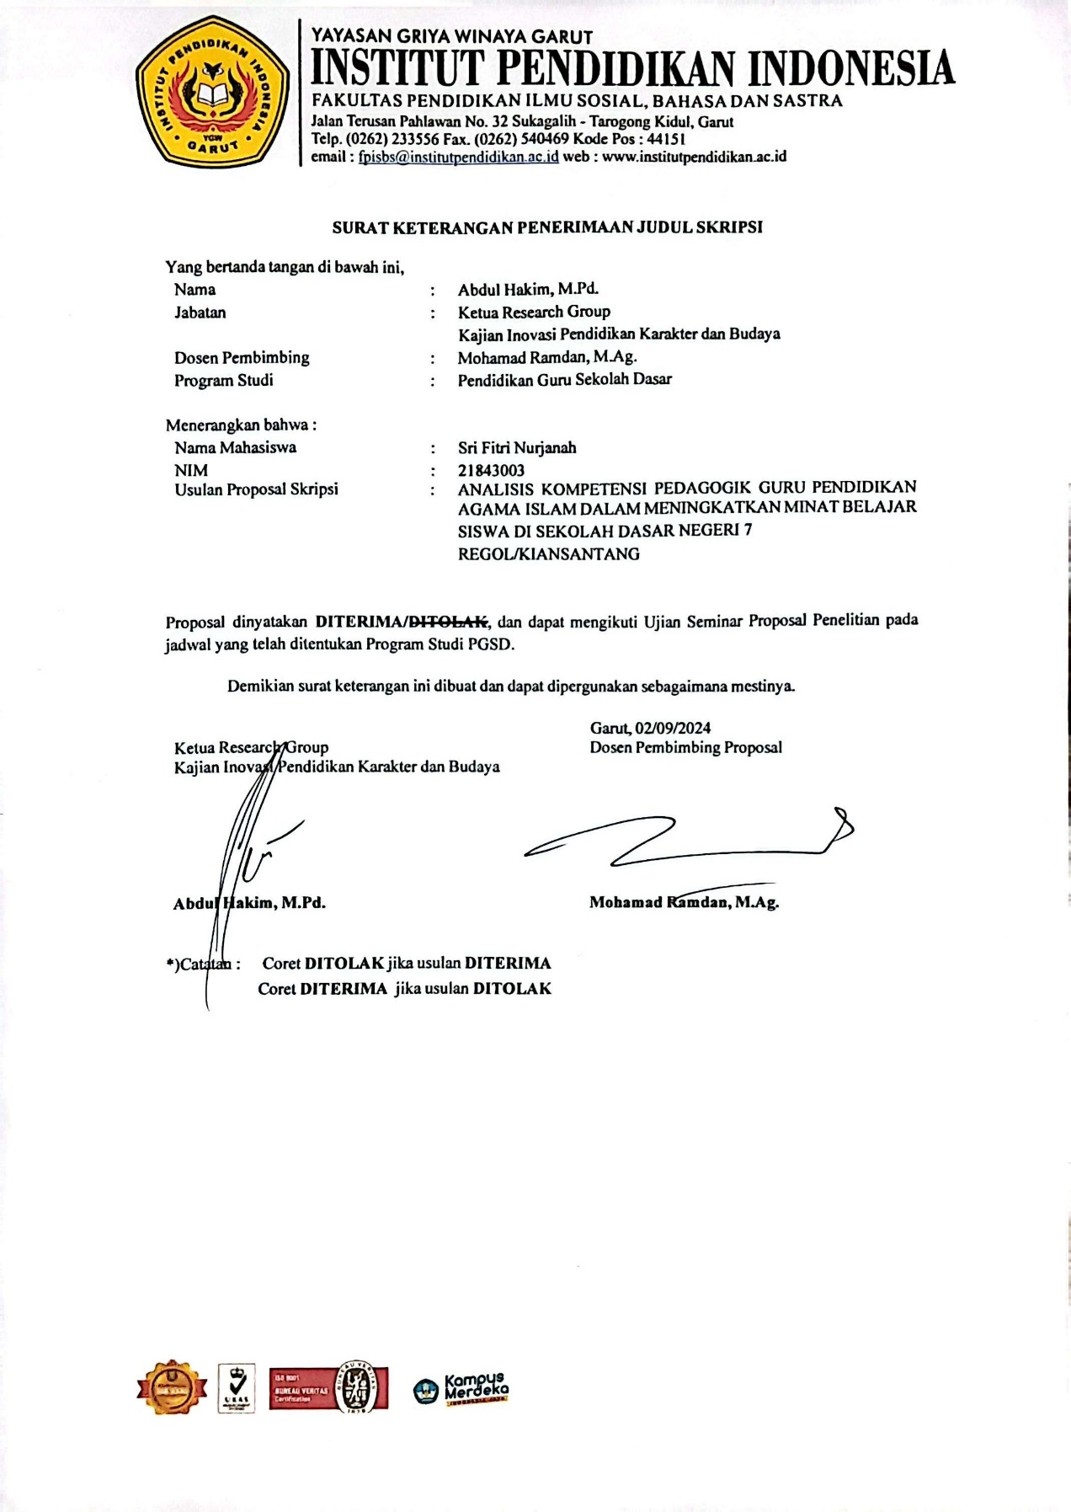

SURAT PERNYATAAN

HASIL SEMINAR PROPOSAL PENELITIAN
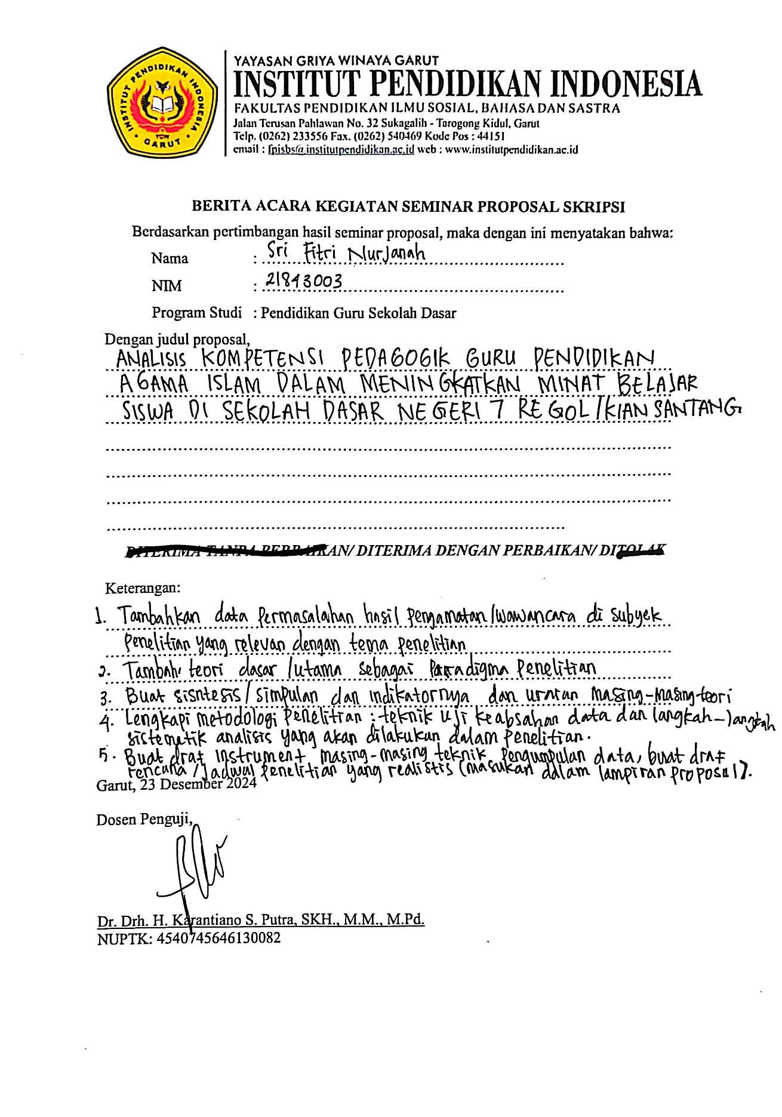

SURAT PERMOHONAN IZIN PENELITIAN
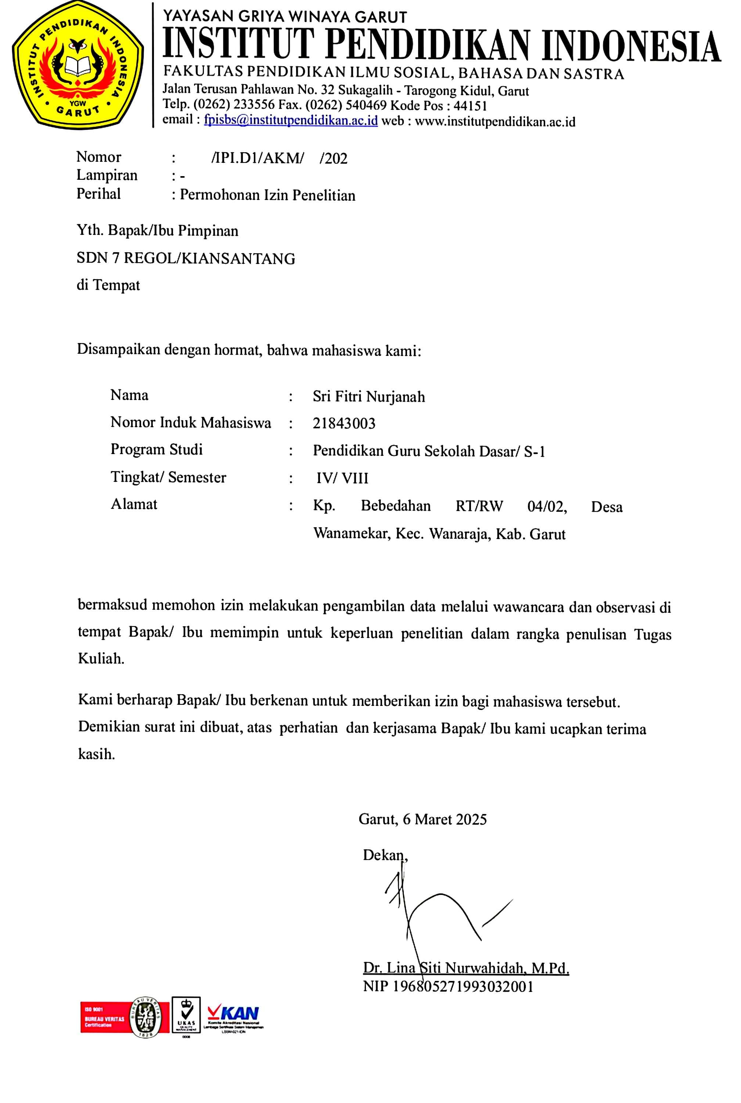

SURAT KETERANGAN TELAH MELAKSANAKAN PENELITIAN
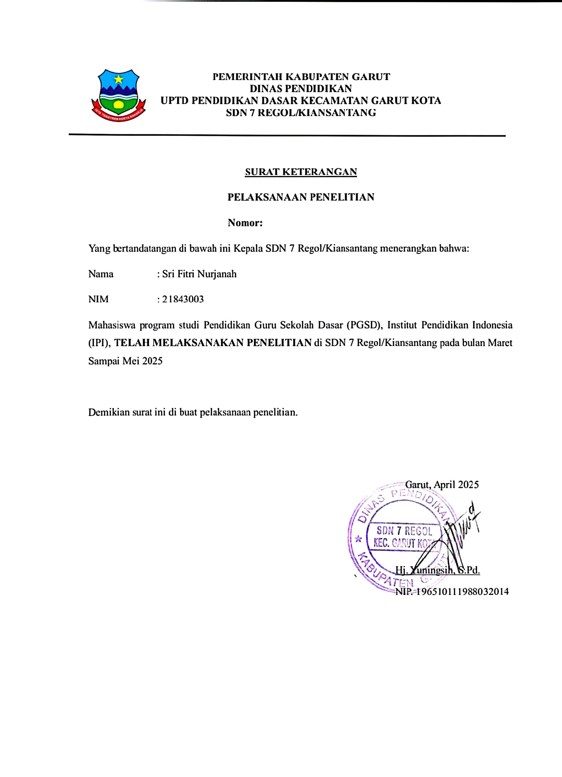

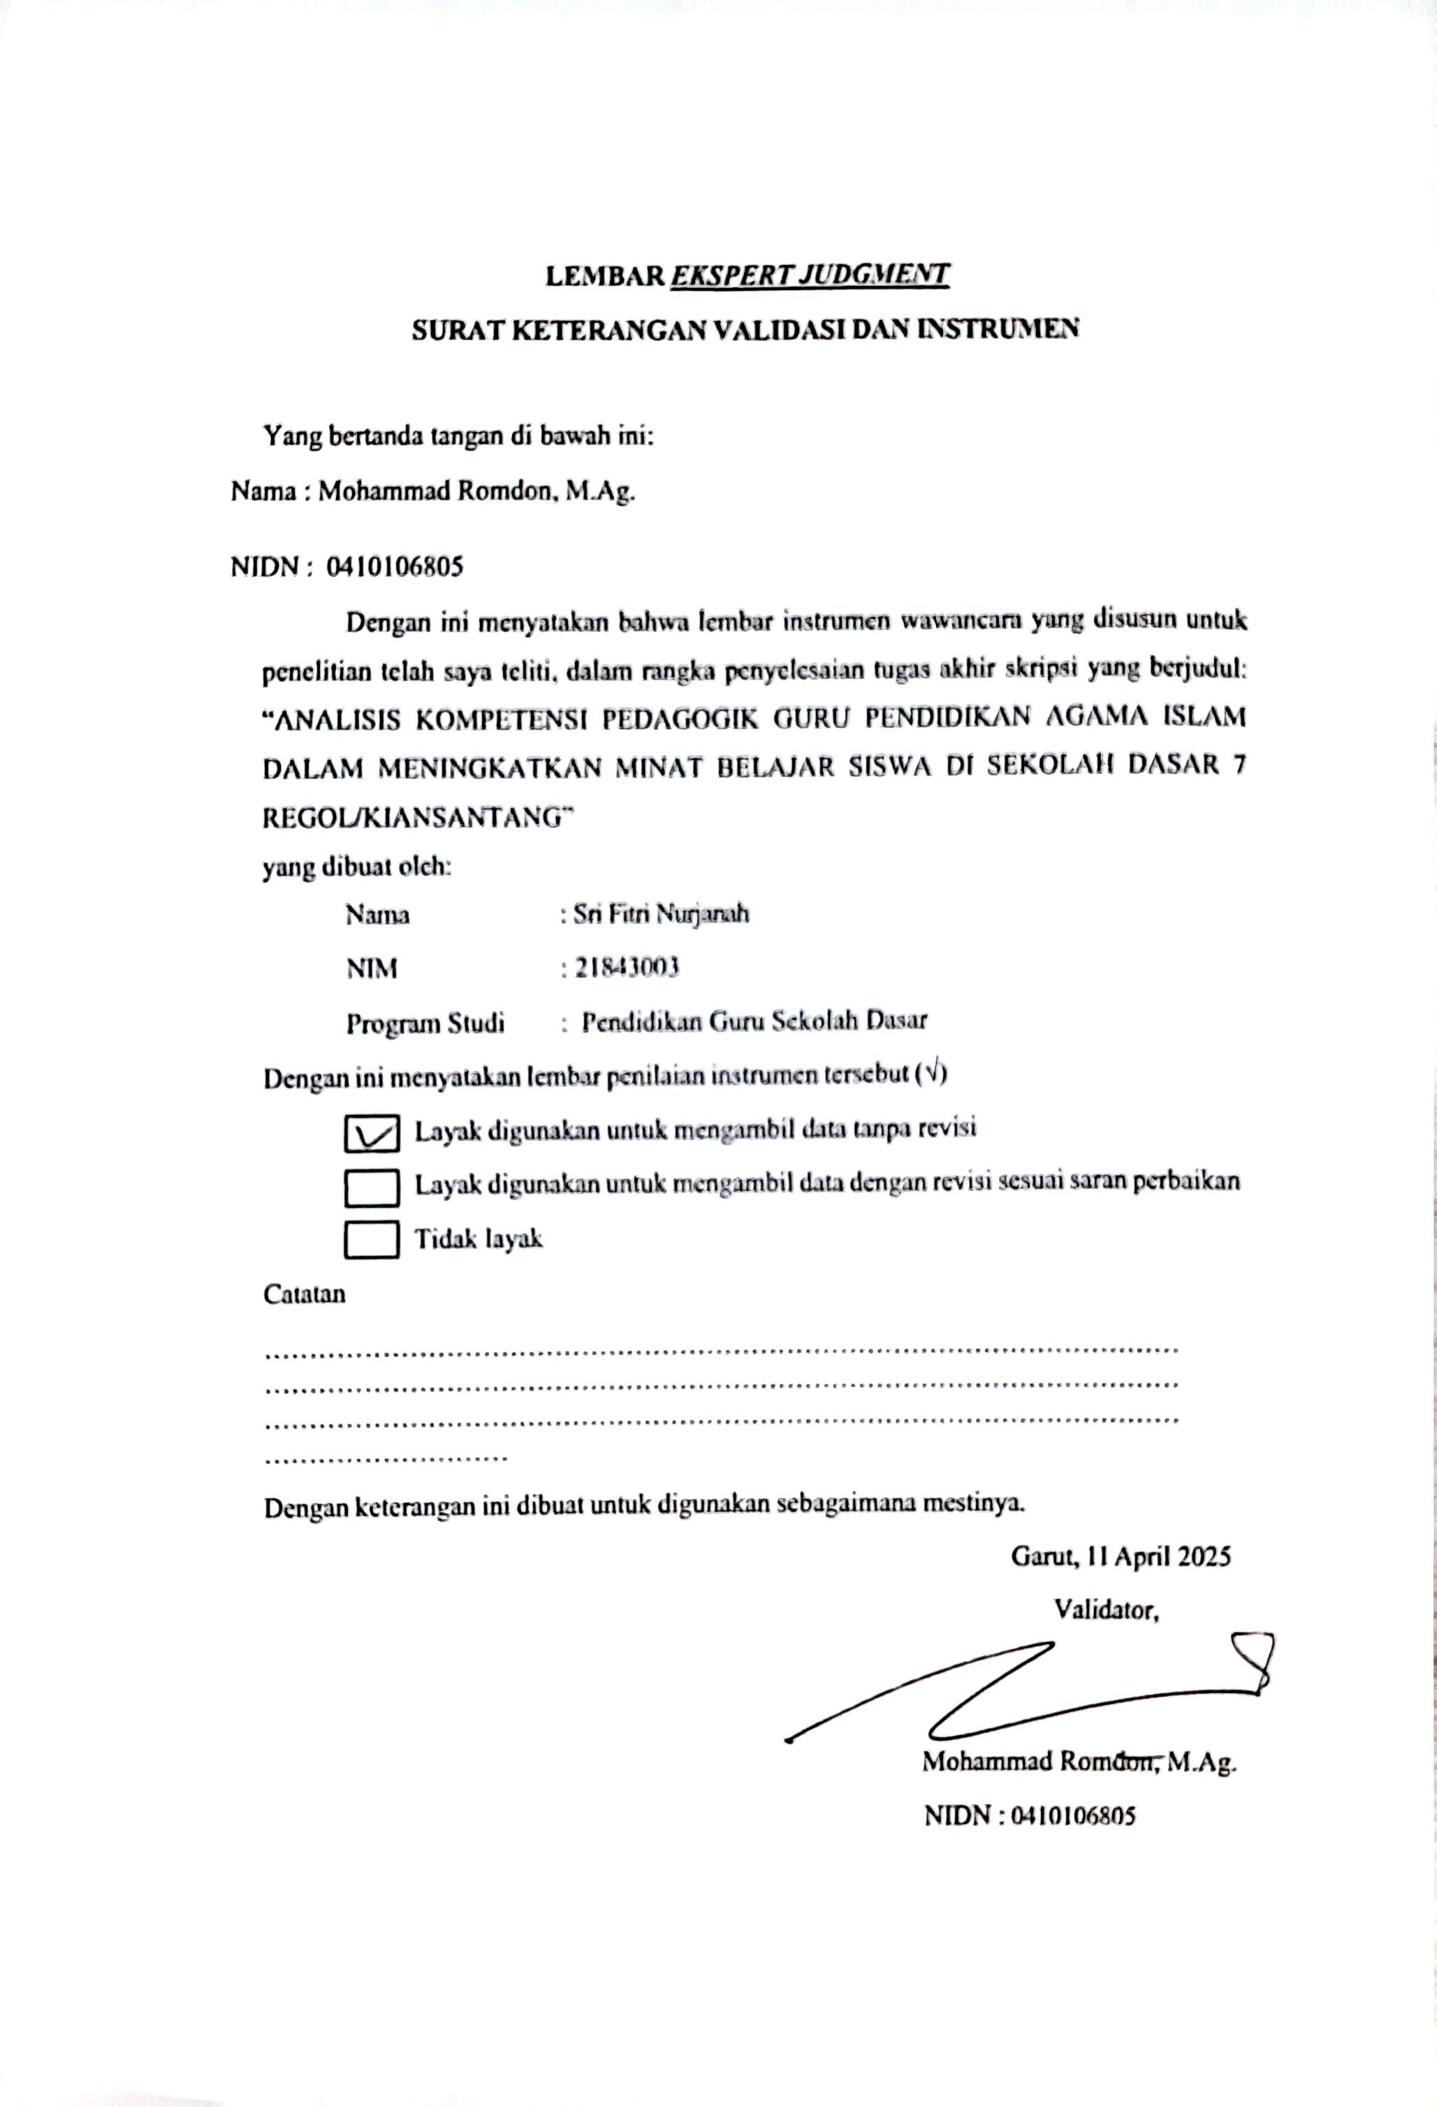
SURAT PENGANTAR EXPERT JUDGMENT

LEMBAR OBSERVASI
Aspek yang diteliti

Mata Pelajaran : Pendidikan Agama Islam
Hari/Tanggal : Rabu 16 April 2025 dan Rabu 23 April 2025
Tempat : Sekolah Dasar Negeri 7 Regol

No. | Aspek-Aspek Yang di Teliti | Pilihan |  |  |  | Keterangan
No. | Aspek-Aspek Yang di Teliti | 1 | 2 | 3 | 4 | Keterangan
1. | Aspek guru PAI sebagai pendidik  - Guru PAI mendidik peserta didik dengan memberi pemahaman tentang nilai-nilai kedisiplinan  - Guru PAI mendidik peserta didik dengan cara memberikan konsekuensi apabila peserta didik tidak mengikuti pembelajaran  - Guru PAI mendidik peserta didik sesuai dengan kemampuan peserta didik dalam mengikuti pembelajaran  - Guru memberikan Latihan dalam mendidik peserta didik, dengan latihan pemberian tugas, yang mana untuk mengetahui respon peserta didik dalam disiplin pengumpulan tugas |  |  |  | ✓
2. | Aspek guru PAI sebagai Pembimbing/pengarah  - Guru memberikan bimbingan peserta didik dari sebelum pembelajaran dengan mengarahkan agar peserta didik tetap mengikuti pembelajaran sesuai dengan aturan yang ditentukan  - Guru juga memberikan bimbingan kepada peserta didik agar peserta didik tidak hanya sekedar mengumpulkan tugas tetapi guru juga memberikan bimbingan pemahaman tujuan mengumpulkan tugas  - Guru mengarahkan peserta didik untuk selalu disiplin dalam pengumpulan tugas |  |  |  | ✓
3. | Guru PAI sebagai Motivator  - Guru PAI memberikan motivasi kepada peserta didik dengan selalu mengingatkan sebelum pembelajaran sampai selesai pembelajaran dipantau terus  - Guru PAI memberikan motivasi agar peserta didik tetap disiplin dalam mengumpulkan tugas tepat waktu dengan memberikan respon saat peserta didik mengumpulkan tugas  - Guru PAI memberikan nilai tambahan sebagai motivasi peserta didik dalam disiplin pengumpulan tugas |  |  |  | ✓
4. | Aspek Guru PAI sebagai Evaluasi  - Guru PAI memberikan penilaian pada peserta didik saat sebelum dan selesai  - Guru PAI menilai keaktifan peserta didik dalam disiplin mengumpulkan tugas  - Guru PAI menilai kemampuan prestasi belajar dalam mengerjakan tugas sesuai dengan tugas yang diberikan |  |  |  | ✓
Minat Belajar | Perhatian dalam KBM  - Siswa tidak berbicara sendiri Ketika guru mengajar |  | ✓
Minat Belajar | - Siswa tidak mengantuk ketika guru mengajar |  | ✓
Minat Belajar | - Siswa suka dengan media yang digunakan oleh guru |  |  |  | ✓
Minat Belajar | Partisipasi dalam KBM  - Siswa menjawab pertanyaan yang diberikan guru |  |  | ✓
Minat Belajar | - Siswa bertanya kepada guru jika tidak bisa menjawab soal |  |  | ✓
Minat Belajar | - Siswa selalu maju di depan kelas jika disuruh guru |  |  | ✓
Minat Belajar | Perasaan senang terhadap KBM  - Siswa merasa senang ketika gurumenggunakan media android |  |  |  | ✓
Minat Belajar | - Siswa senang jika guru mengajar dengan menggunakan media |  |  |  | ✓
Minat Belajar | - Siswa senang jika guru mengajar dengan menggunakan media |  |  |  | ✓
Minat Belajar | - Siswa senang jika belajarnya menarik |  |  |  | ✓

LEMBAR KARTU BIMBINGAN
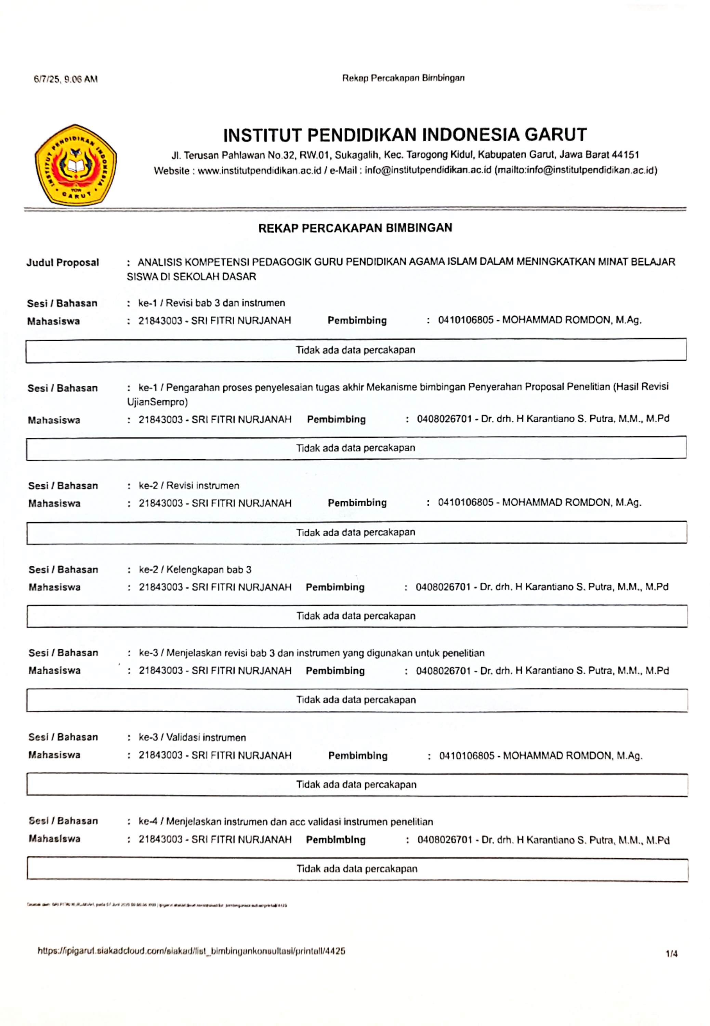
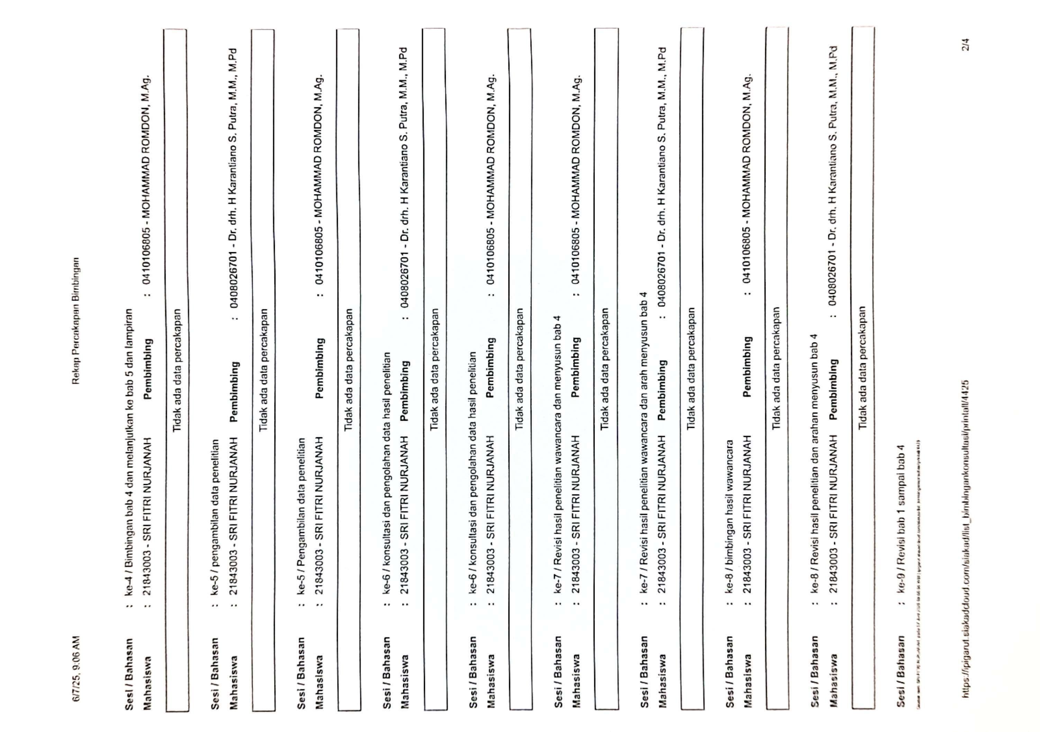
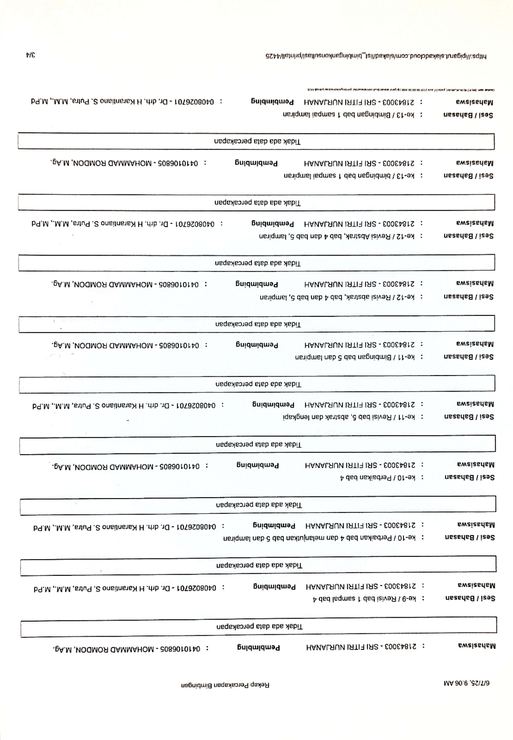
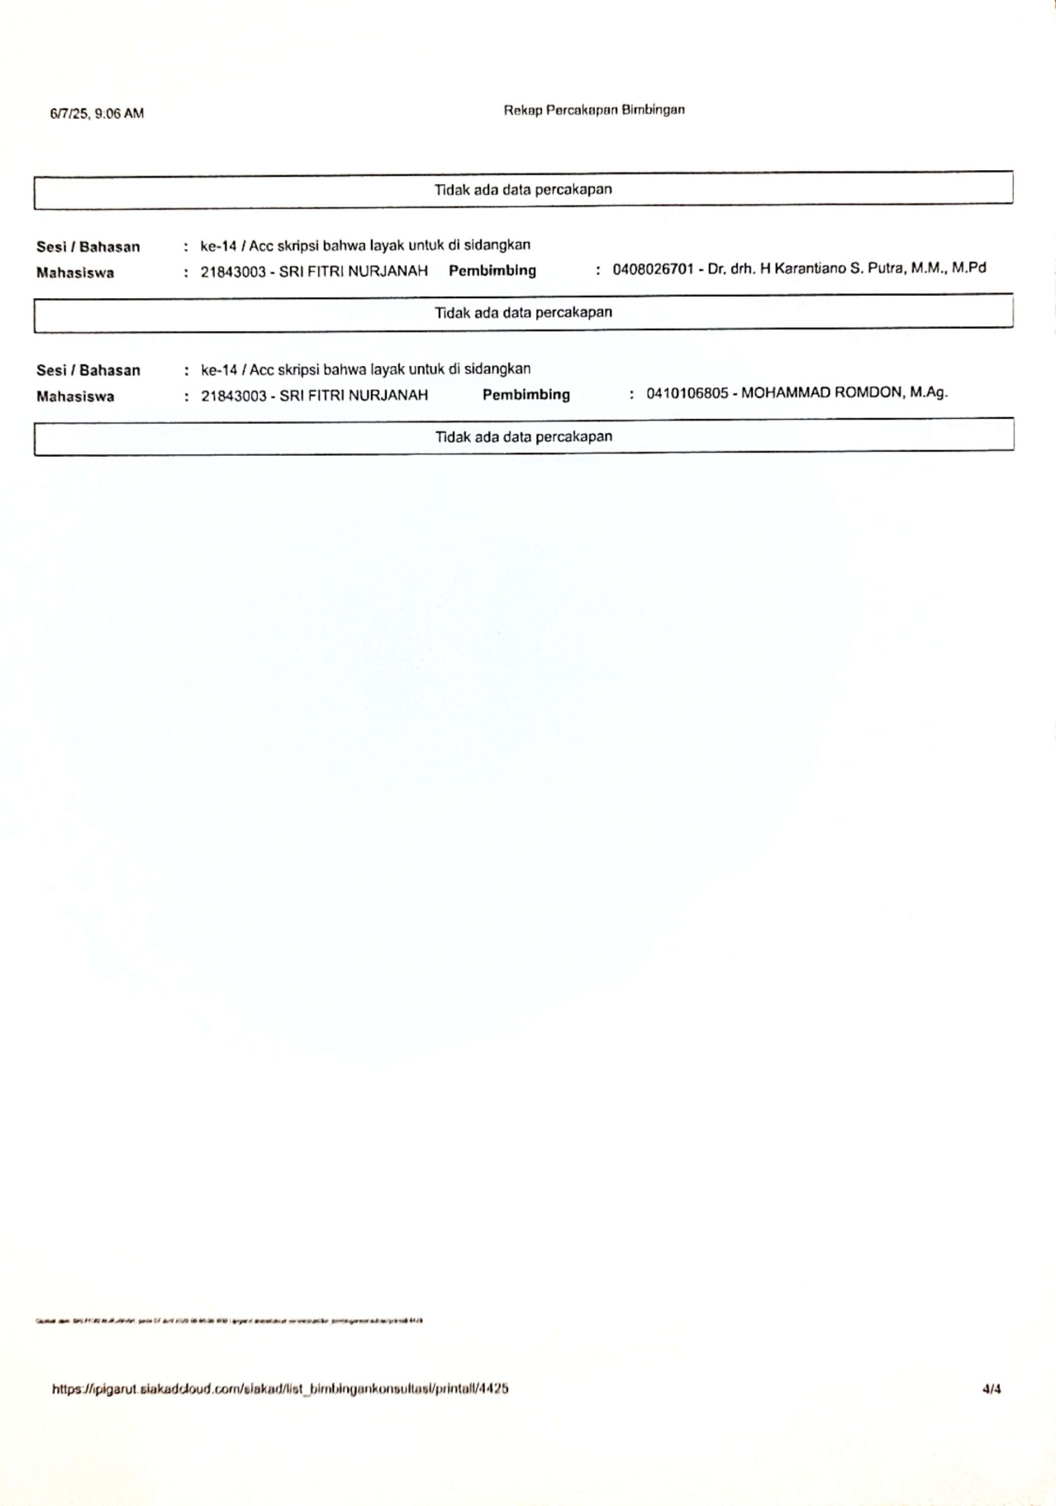

Lampiran 7 Observasi dan Wawancara

Gambar 1 wawancara dengan Kepala Sekolah SDN 7 Regol/Kiansantang
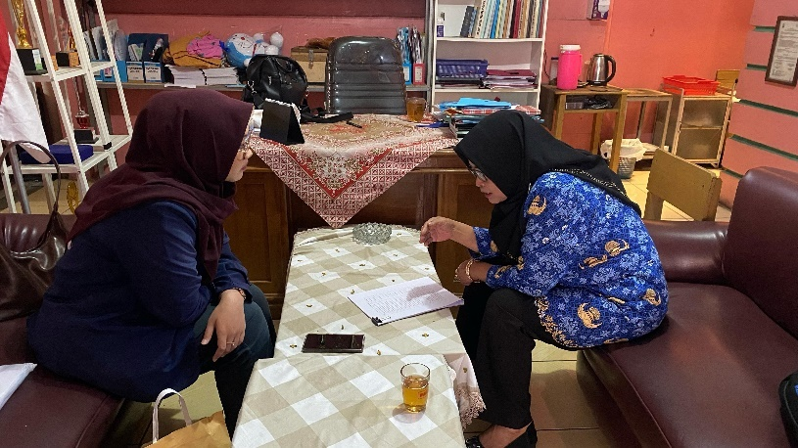 | 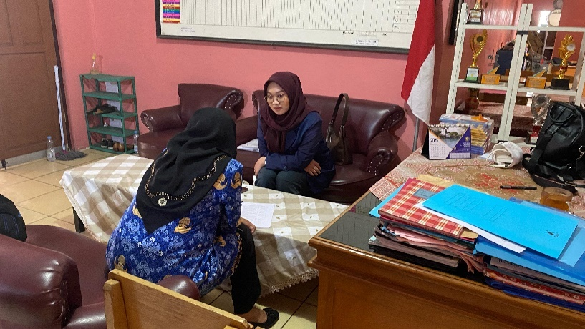
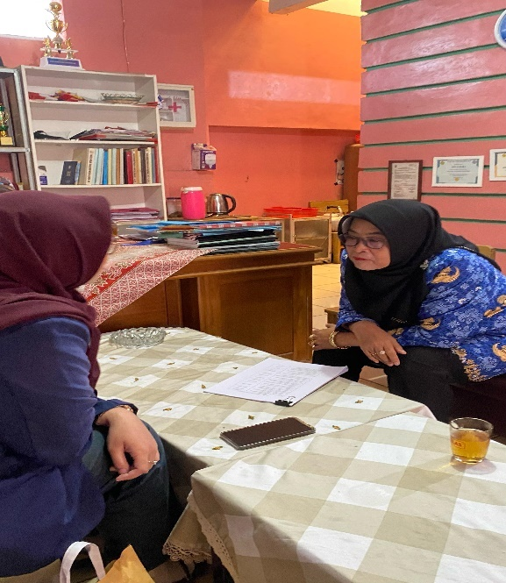 | 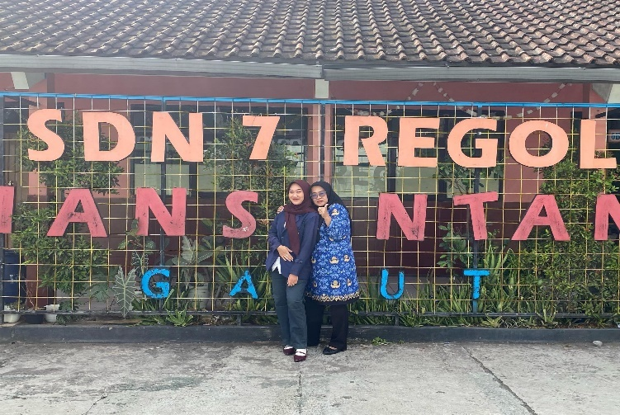

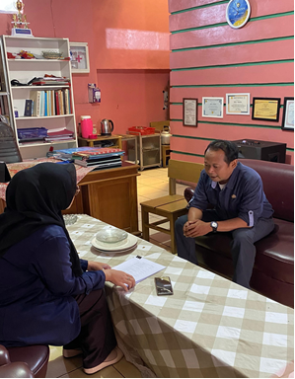 | 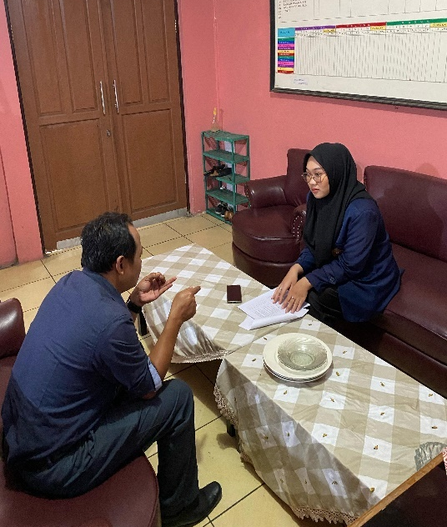
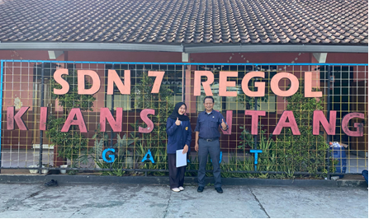
Gambar 2 wawancara dengan Guru Pendidikan Agama Islam SDN 7 Regol/Kiansantang

Gambar 3 ketika penelitian observasi pada pembelajaran PAI
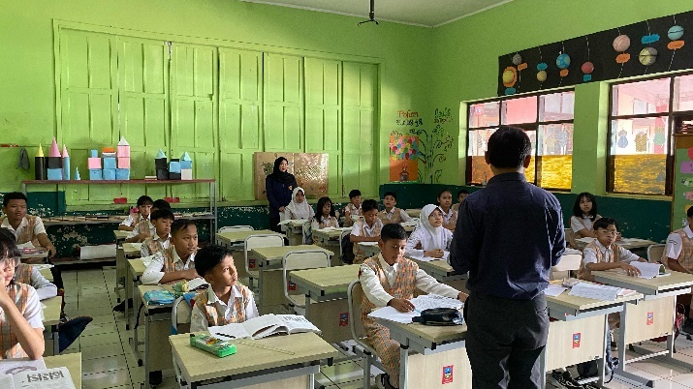 | 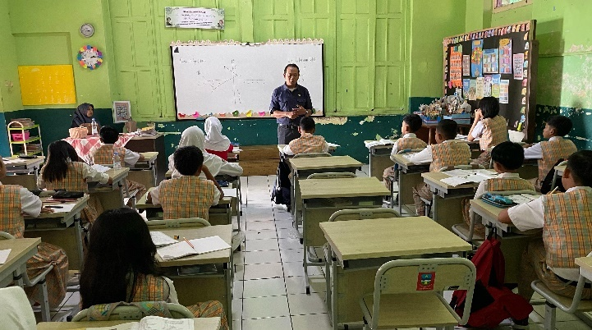
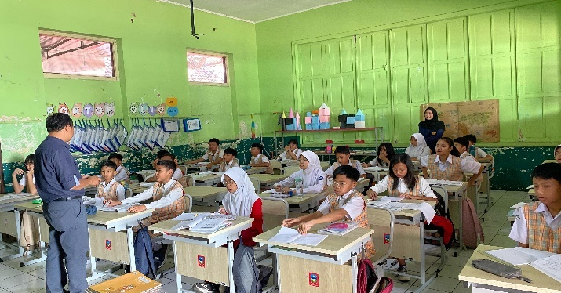 | 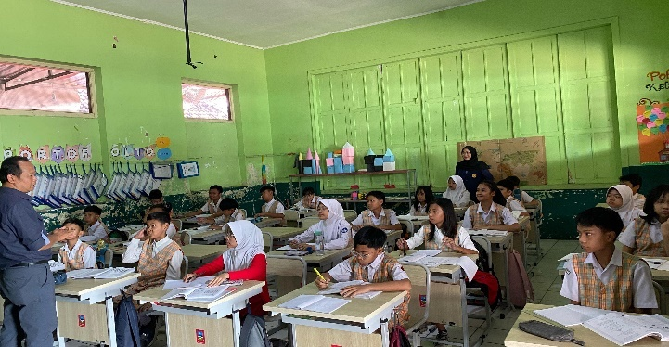

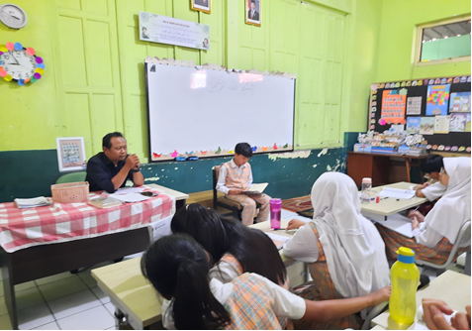 | 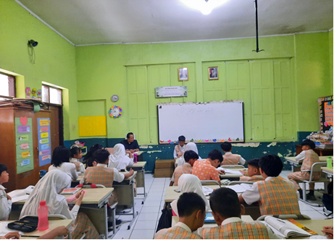
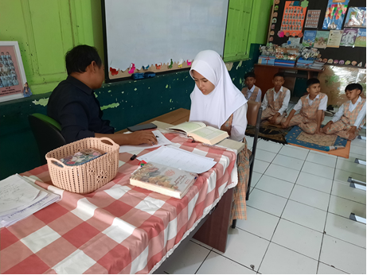 | 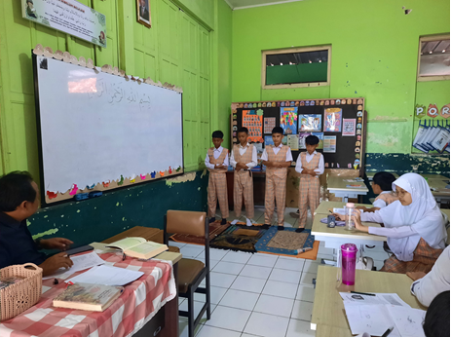
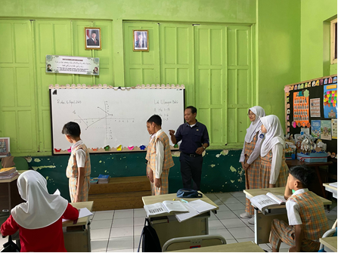
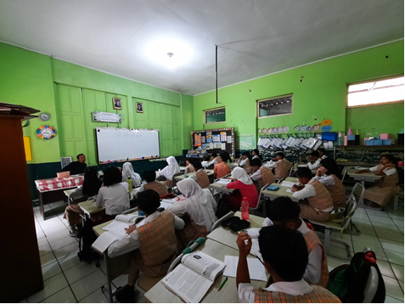

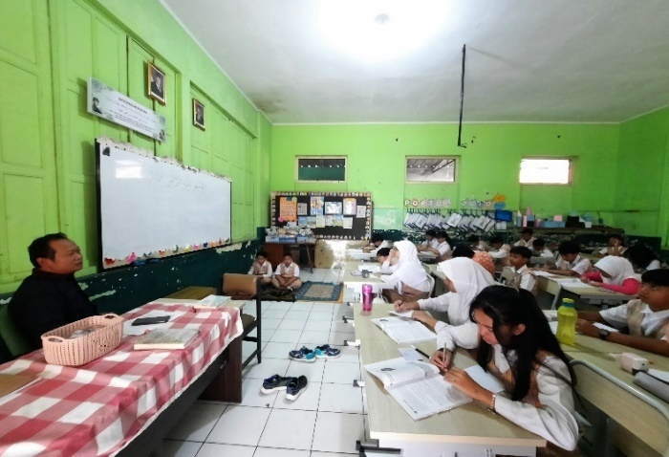
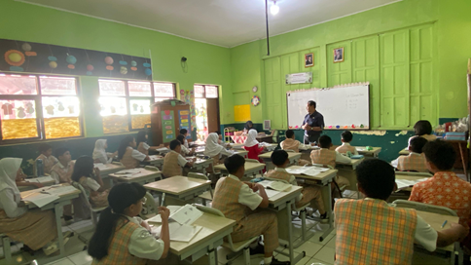

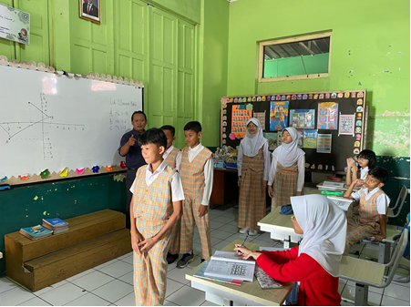 | 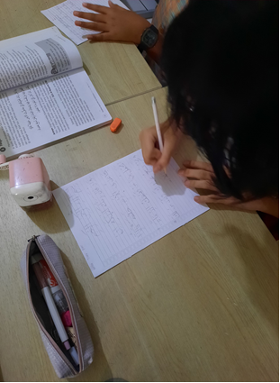
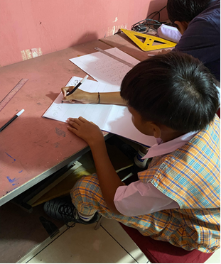 | 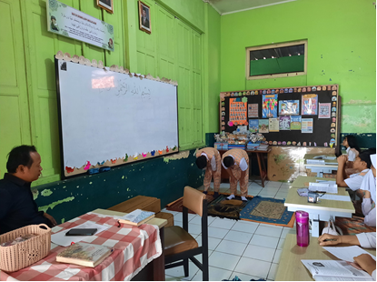

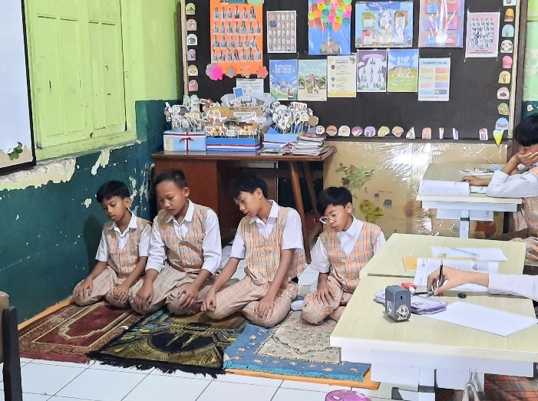 | 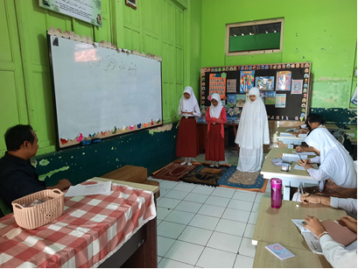
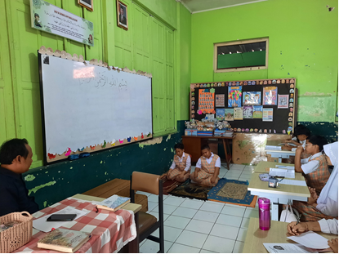 | 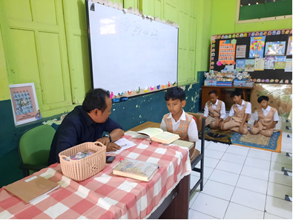

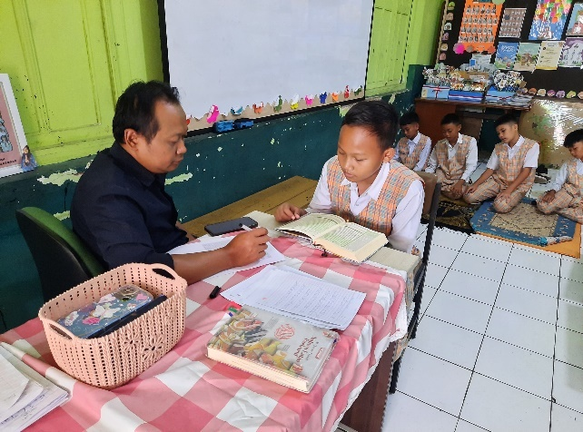 | 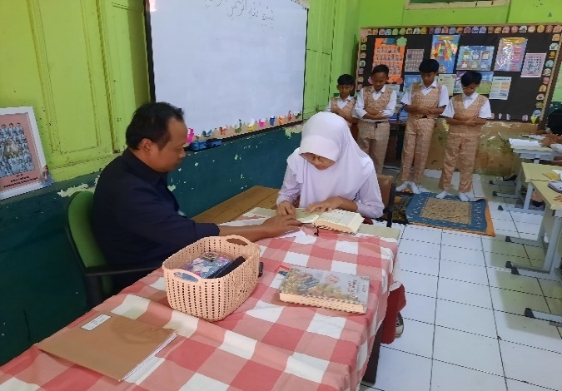
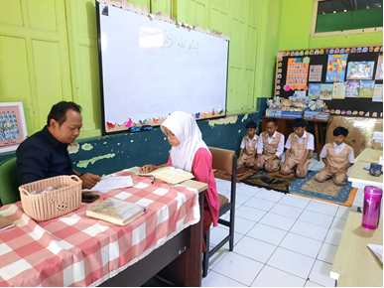 | 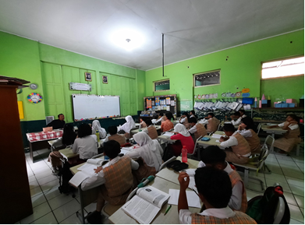

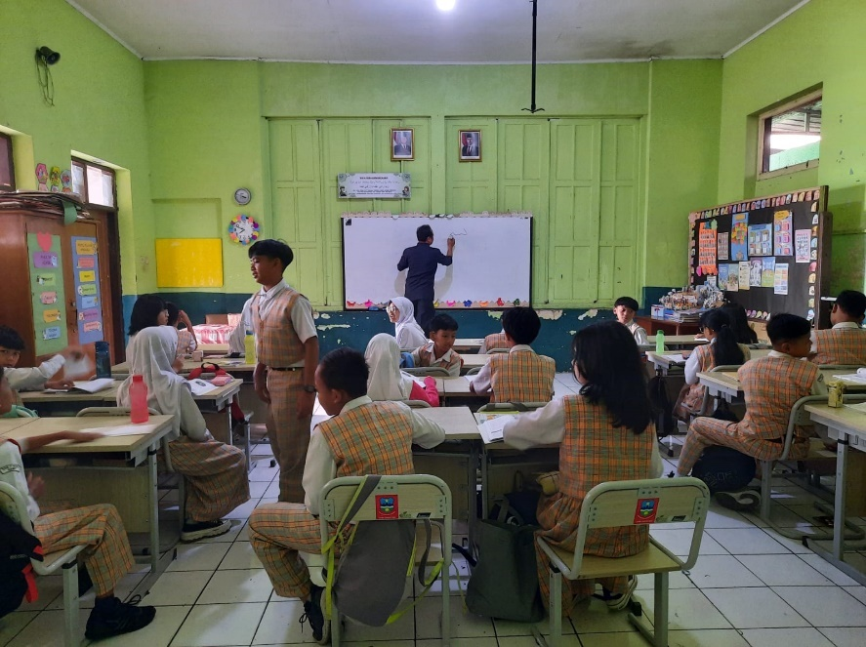

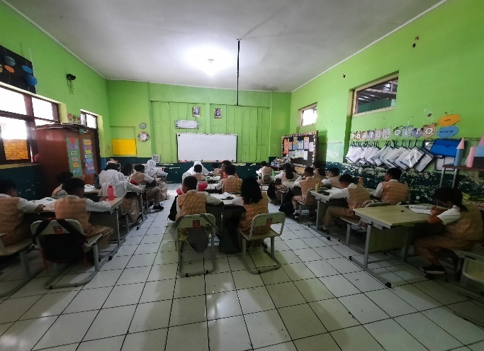 | 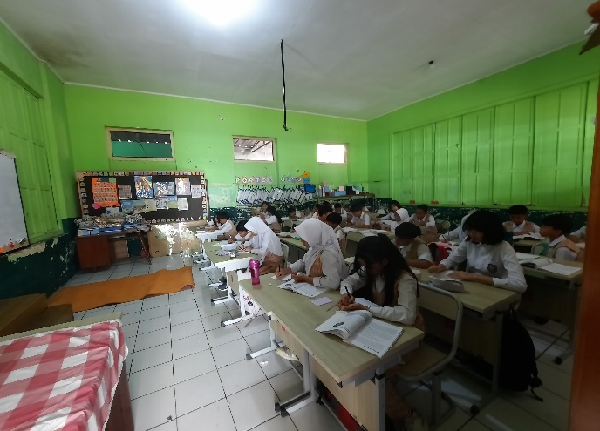

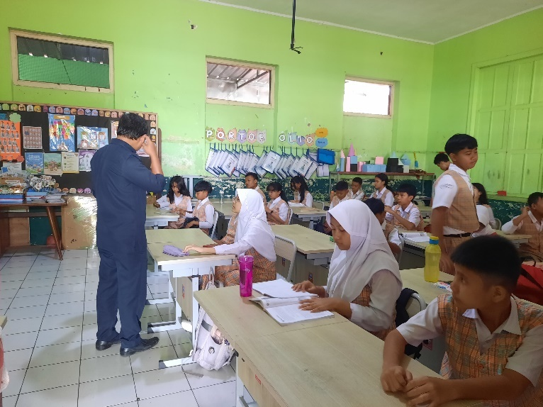

Lampiran 8 Modul dan Buku Paket

Gambar 4 Modul Ajar
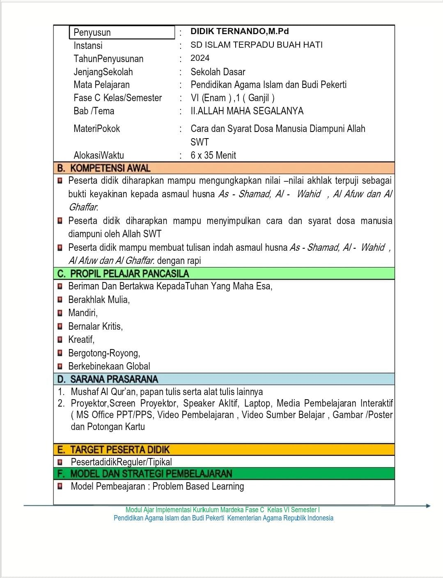
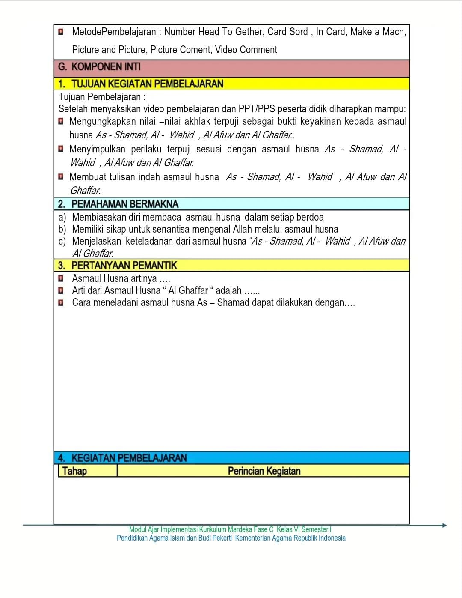
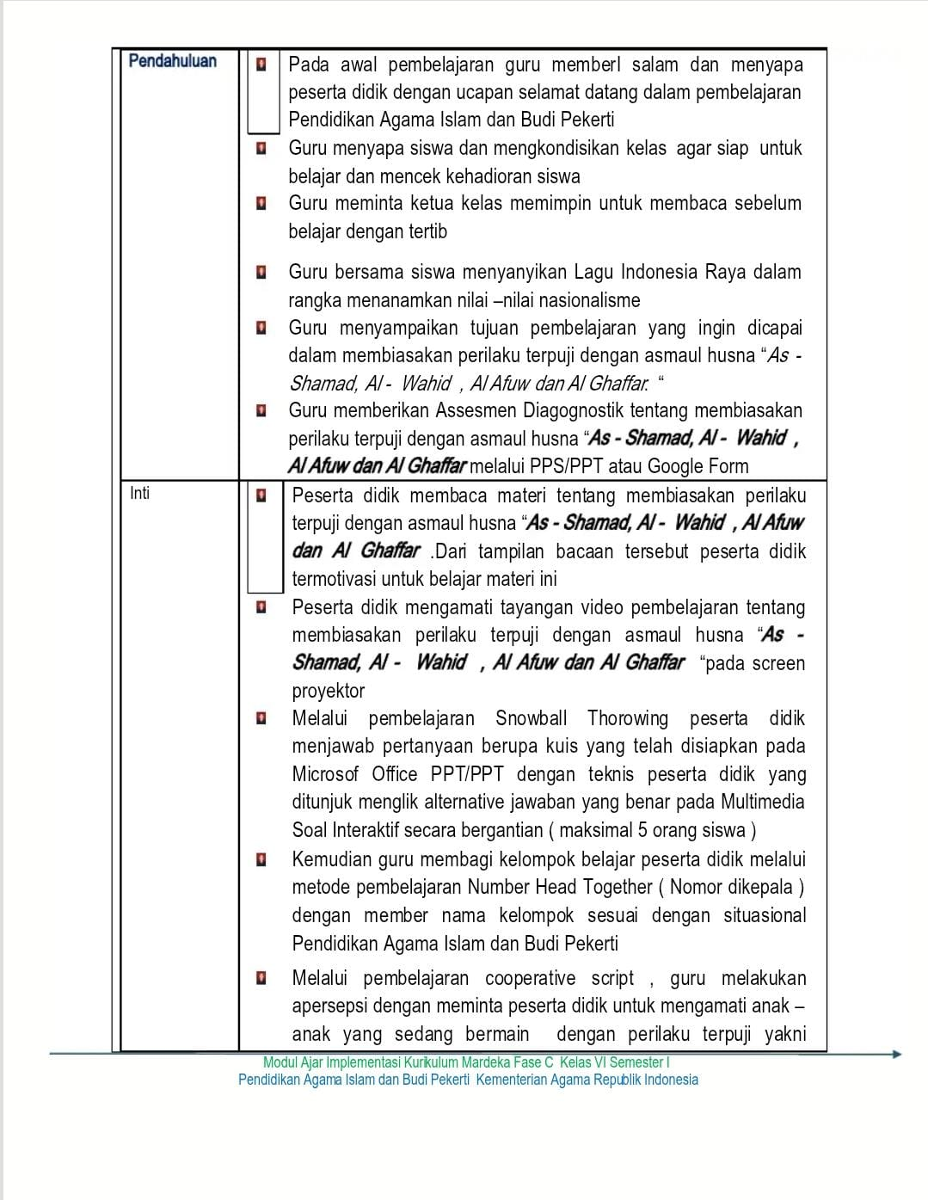

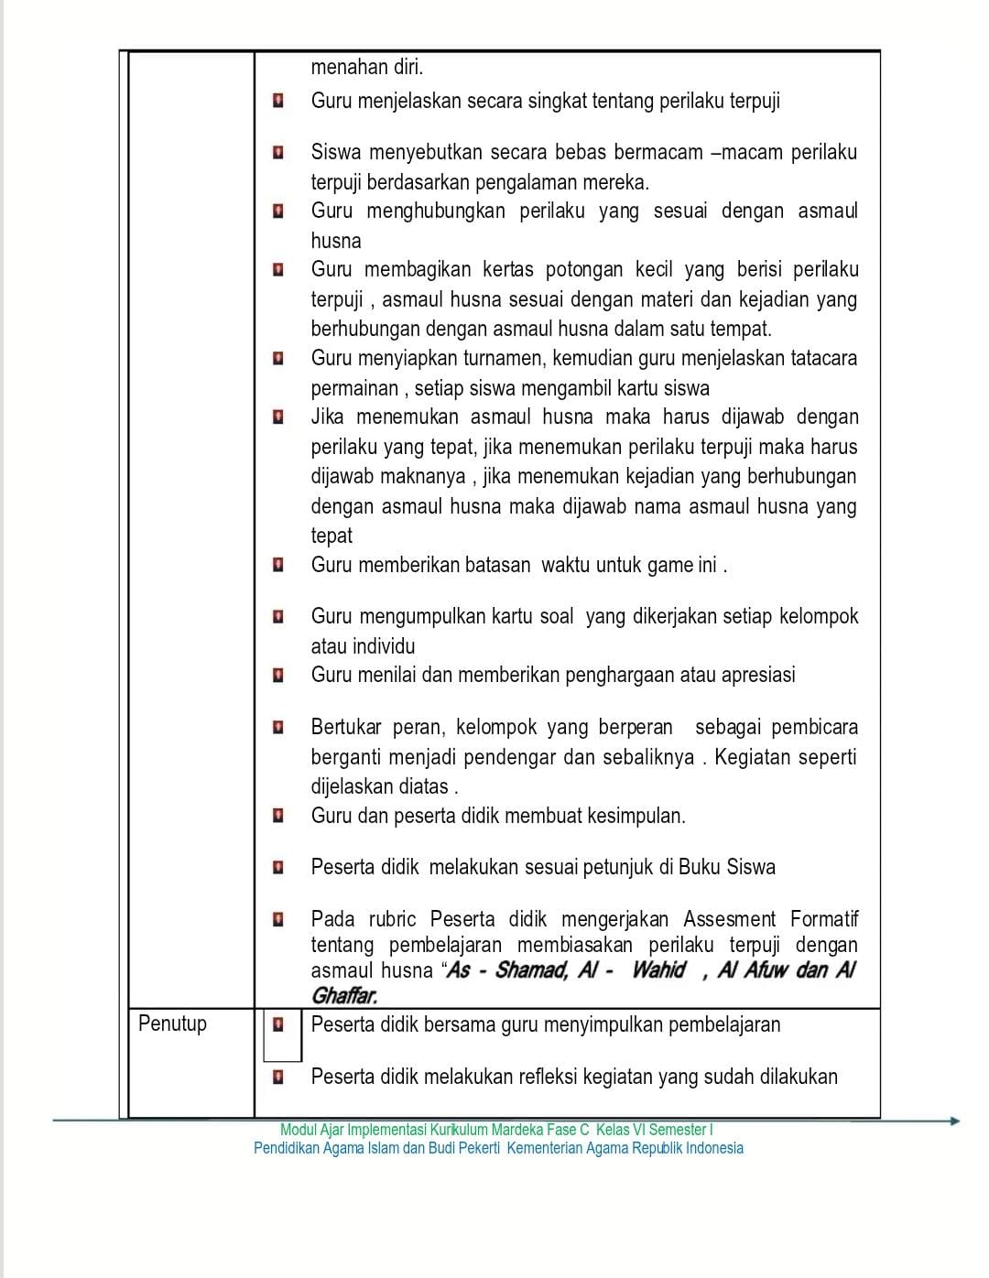
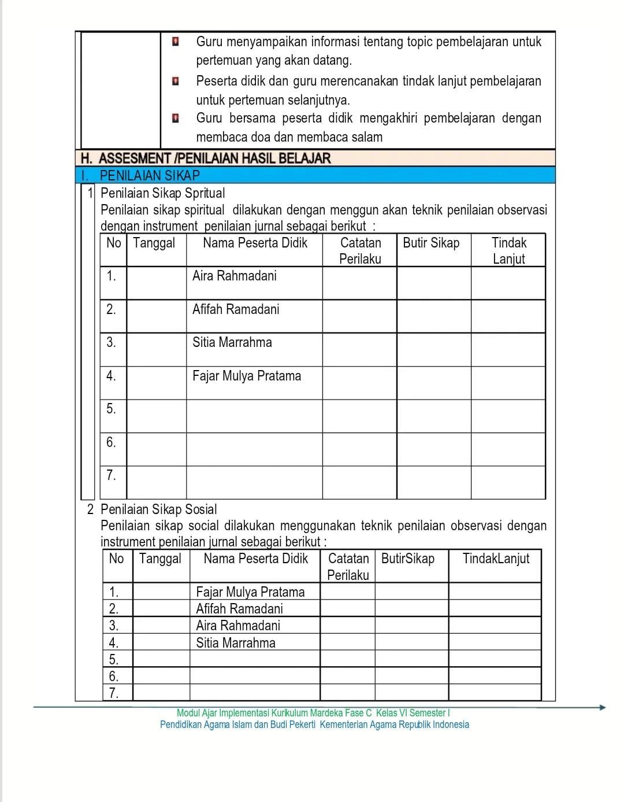

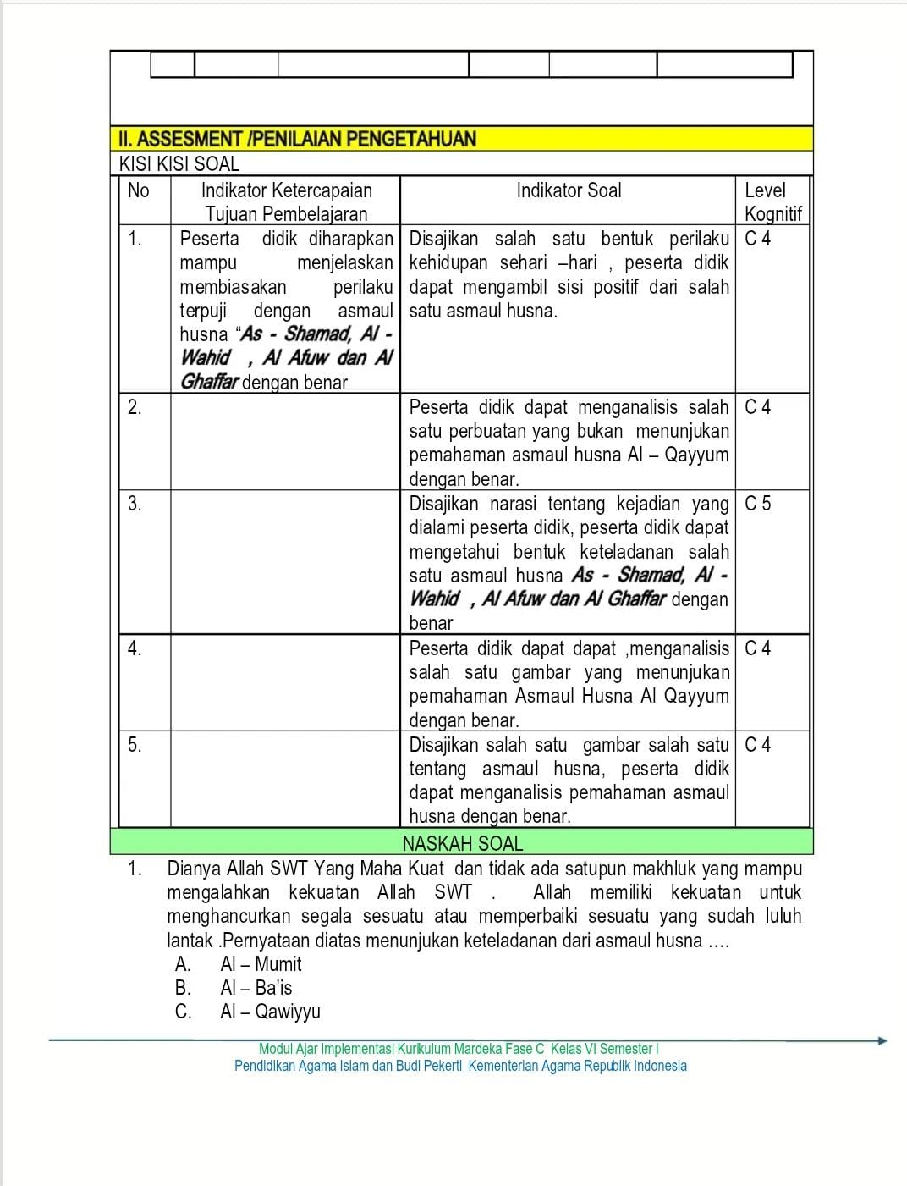

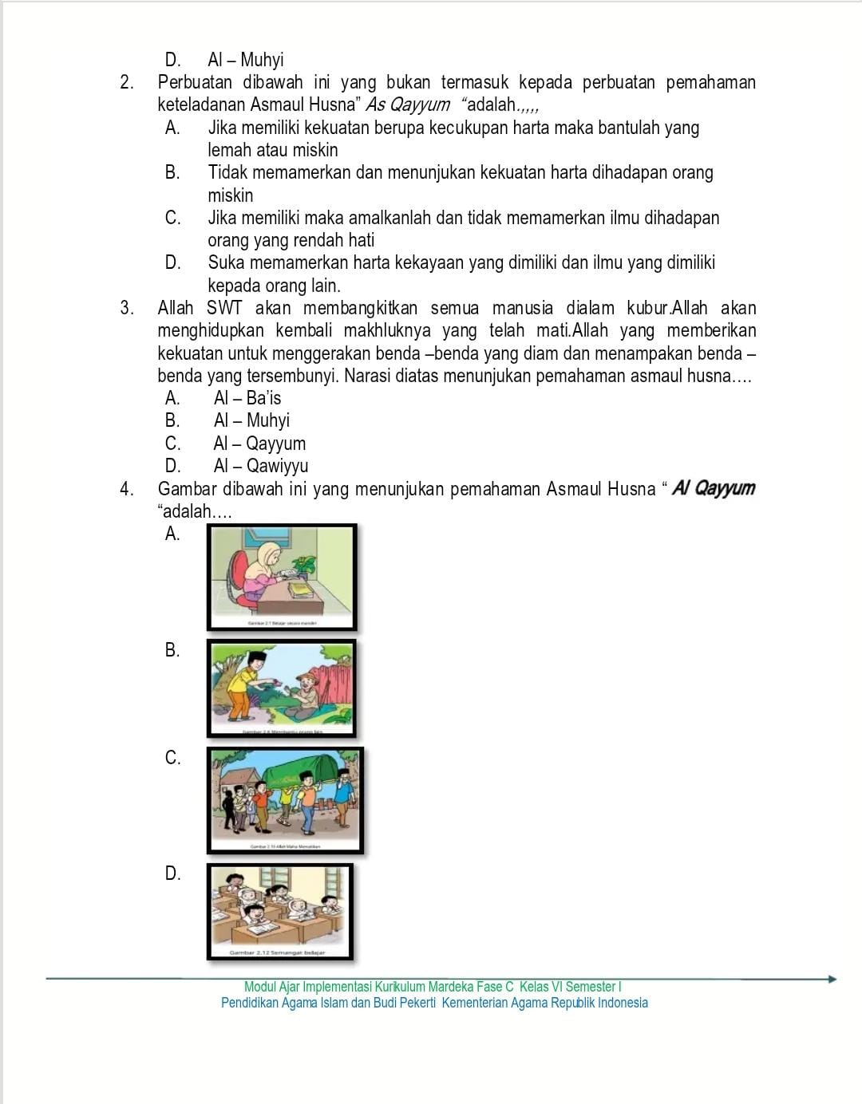
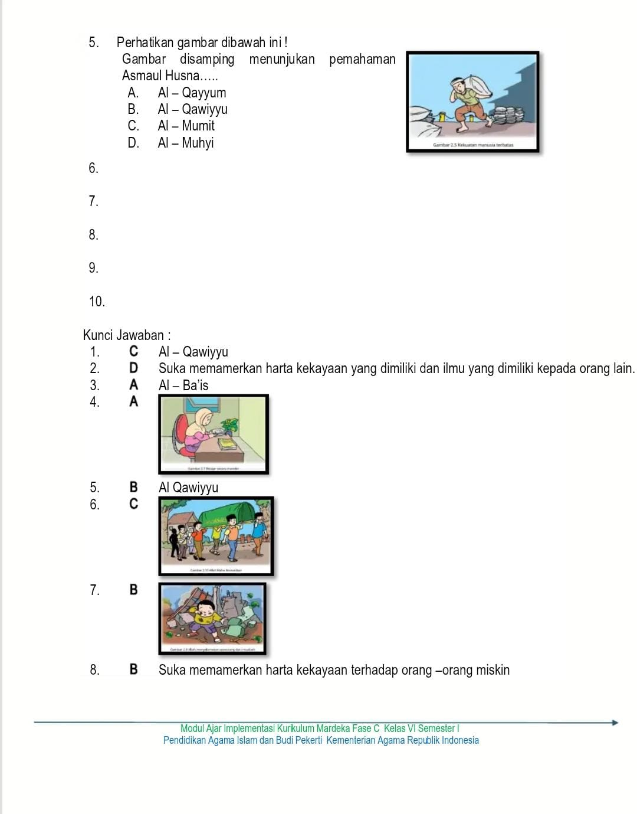

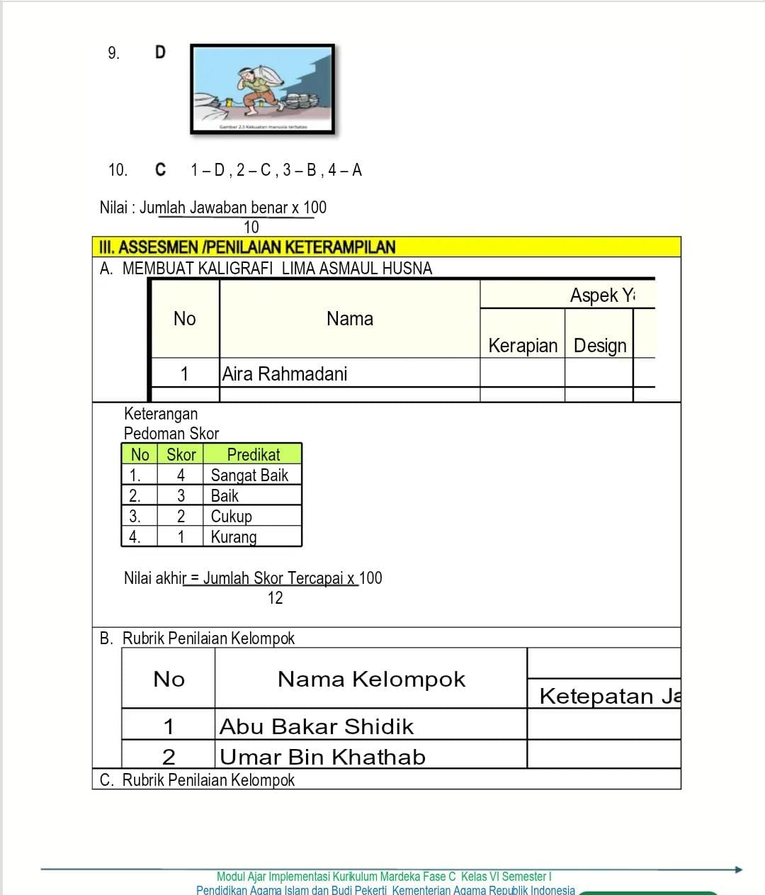
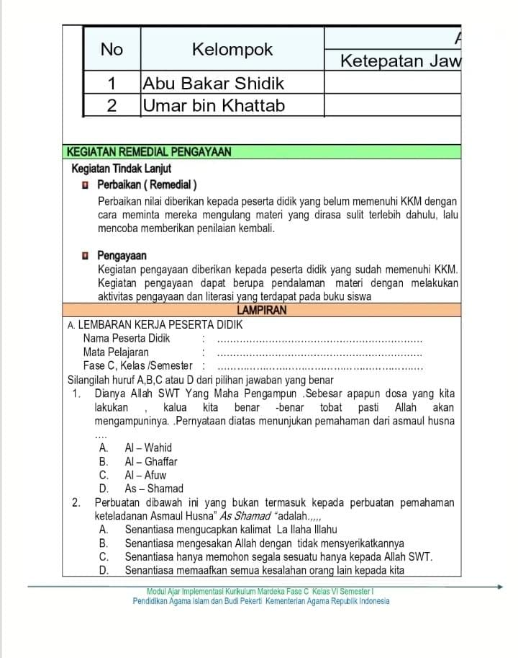

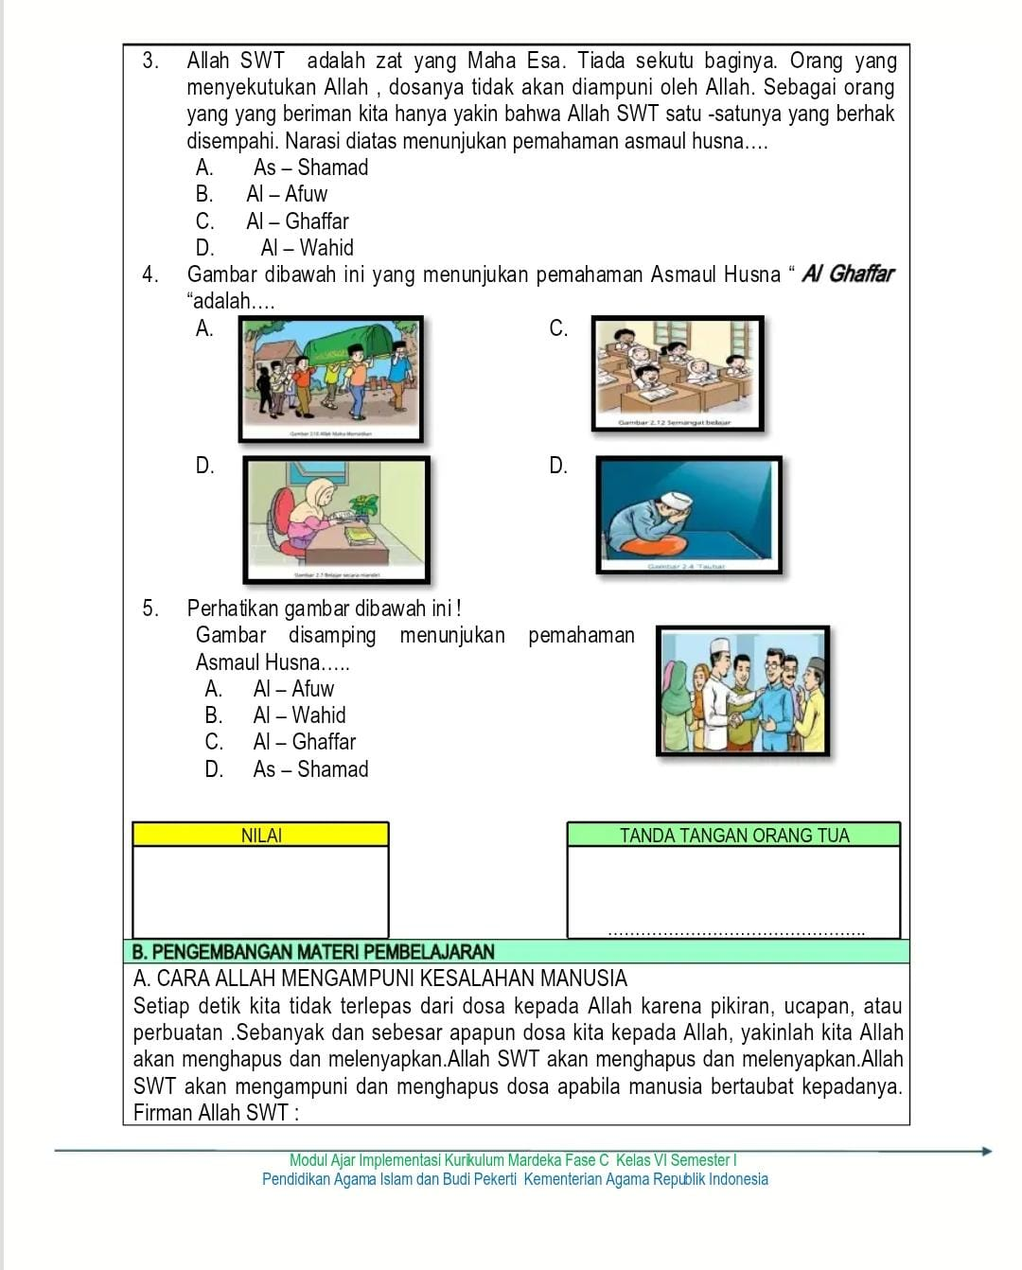

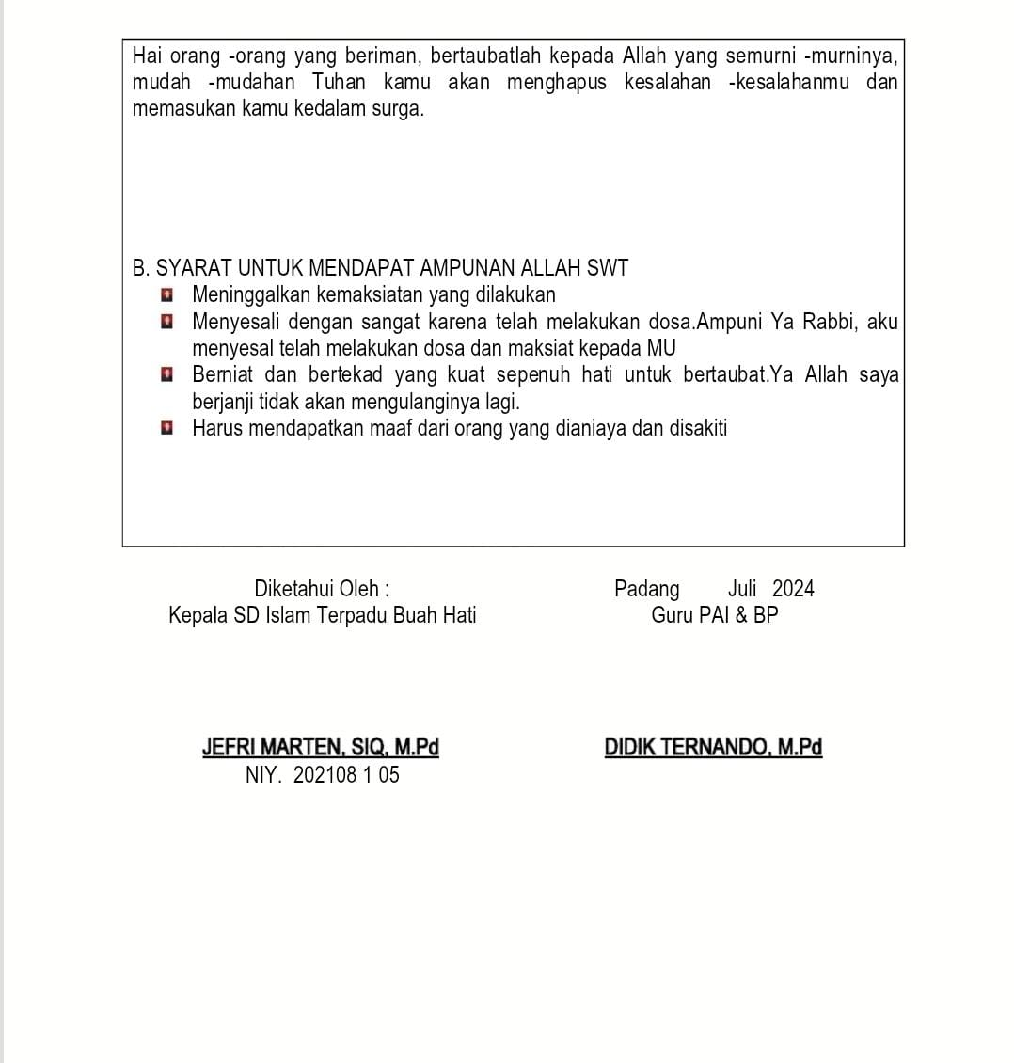

Gambar 5 Buku Paket
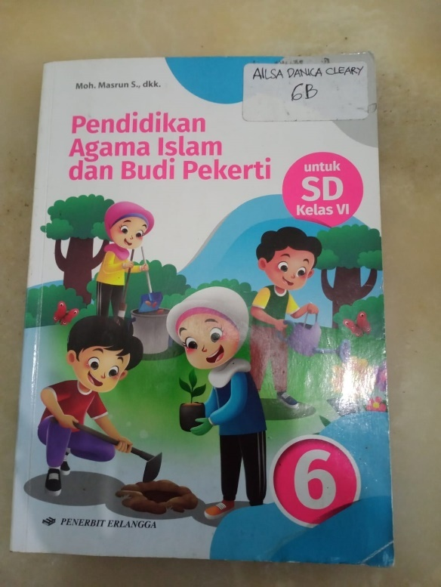 | 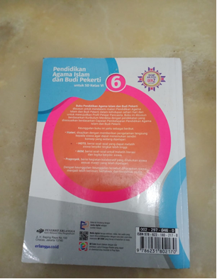
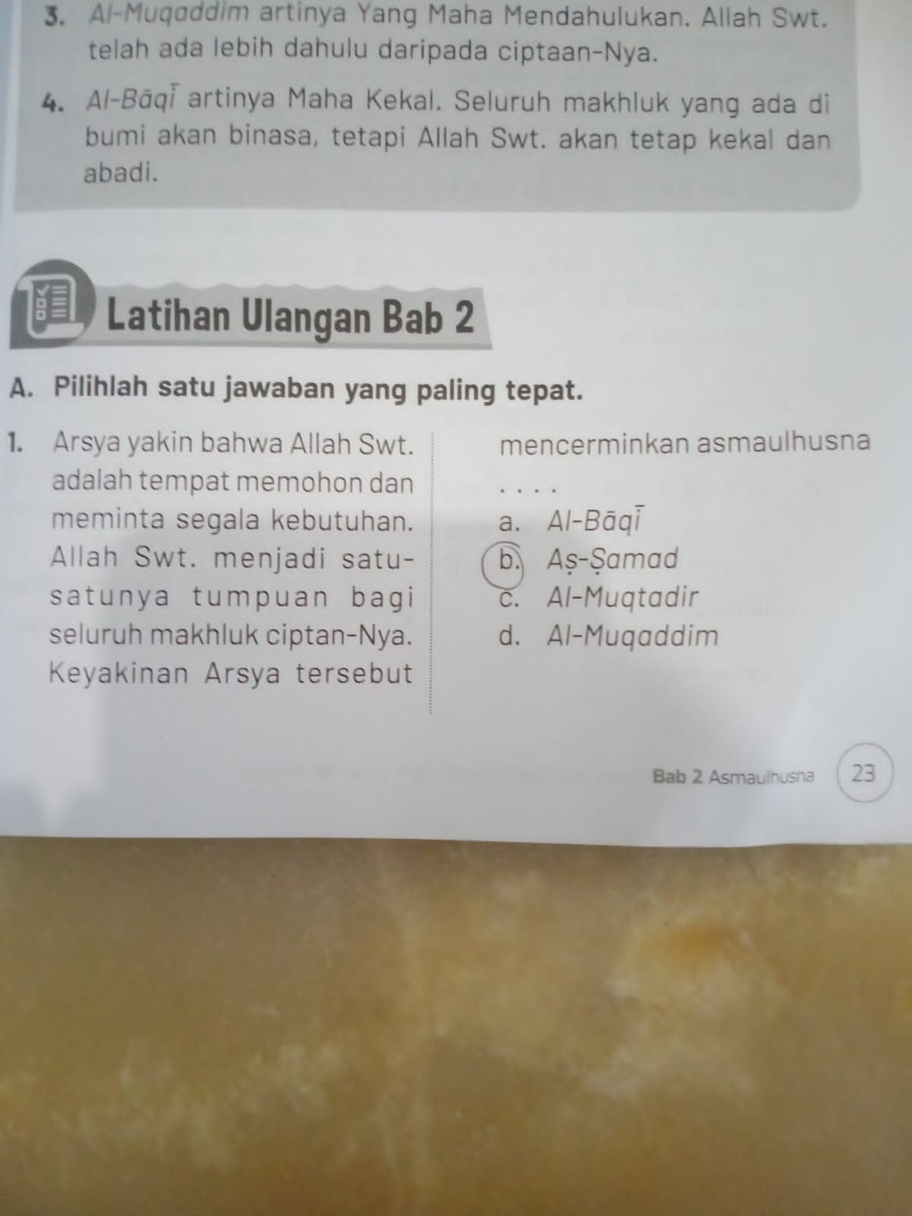 | 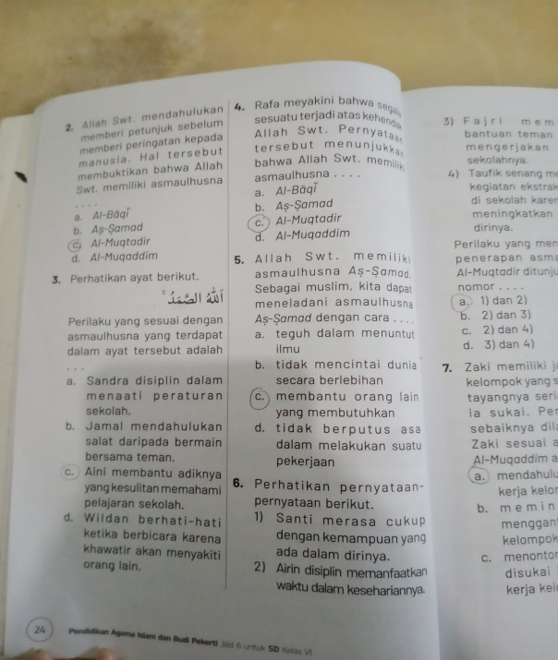

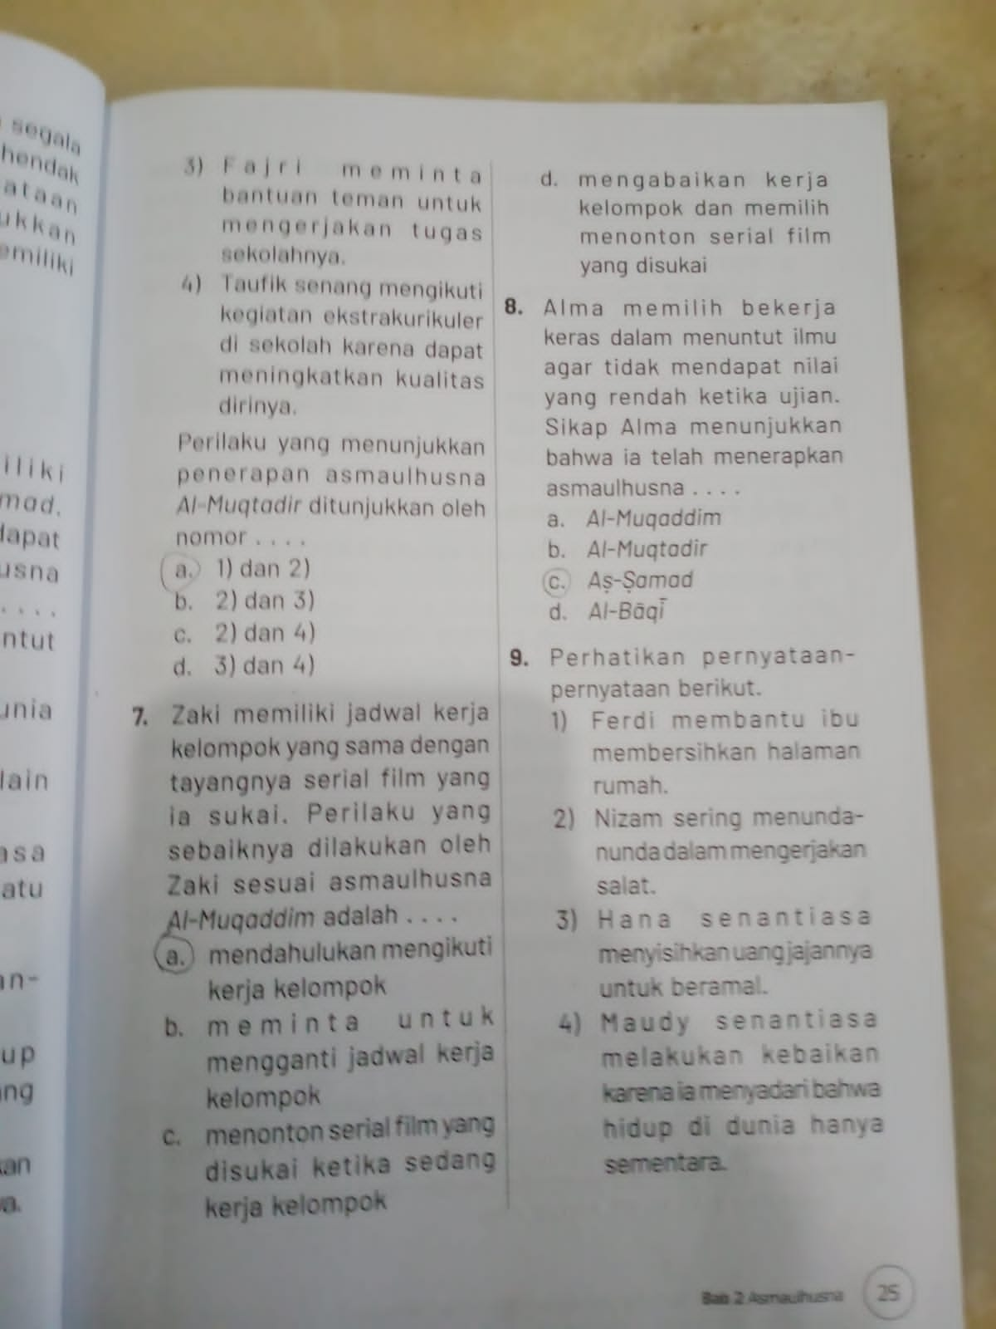 | 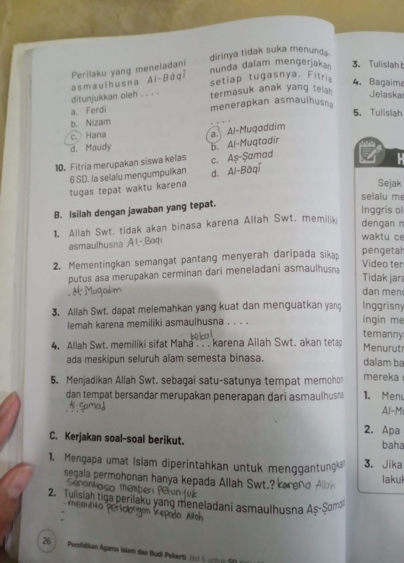
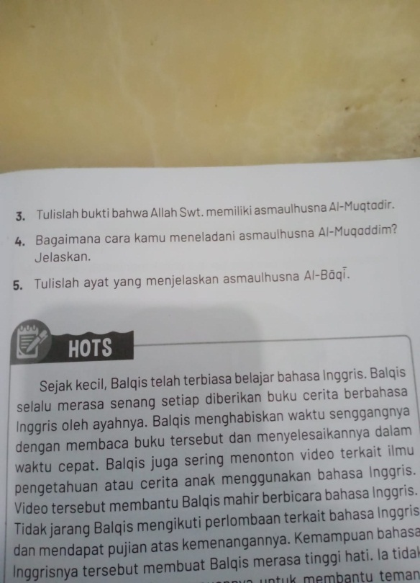 | 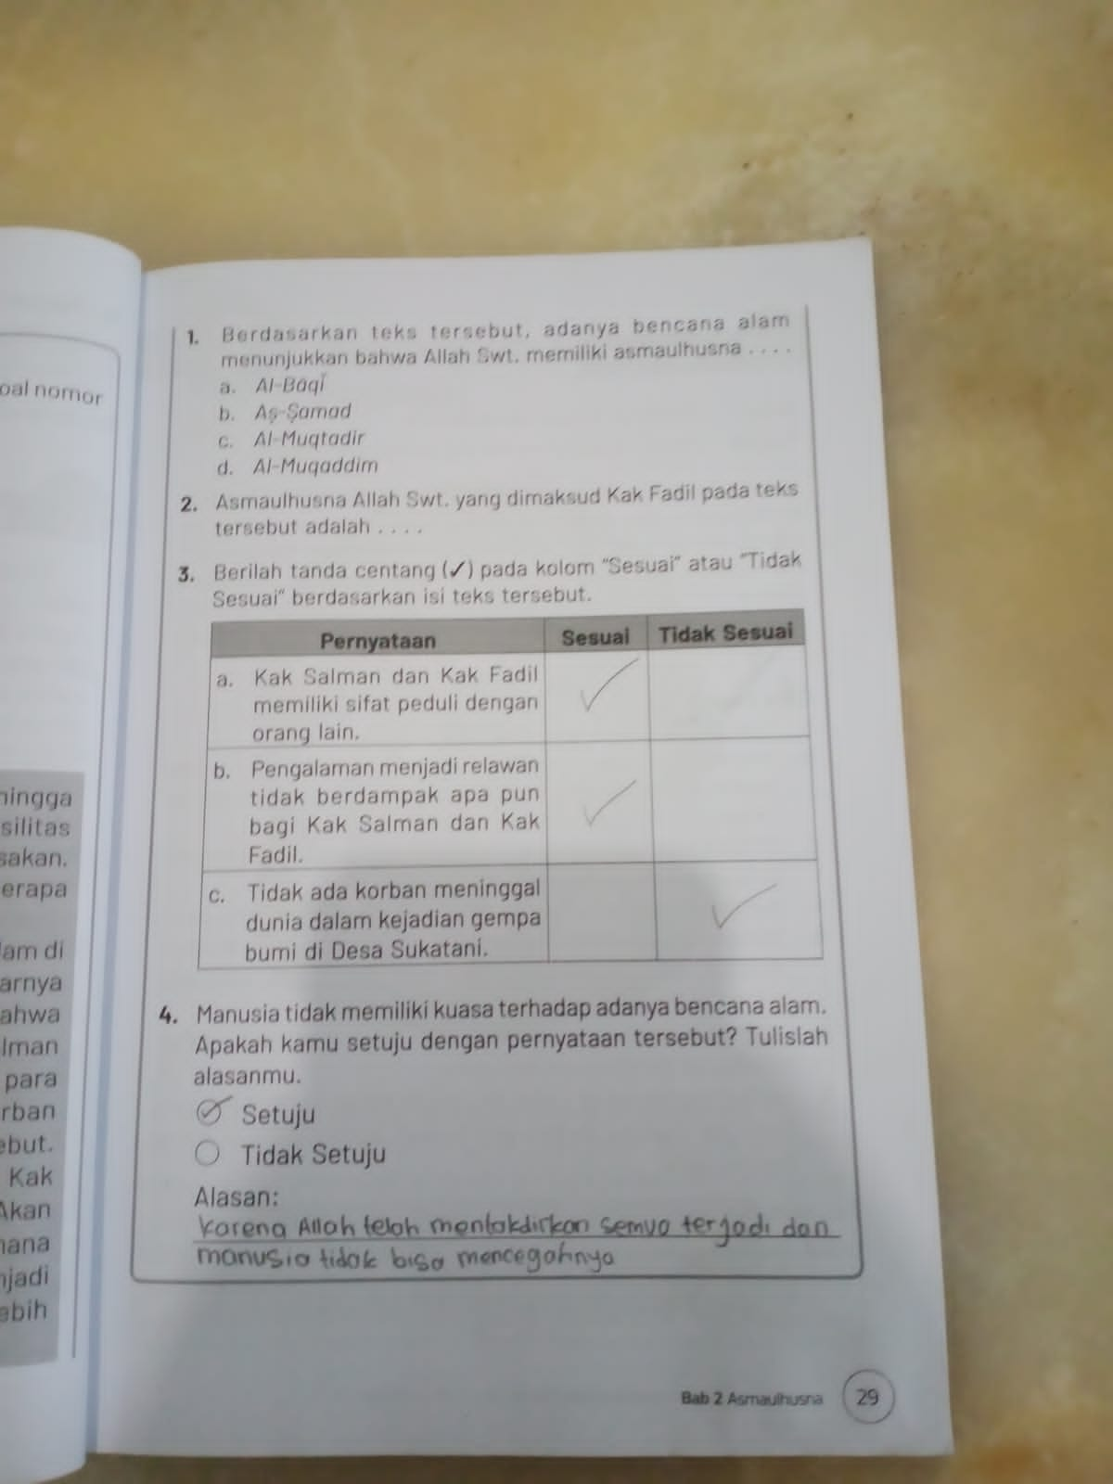

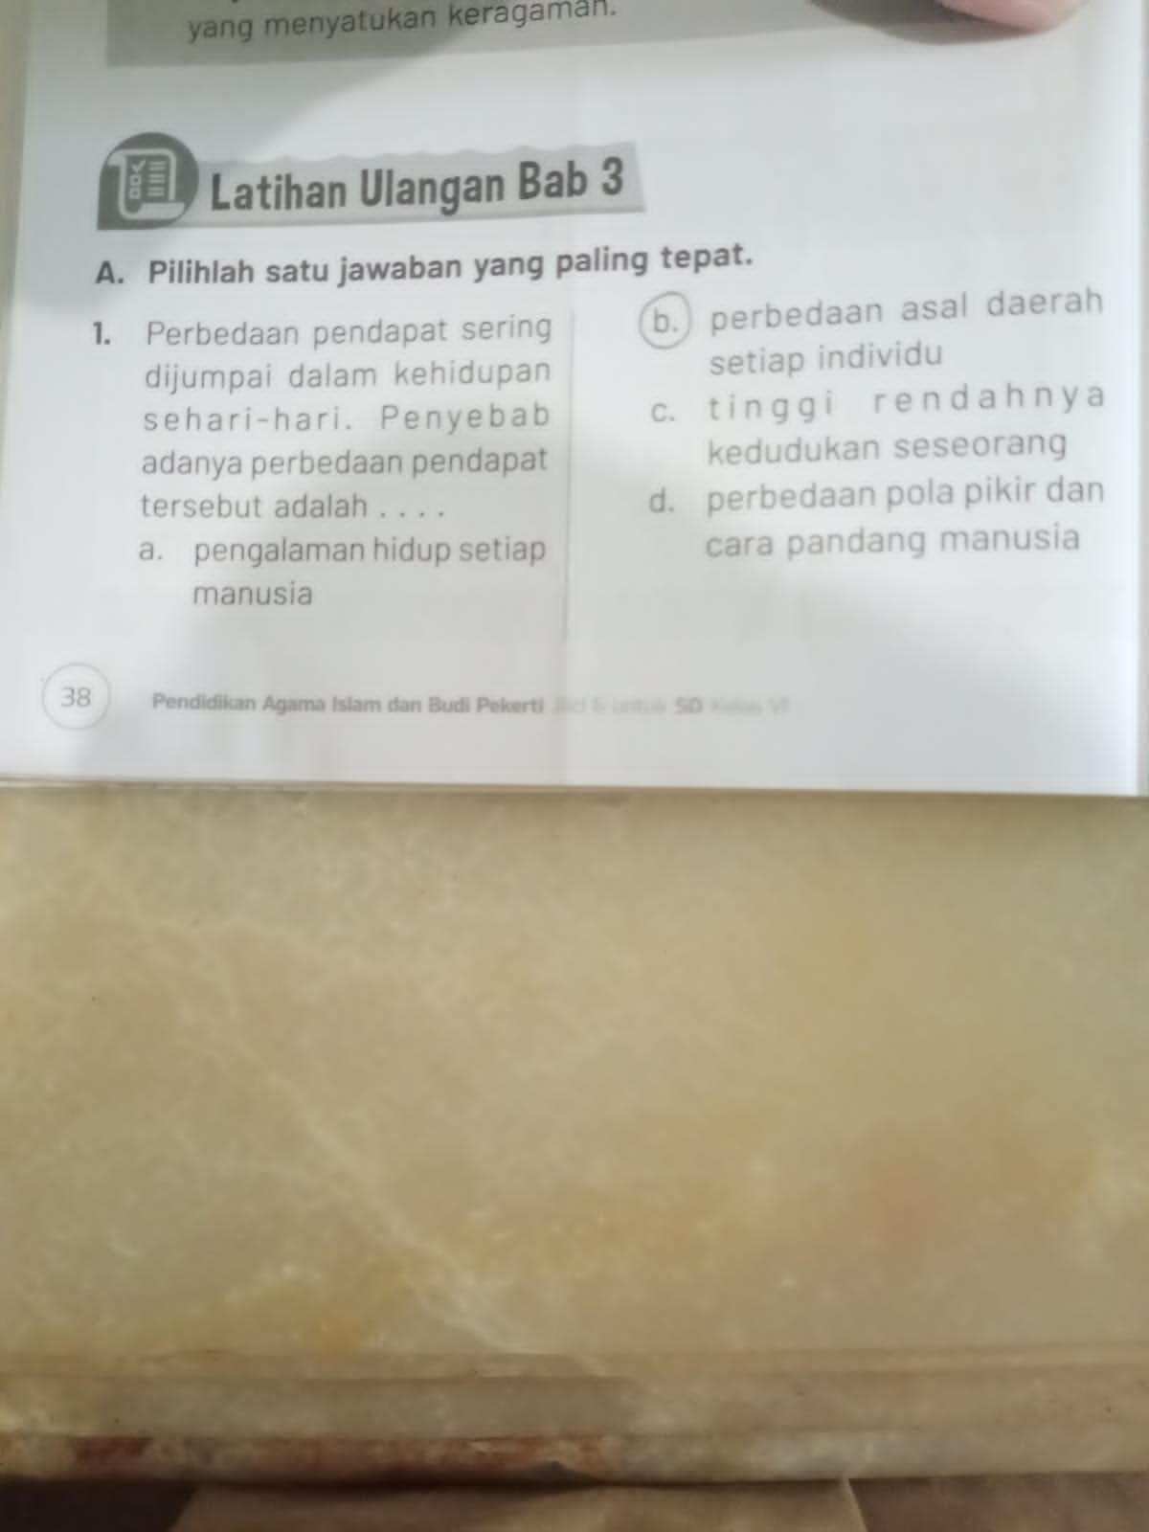 | 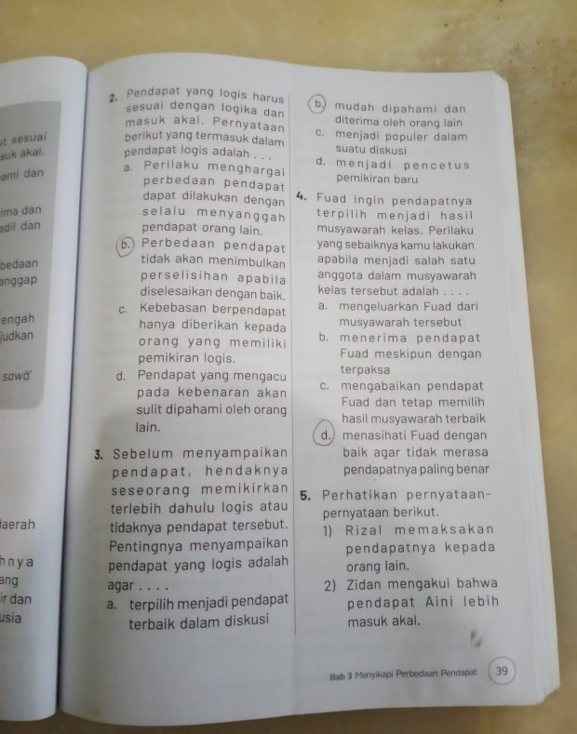
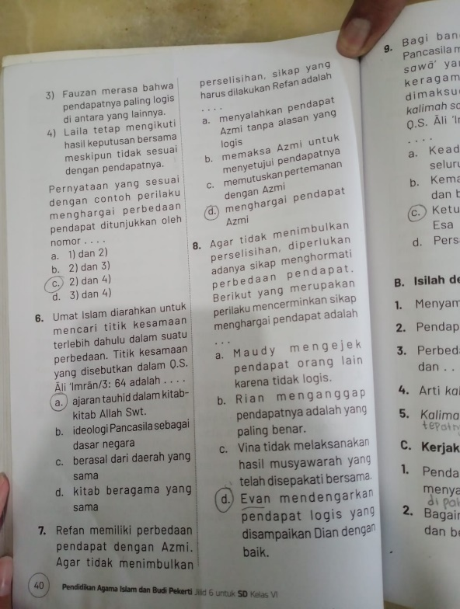 | 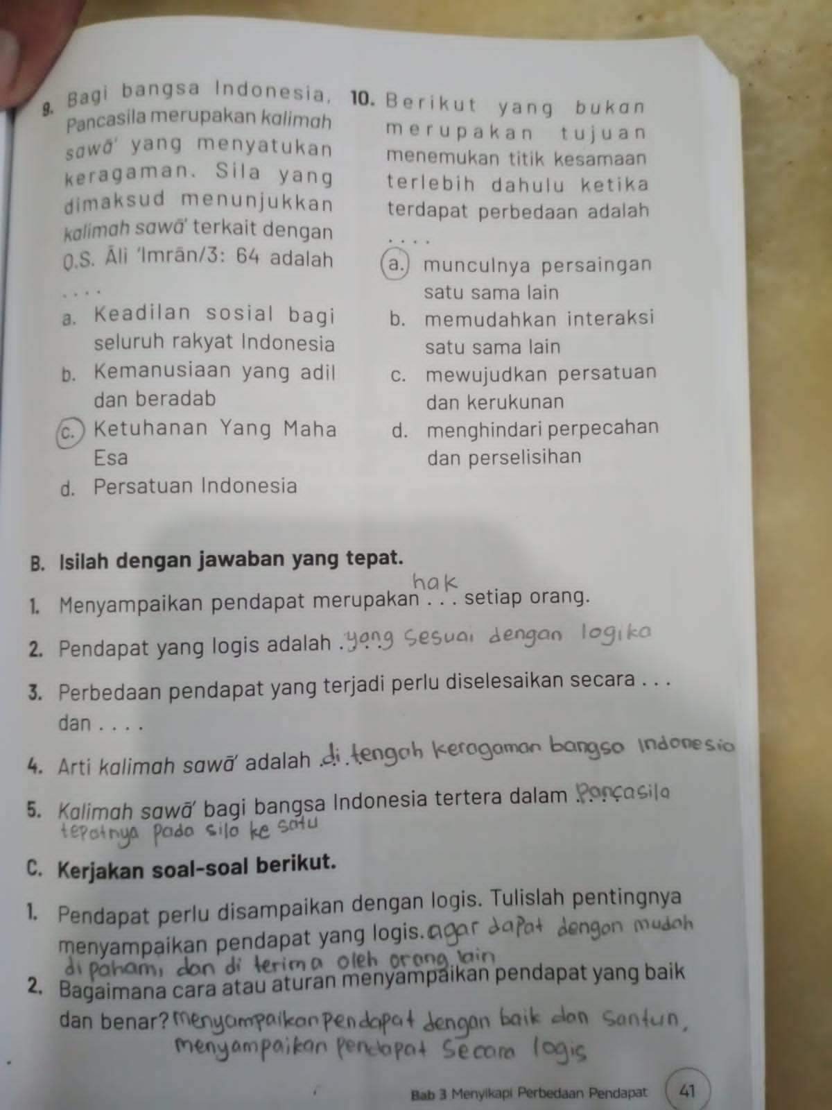

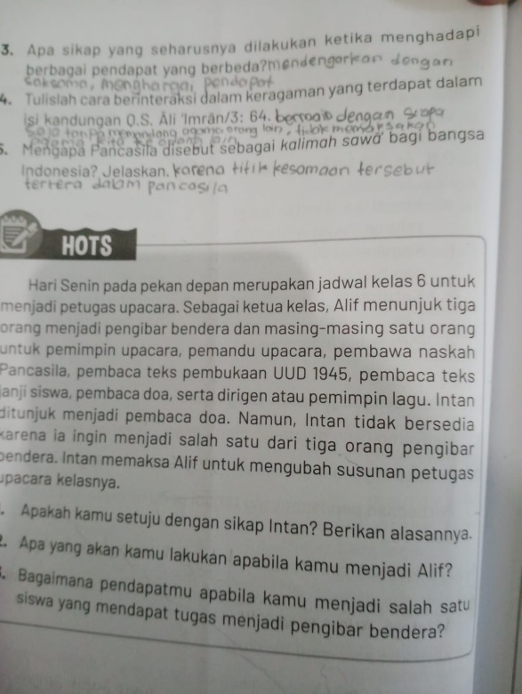 | 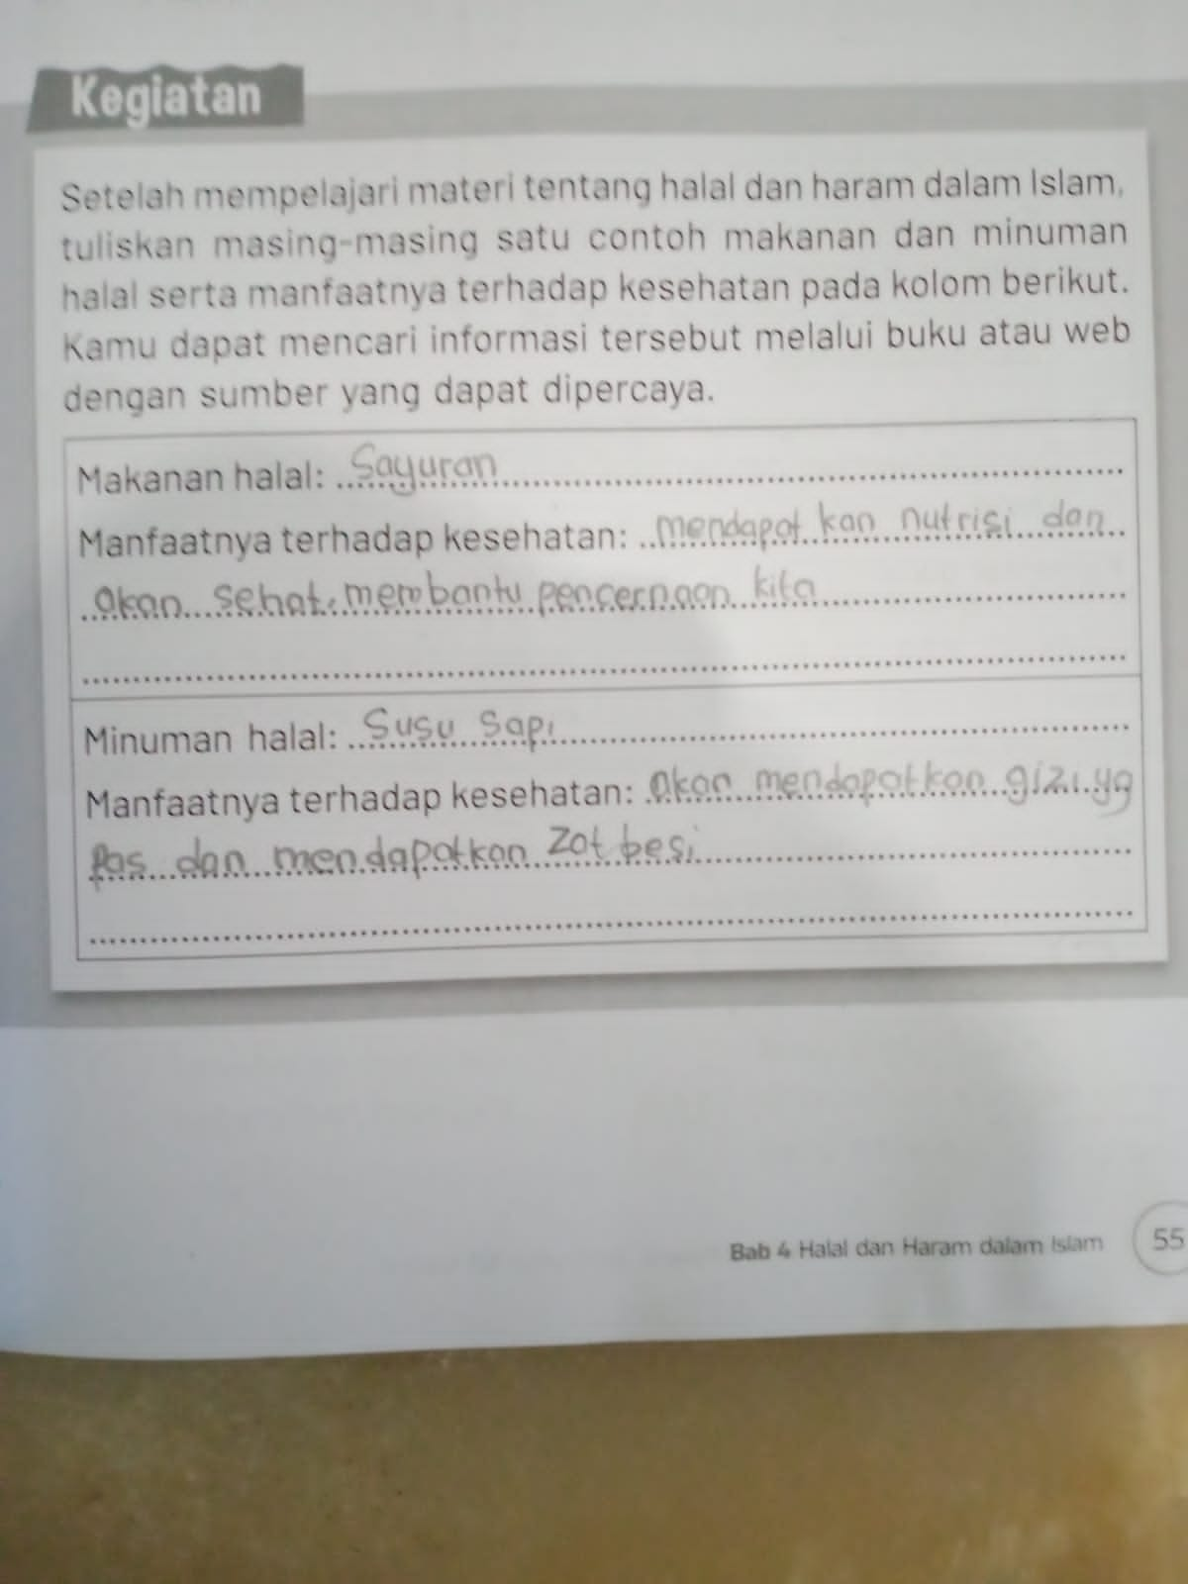
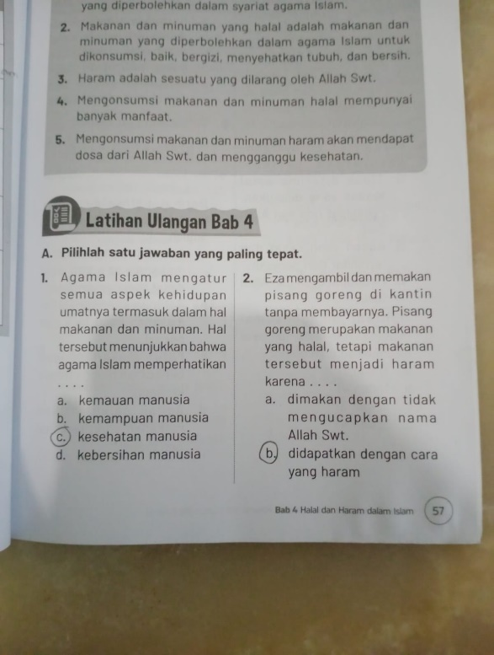 | 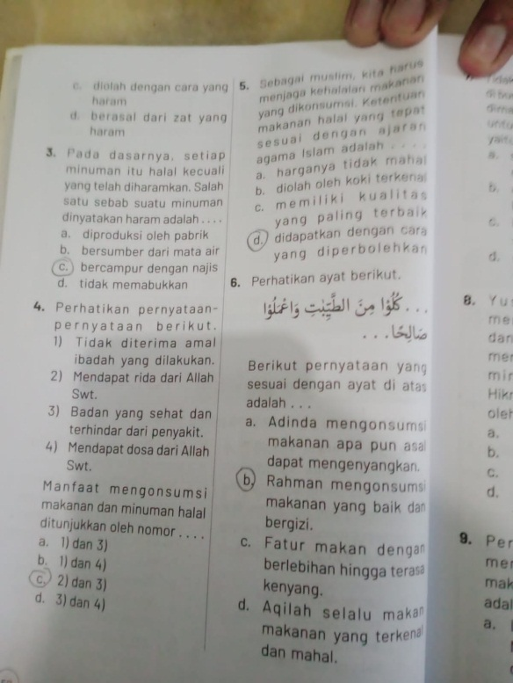

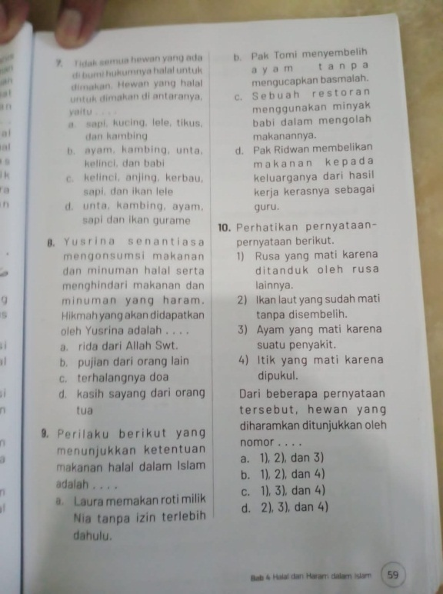 | 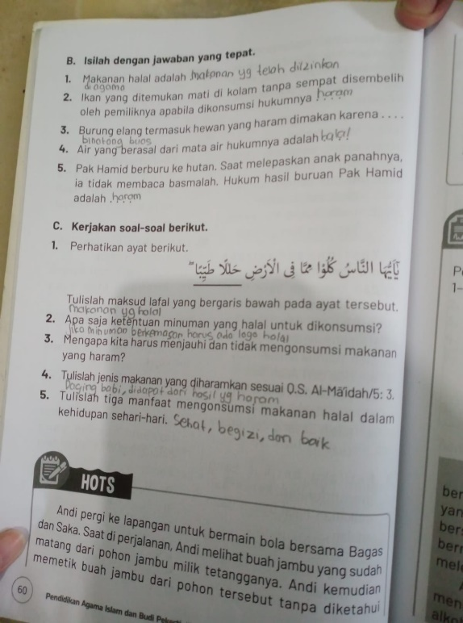
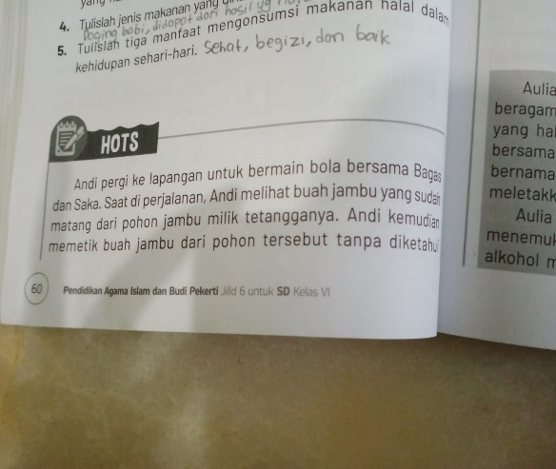 | 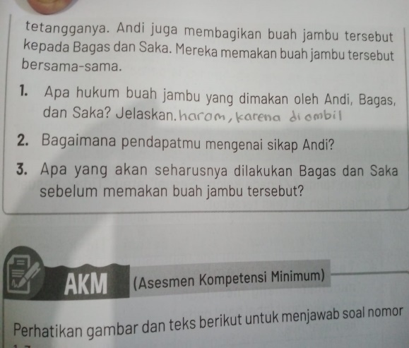

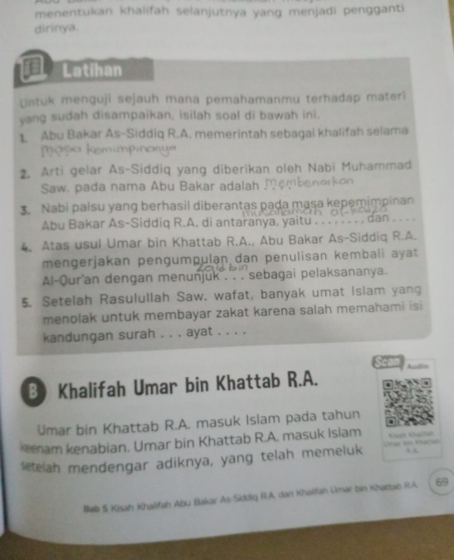 | 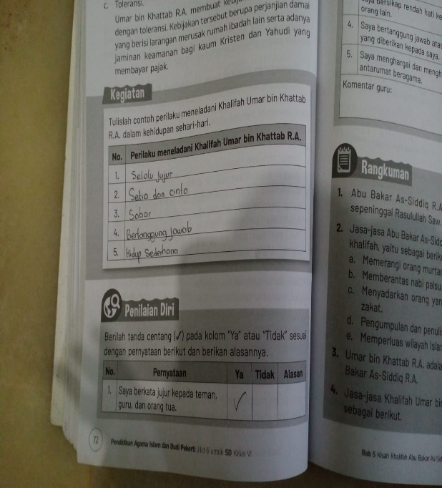
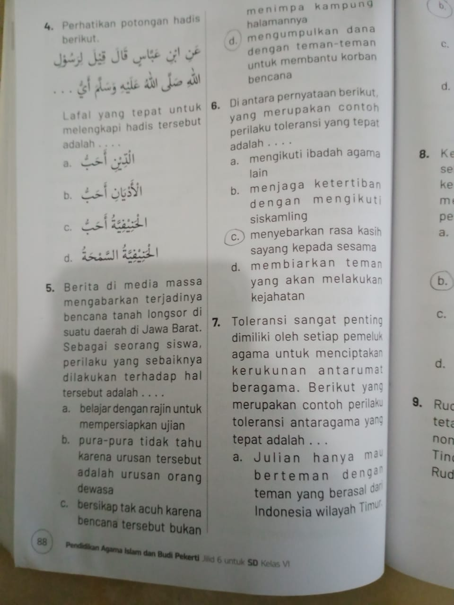 | 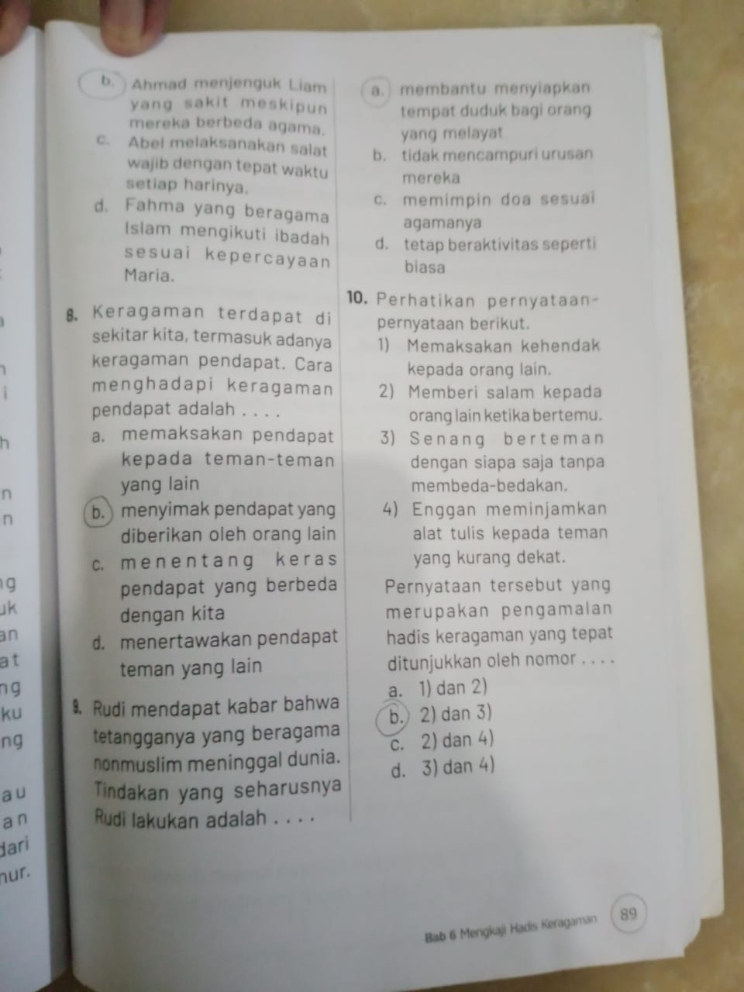

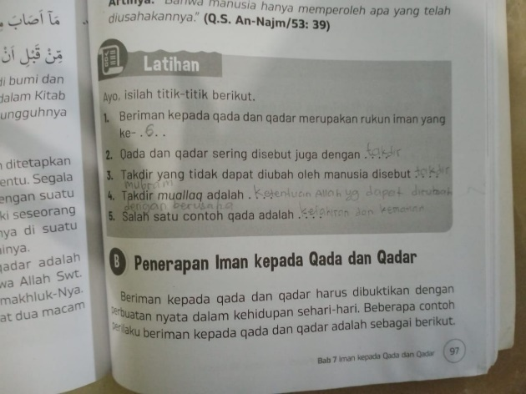 | 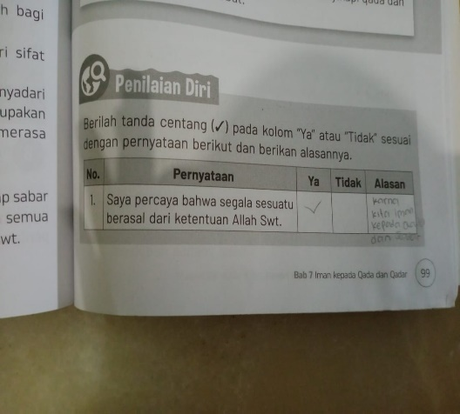
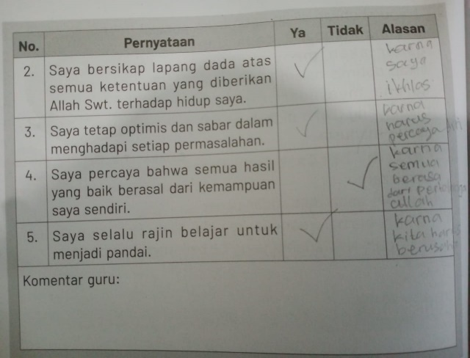 | 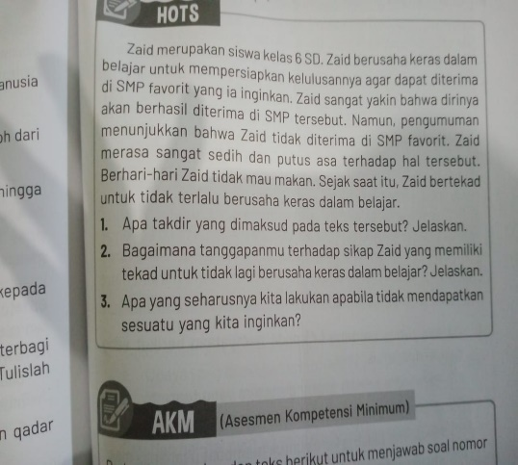

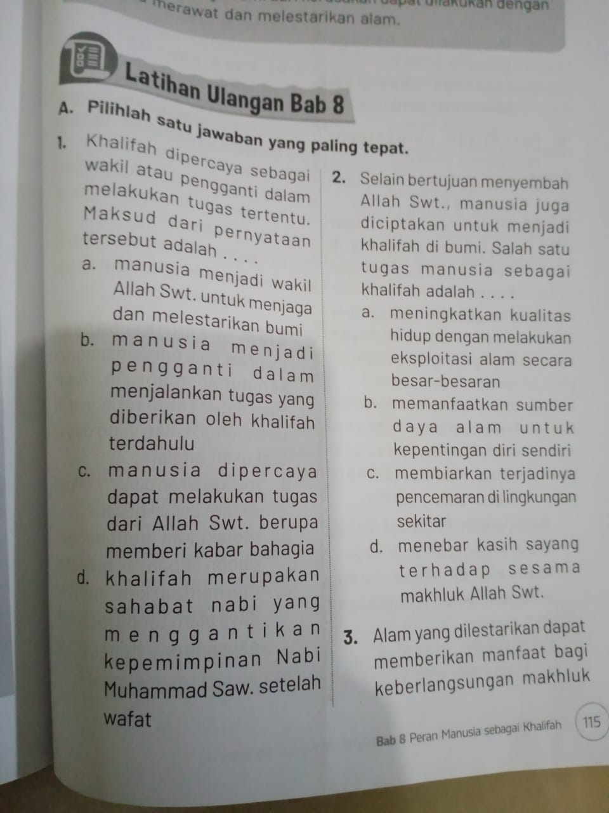 | 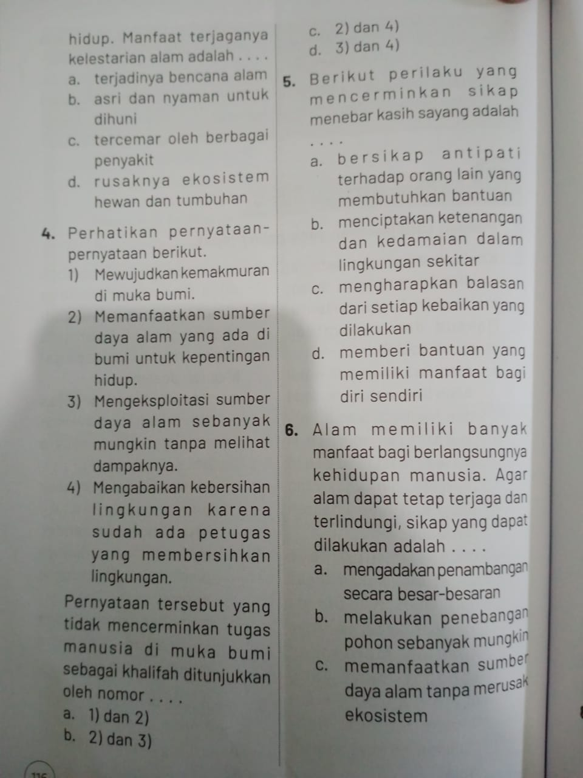
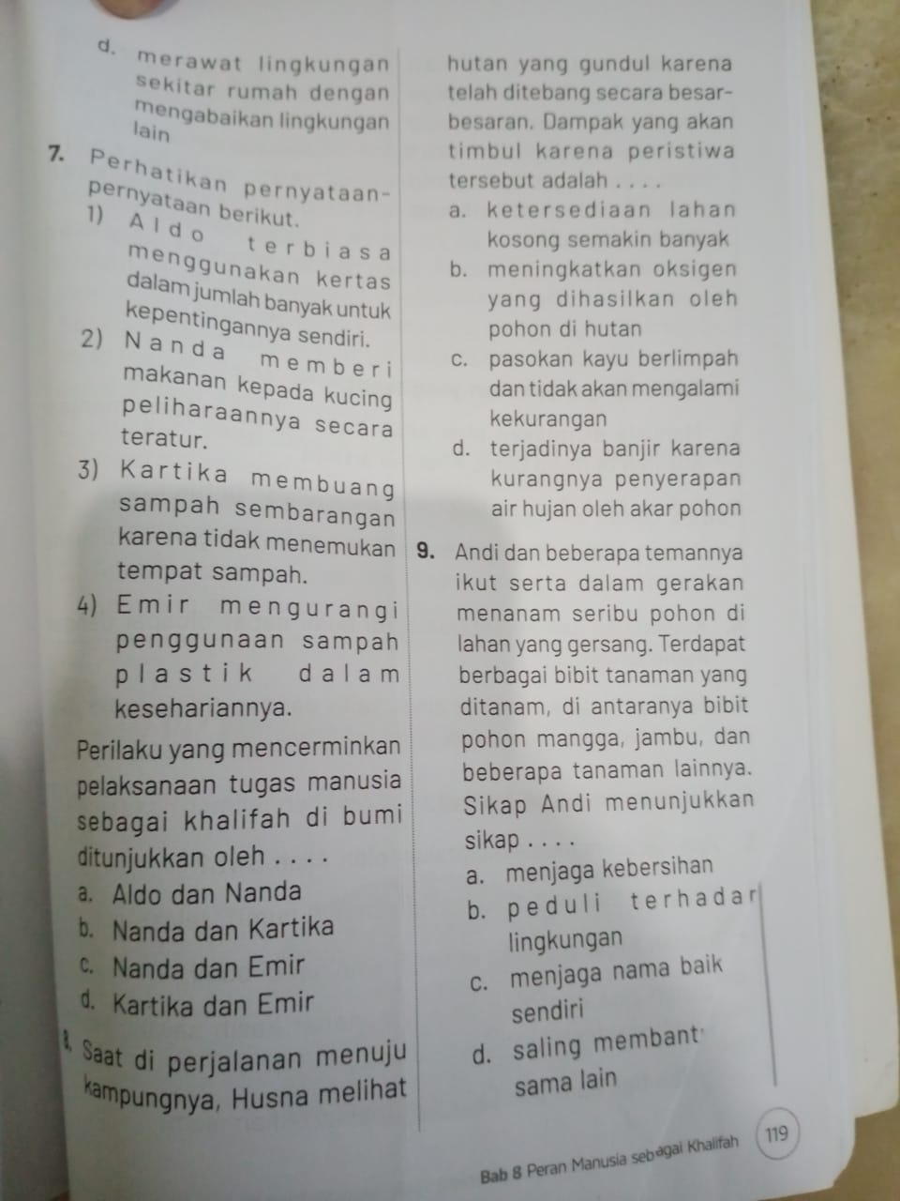 | 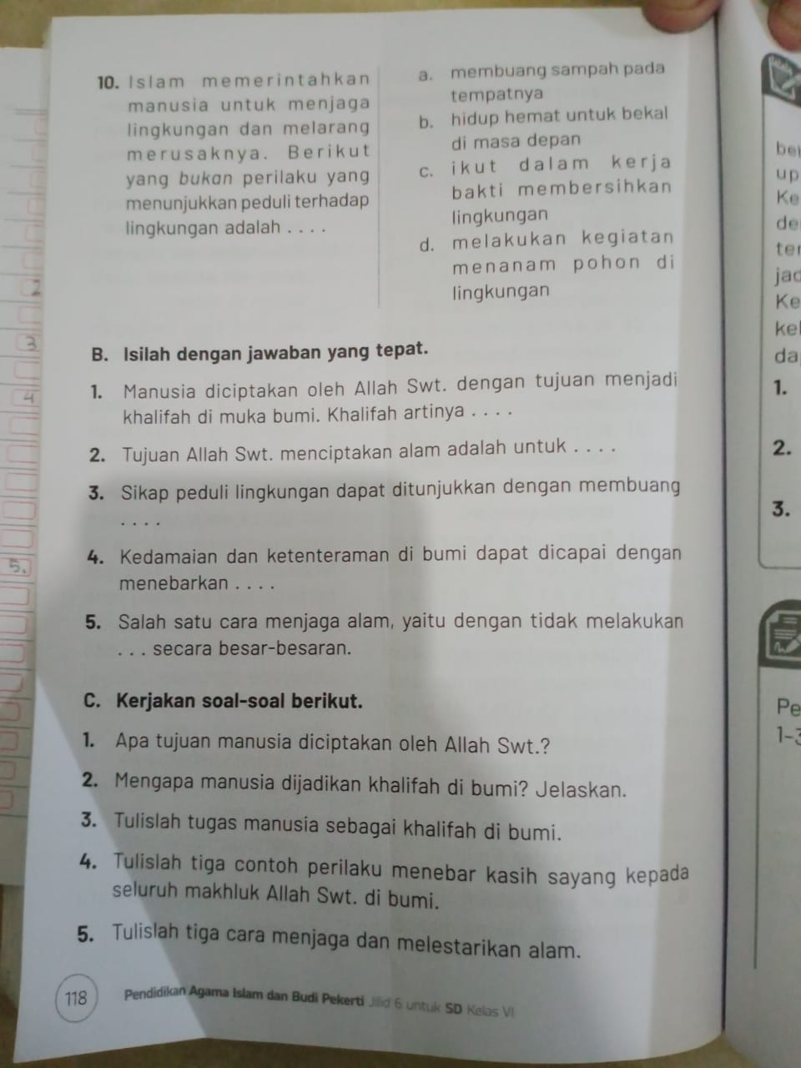

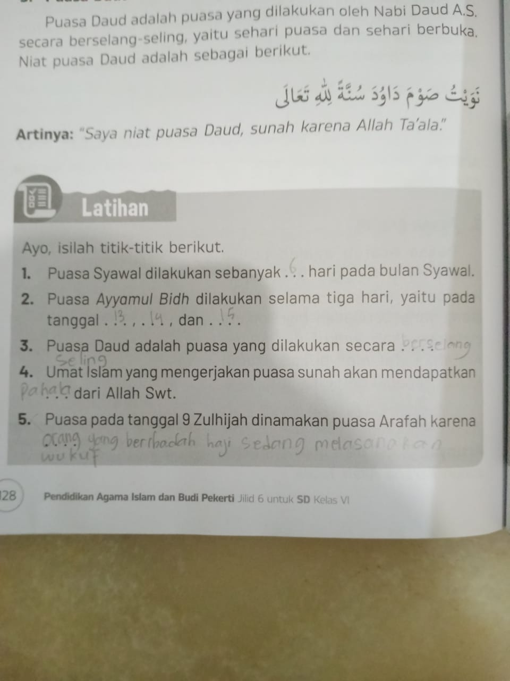 | 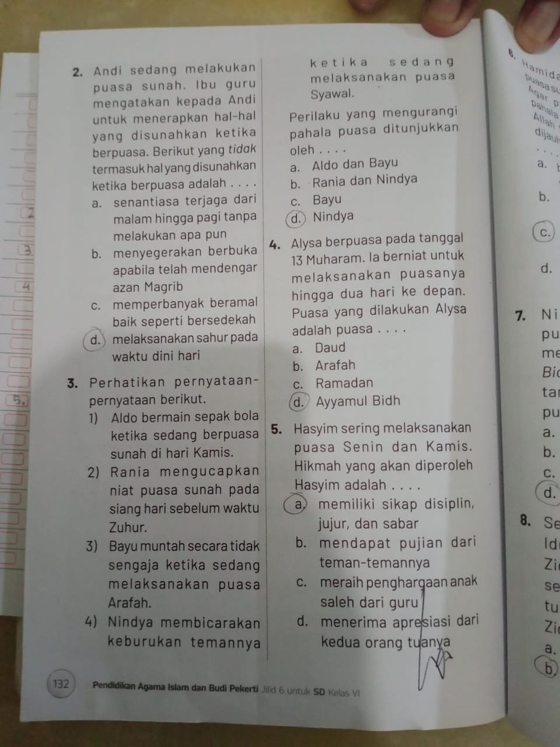
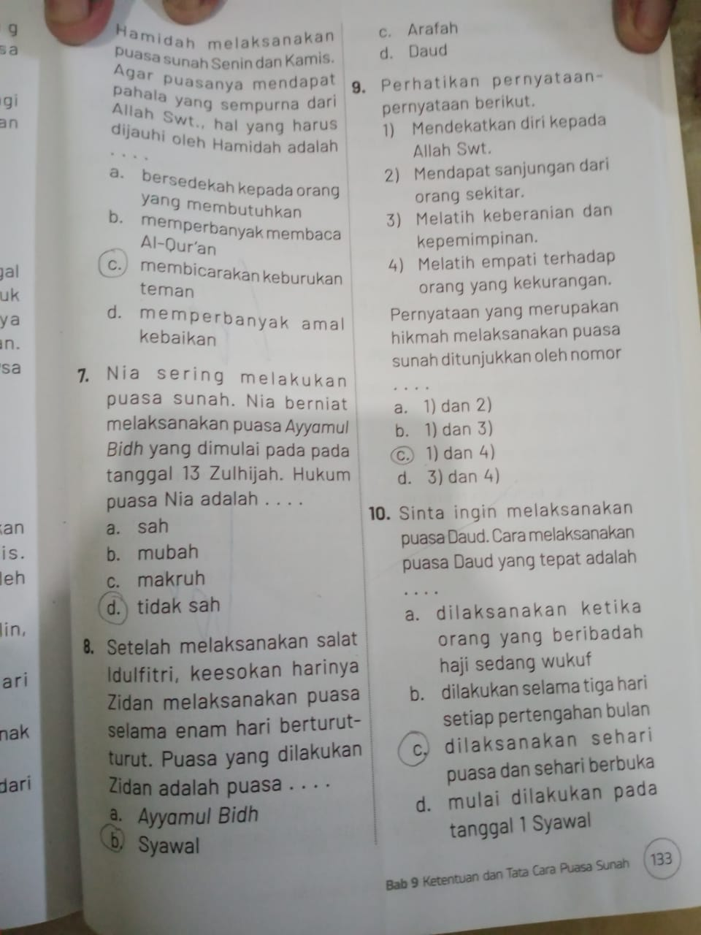 | 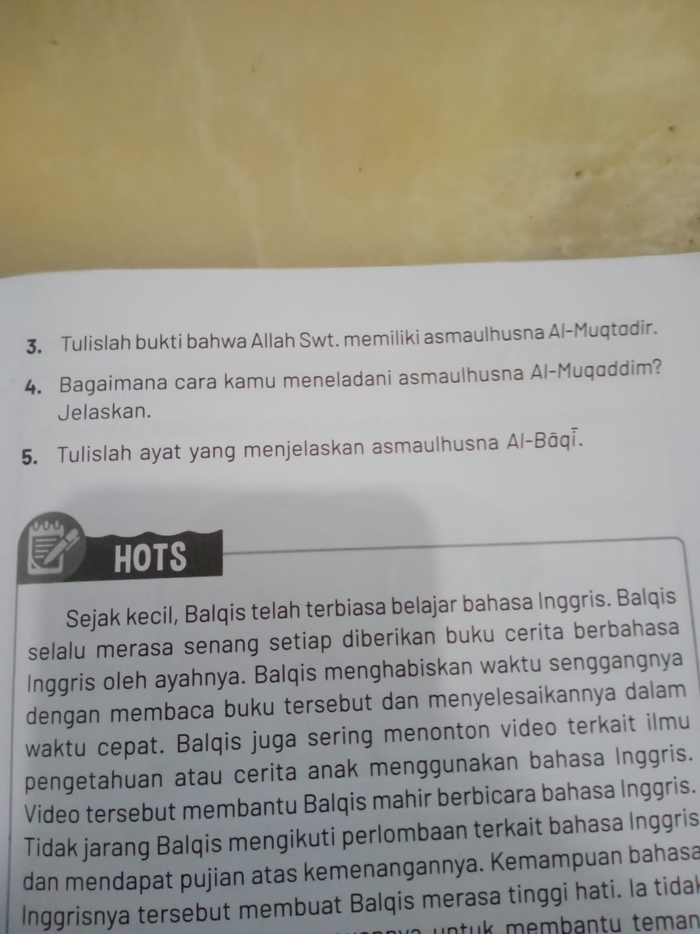

Lampiran 9 Link Hasil Rekaman Wawancara

Link hasil wawancara dan video waktu pembelajaran di kelas
https://drive.google.com/drive/folders/1U8d6FfxzFKSjownEc21ut0hXh_hCp46M

DAFTAR RIWAYAT HIDUP



Sri Fitri Nurjanah adalah nama penulis skripsi ini. Penulis lahir dari orang tua Titin Surtini (Ibu) dan Kurnia (Ayah) sebagai anak ke -Empat dari Empat bersaudara. Penulis dilahirkan di Bebedahan Kecamatan Wanaraja Kabupaten Garut pada tanggal 13 Desember 2002

Penulis pertama kali masuk pendidikan di SDN 1 Wanaraja pada Tahun 2010 dan tamat 2015 pada tahun yang sama penulis melanjutkan Pendidikan ke SMP IT Al-Khoiriyyah dan tamat pada tahun 2018

Setelah tamat di SMP, penulis melanjutkan ke SMA Negeri 18 Garut dan tamat pada tahun 2021. Dan pada tahun yang sama penulis terdaftar sebagai mahasiswa di Institut Pendidikan Indonesia Garut Fakultas Ilmu Pendidikan Sosial Bahasa dan Sastra Jurusan Pendidikan Guru Sekolah Dasar dan tamat pada tahun 2025

Alasan saya ingin kuliah di jurusan keguruan ini adalah sebagai lakah pertama untuk bisa memberikan dampak kepada keluarga, Masyarakat terdekat demi literasi yang lebih baik dan setelah lulus semoga bisa menciptakan kampung literasi di desa

Akhir kata penulis mengucapkan rasa Syukur yang sebesar-besarnya kepada Allah SWT atas terselesaikannya skripsi ini. Terima kasih kepada orang tua dan teman-teman yang membantu menyukseskan proses yang berat ini.

